DOCUMENTO DE DISEÑO DETALLADO DE SOFTWARE

1. Plantilla inspirada en el estándar IEEE 1016-2009 y adaptada a las necesidades del curso de Diseño y Arquitectura de Software

(Plantilla compilada por Ph.D. Franklin Parrales B.)

**Grupo:** A

**Integrantes:**

*MAGALLANES MATAMOROS JUAN (LIDER)  
ARRIAGA TUBAY JOFFRE  
AROCA INTRIAGO MICHAEL  
MITE ZAPATA KARLA  
LOOR VERA MIGUEL  
POVEDA PAEZ KENNETH*

Tabla de contenido

1. Introducción 3

1.1. Objetivo 3

1.2. Definiciones, Acrónimos y Abreviaturas 3

1.3. Audiencia 4

1.4. Alcance 5

2. Presentación del Producto 5

2.1. Propósito del Sistema 5

2.2.1. Planteamiento del problema 5

2.2.2. Objetivo 6

2.2.3. Alcance 6

2.2.4. El Sistema no contempla 7

2.2. Riesgos 7

3. Descripción General 8

3.1. Contexto del Producto 8

3.2. Perspectivas futuras del producto 9

3.3. Reglas y Funciones de Negocio 9

4. REQUISITOS 9

4.1. Funcionales 9

4.2. No funcionales 10

4.2.1. Tamaño y rendimiento 11

4.2.2. Calidad 11

4.2.3. Otros 11

5. Arquitectura del Producto/Sistema 11

5.1. Vista de Casos de Uso 11

5.1.1. Actores 11

5.1.2. Modelo de casos de Uso 12

5.1.3. Lista de casos de Uso 13

5.1.4. Descripción de los Casos de Uso 14

5.2. Vista Funcional 16

5.2.1. Modelo de Análisis 16

5.2.2. Interfaces con el usuario 18

5.3. Vista Lógica 19

5.3.1. Descripción 19

5.3.2. Paquetes de Diseño Arquitectónicamente Significativos 21

5.3.3. Vista de Implementación - Componentes 24

5.4. Vista de Despliegue - Ambiente Físico 25

5.5. Vista de Datos 26

5.5.1. Definiciones 26

5.5.2. Diseño de Base de Datos 27

5.6. Requisitos de Software/Hardware 27

6. Calidad 28

7. Observaciones 28

# Introducción

## Objetivo

*Este documento proporciona un resumen general sobre la arquitectura del producto, utilizando las vistas necesarias de arquitectura para describir los diferentes aspectos del sistema. Con esto se pretende documentar las decisiones de arquitectura más significativas que han sido tomadas en cuenta en el proyecto*

## Definiciones, Acrónimos y Abreviaturas

|  |  |  |  |
| --- | --- | --- | --- |
| **Término** | **Definición** | **Alias** | **Abreviatura** |
| *Sistema* | * *Conjunto de elementos interrelacionados que trabajan juntos para lograr un objetivo común.* | *Sistema* | *N/A* |
| *Agentes de bodega* | * *Personas responsables de manejar, almacenar, y organizar los productos dentro de una bodega o almacén.* | *Agentes de bodega* | *N/A* |
| *Centralizado* | * *Modelo organizativo en el que la toma de decisiones y la gestión de recursos se concentra en un único punto o autoridad principal.* | *Centralizado* | *N/A* |
| *Logístico* | * *Es el proceso de planificar, implementar y controlar el flujo eficiente y eficaz de bienes, servicios e información desde el punto de origen hasta el punto de consumo, para satisfacer las necesidades del cliente.* | *Logística* | *N/A* |
| *Usuario* | *Un usuario puede ser tanto un cliente que recibe los bienes o servicios, como un empleado que utiliza un sistema de gestión de inventarios o una plataforma de distribución.* | *Usuario* | *N/A* |
| *Catalogo* | * *Listado detallado y organizado de productos o servicios que una empresa ofrece* | *Catalogo* | *N/A* |

## Audiencia

|  |  |  |  |  |  |  |
| --- | --- | --- | --- | --- | --- | --- |
| **Stakeholder** | **Rol** | **Responsa-bilidad** | **Intereses** | **Criterios de éxito** | **Preocupación** | **Competencias técnicas/ Relación de ambiente de trabajo** |
| Clientes | Usuario directo | Probar el sistema | Poder realizar compras de manera más cómodas | Satisfacer las necesidades de los clientes | Un sistema complejo o complicado con poca seguridad | N/A |
| Bodeguero | Usuario directo | Encargado de empaquetar los productos del cliente | Que el inventario esta siempre abastecido y empaquetar los productos | Hacer entrega a las empresas de entrega los paquetes | Inventario vacío  Problemas en la entrega del paquete | Orden y liberación del producto |
| Transportista | Usuario indirecto | Encargado de entregar los productos a los clientes | Tener buena relación con la empresa y clientes | Ser destacable por encima de la competencia | Que los paquetes no estén listo a tiempo | Transporte seguro |
| Gerente de relaciones | Usuario directo | Intermediario entra los usuarios y compañía | Que los usuarios estes conforme con el sistema y la compañía | Gestionar inconformidades de los usuarios | Usuarios con poca confianza en el sistema | Comunicación directa con el usuario |
| Mantenimiento | Usuario directo | Dar mantenimiento al sistema | Mantener el sistema de manera correcta para evitar la saturación de esta | Que el sistema este trabajando de manera correcta | Fallos en el sistema | N/A |
| Gerente de bodega | Usuario indirecto | Gestionar el movimiento dentro de la bodega | Mantener las gestiones y procesos correctos dentro de la misma | Procesos limpios y ordenados en la bodega | Mala gestión de procesos en el área | N/A |

## Alcance

*El Documento de Arquitectura abarca la definición de la arquitectura del producto a través de las vistas de casos de uso, lógica (análisis y diseño), despliegue e implementación, también define los procedimientos del usuario a los que deberá dar soporte y el manejo que se realizará a los datos.*

# Presentación del Producto

## Propósito del Sistema

### Planteamiento del problema

*El problema radica en la ausencia de un sistema centralizado que permita a los consumidores acceder a los listados de mercancías, obtener datos precisos sobre la disponibilidad de los artículos, realizar solicitudes de adquisición y solventar cualquier inconveniente o reclamo vinculado con el proceso de compra. Esta carencia genera contratiempos tanto para los clientes como para el negocio, debido a que no existe un sistema eficaz que suministre información actualizada y facilite la interacción entre ambas partes.*

*Afecta a: los sistemas actuales de gestión de existencias, lo cual impide un control adecuado del inventario de mercancías. Esto puede ocasionar inconvenientes como la comercialización de artículos agotados o la ausencia de actualizaciones en tiempo real sobre la disponibilidad de los bienes.*

*Además, el proceso de distribución de pedidos no se encuentra optimizado, ya que no existe un sistema que posibilite un reparto eficiente de las empresas de transporte según las características de los productos a entregar. Esta circunstancia puede provocar demoras en la entrega y afectar negativamente la satisfacción de los clientes.*

*Cuyo impacto es:*

* *No existe una plataforma en línea que permita a los clientes acceder de forma eficiente a diversos servicios como consultar, realicen pedidos, presenten quejas y cancelen pedidos de manera efectiva.*
* *El sistema actual carece de una conexión o vínculo con la información actualizada del inventario de productos. Esta desconexión impide que se pueda verificar en tiempo real la disponibilidad real de las mercancías que un cliente desea adquirir.*
* *El proceso de distribución presenta deficiencias debido a la inexistencia de un sistema que permita seleccionar de manera óptima las empresas de transporte más apropiadas según las características específicas de los productos a entregar.*

### Objetivo

*Para cumplir con el objetivo de brindar un apoyo eficaz a las adquisiciones en línea para los operadores y consumidores de la empresa TecnoLaptops, se ha desarrollado una plataforma virtual que permite a los clientes explorar los catálogos de productos, efectuar solicitudes de compra, registrar reclamos y cancelar pedidos. Esta herramienta está concebida para facilitar la gestión de los encargos del personal de almacén, posibilitando una logística de distribución de mercancías ágil y ofreciendo soluciones rápidas ante las quejas y problemas que surjan en los usuarios.*

### Alcance

***Una solución satisfactoria permitirá:***

* *Que tenga un seguimiento logístico y el cliente pueda obtener información de este de donde se encuentra el producto.*
* *Que los agentes de bodega puedan marcar las órdenes de compra entregadas cuando se hayan preparado y enviado.*
* *Que se pueda obtener una opción para que los clientes puedan cancelar una orden de compra antes de que sea entregada.*
* *Que se pueda realizar quejas relacionadas con demoras en la entrega de los productos u otras situaciones problemáticas.*
* *Que se pueda ingresar órdenes de compra seleccionando los productos deseados y especificando del tipo de pago.*
* *Que las consultas del catálogo de productos deben obtener información detallada sobre un producto en particular.*

### El Sistema no contempla

* Mecanismos para realizar cobros físicos.
* Opciones para efectuar entregas en puntos de encuentro designados.

## Riesgos

|  |  |  |  |  |
| --- | --- | --- | --- | --- |
| ***Factor de riesgo*** | ***Probabilidad*** | ***Impacto*** | ***Estrategia de mitigación*** | ***Responsable*** |
| *Mal entendimiento del sistema* | *Media* | *Alta* | *Llevar a cabo una tarea en la que se le explique al usuario la manera en que opera el sistema.* | *Líder de diseño arquitectónico* |
| *Borrado accidental o intencional de la información* | *Alta* | *Alta* | *Efectuar respaldos de la información periódicas* | *Secretario del proyecto* |
| Vulnerabilidad y Robo de información | *Media* | *Alta* | *Garantizar que los sistemas informáticos se encuentren constantemente al día y proceder al reemplazo de las credenciales de acceso a intervalos regulares.* | *Líder de requerimientos* |
| *Interrupción de servicios* | *Alta* | *Alta* | *Notificar al usuario que el servicio se encuentra temporalmente inoperativo debido a labores de mantenimiento o puesta al día.* | *Líder de gestión y mejora* |
| *Actualizaciones recurrentes* | *Media* | *Media* | *Informar previamente al usuario que se llevará a cabo una actualización con el objetivo de optimizar el rendimiento del sistema.* | *Coordinador de evaluaciones* |
| *Plazo de entregas* | *Media* | *Alta* | *El lapso que transcurre desde el instante en que se concreta la adquisición hasta el momento en que se efectúa la entrega.* | *Líder de conciliador* |
| *Malware* | *Media* | *Alta* | *Proteger tu dispositivo mediante programas antivirus y presta máxima cautela ante fuentes o descargables de procedencia incierta.* | *Líder de gestión y mejora* |

# Descripción General

## Contexto del Producto

*Las compras en línea se han convertido en parte integrante de la vida, pero a pesar de la disponibilidad de muchos sistemas, siguen existiendo problemas relacionados con los pedidos, los datos de los productos, especialmente las existencias, los precios unitarios y los precios al por mayor, y la tergiversación. Estos problemas afectan al proceso de pedido y entrega. Con nuestro sistema, su empresa puede establecer parámetros para que los usuarios y los operarios de almacén puedan identificar plenamente las mercancías y proporcionar información detallada al consultarlas, realizar pedidos y enviarlos. Además, el sistema permite a los operarios de almacén gestionar la logística de transporte, teniendo en cuenta factores como rutas seguras, disponibilidad de transporte, número y tipo de pedidos y número de vehículos disponibles.*

## Perspectivas futuras del producto

*El sistema debe ser capaz de procesar grandes cantidades de datos. Debe ser compatible con la localización por GPS para seguir la evolución de los pedidos y estimar los plazos de entrega. El sistema debe ser accesible desde cualquier dispositivo con conexión a internet y su funcionamiento debe estar optimizado. También debe proporcionar un enlace entre el usuario y el servicio de atención al cliente para cualquier eventualidad. El sistema también se encarga de notificar a los usuarios por correo electrónico las promociones, la disponibilidad de existencias y los nuevos productos del catálogo.*

## Reglas y Funciones de Negocio

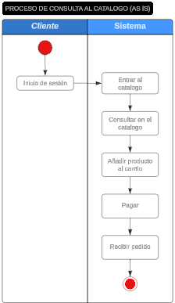***Proceso de consulta de catalogo situación actual (AS IS)***

***Proceso de consulta al catálogo situación propuesta (TO BE)***

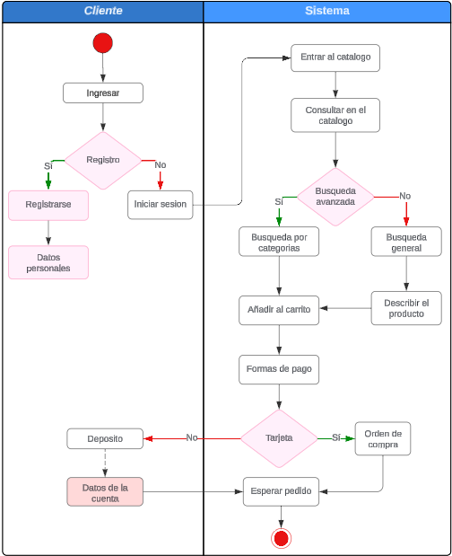

***Proceso de solicitud de envió periódico del catálogo de productos situación actual (AS IS)***

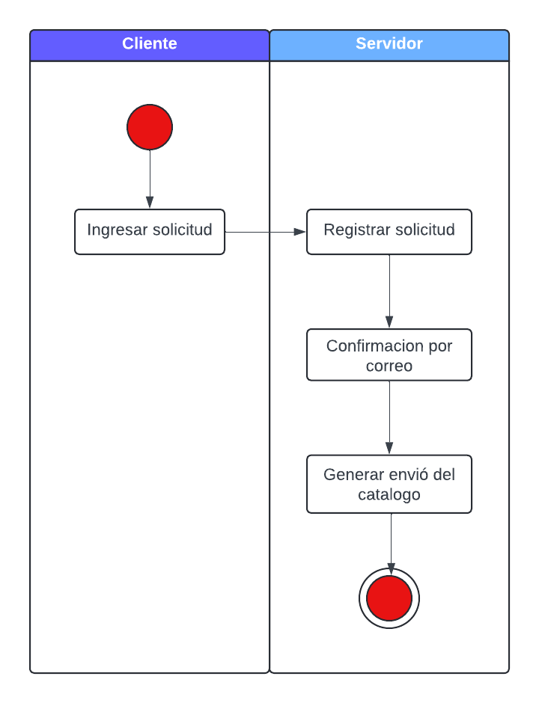

***Proceso de solicitud de envió periódico del catálogo de productos situación propuesta (TO BE)***

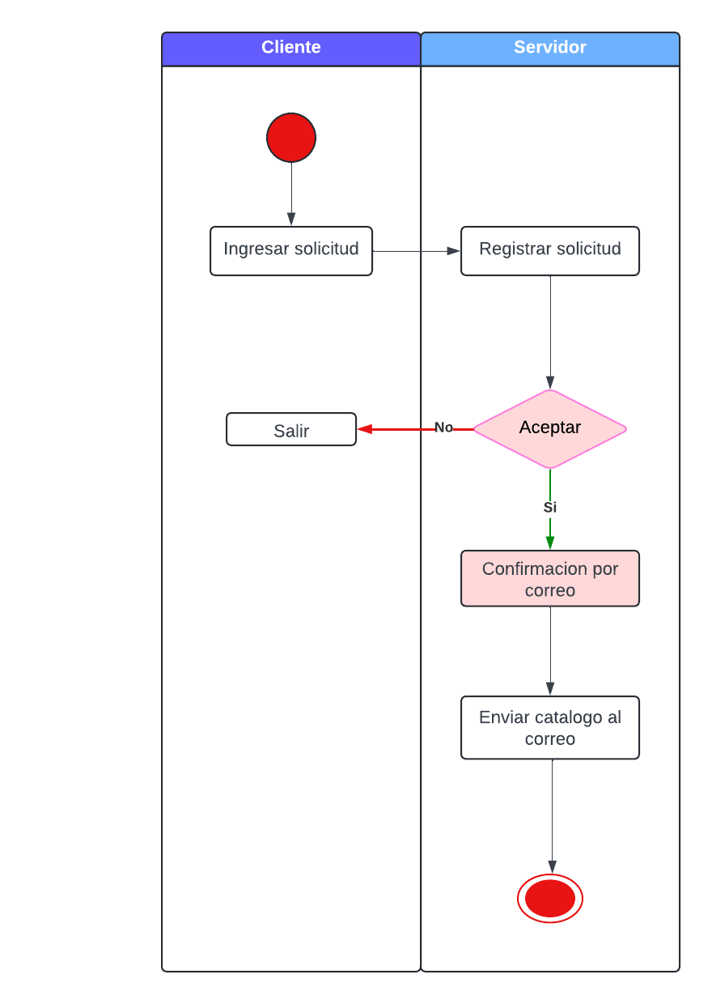

***Proceso de orden de compra situación actual (AS IS)***

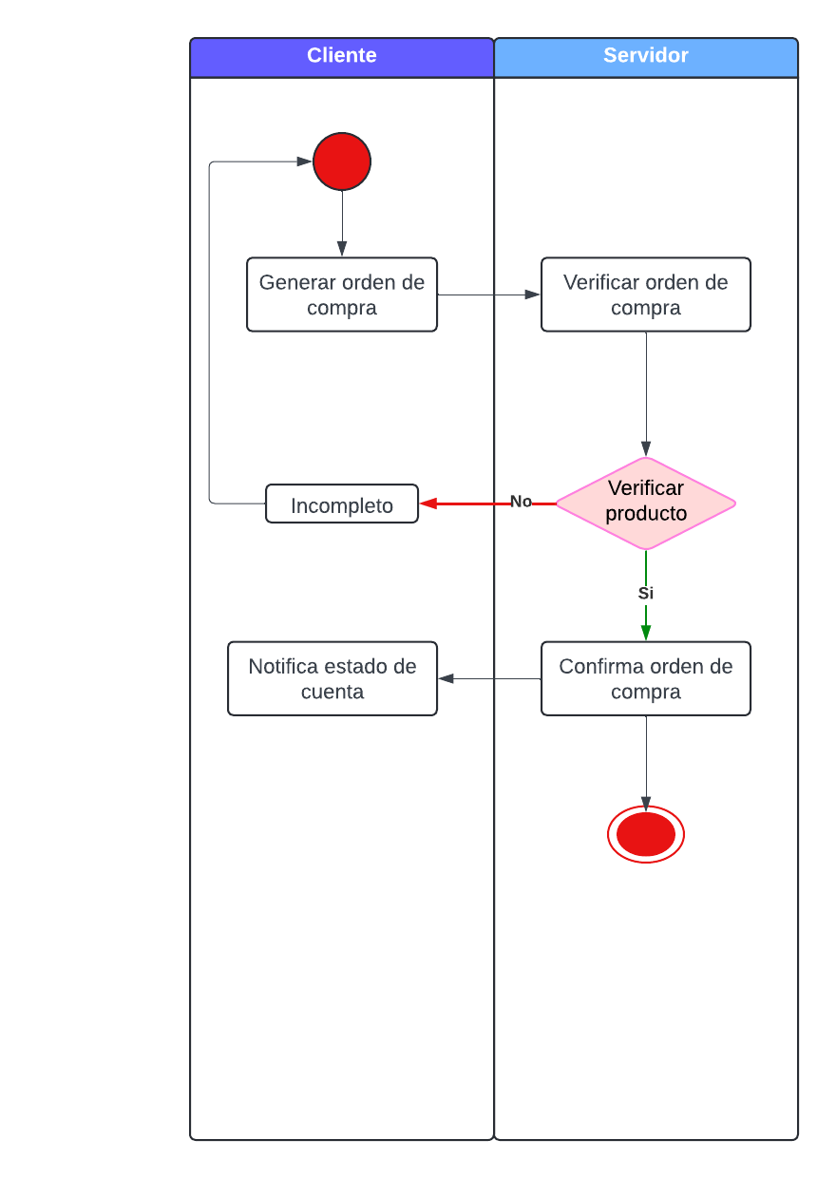

***Proceso de orden de compra situación propuesta (TO BE)***

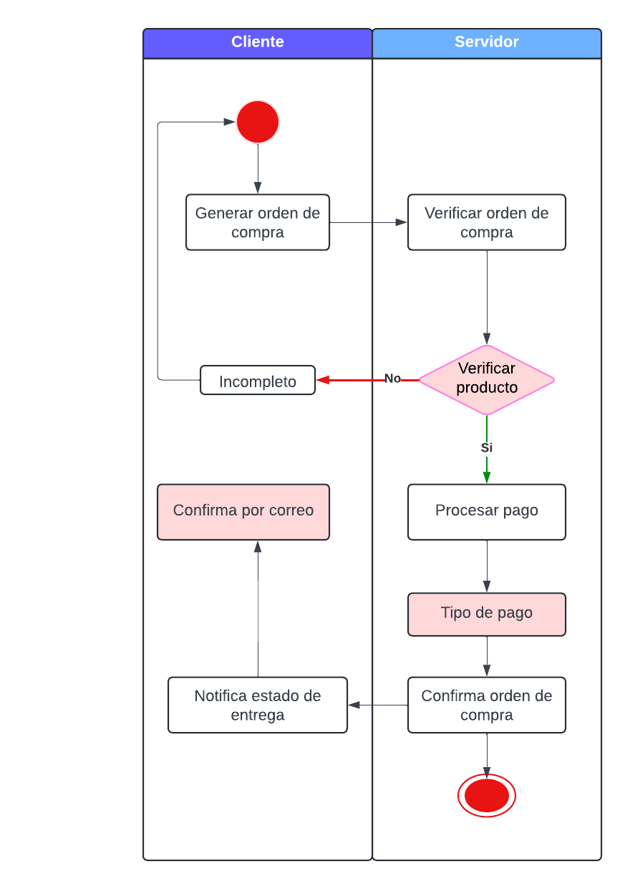

***Proceso General situación actual (AS IS)***

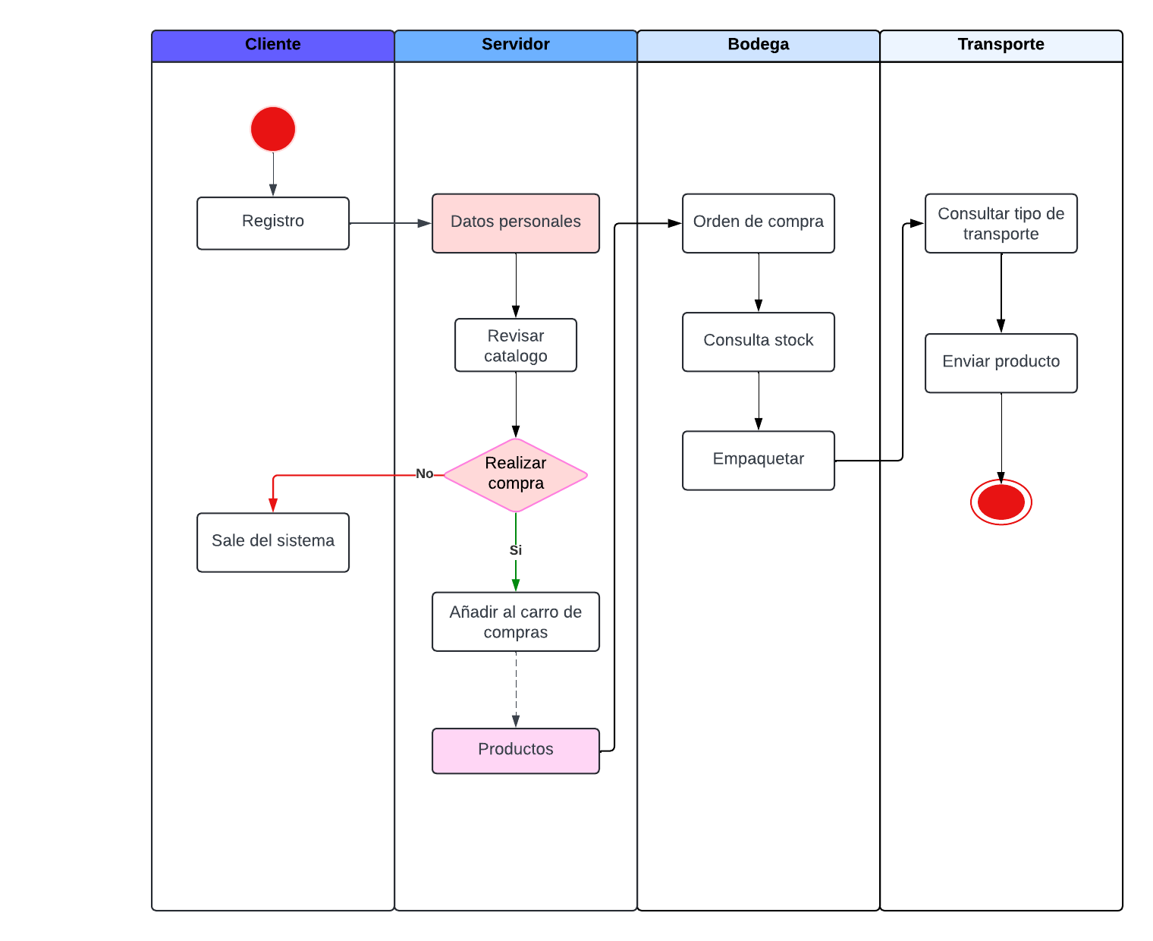

***Proceso General TecnoLaptops situación propuesta (TO BE)***

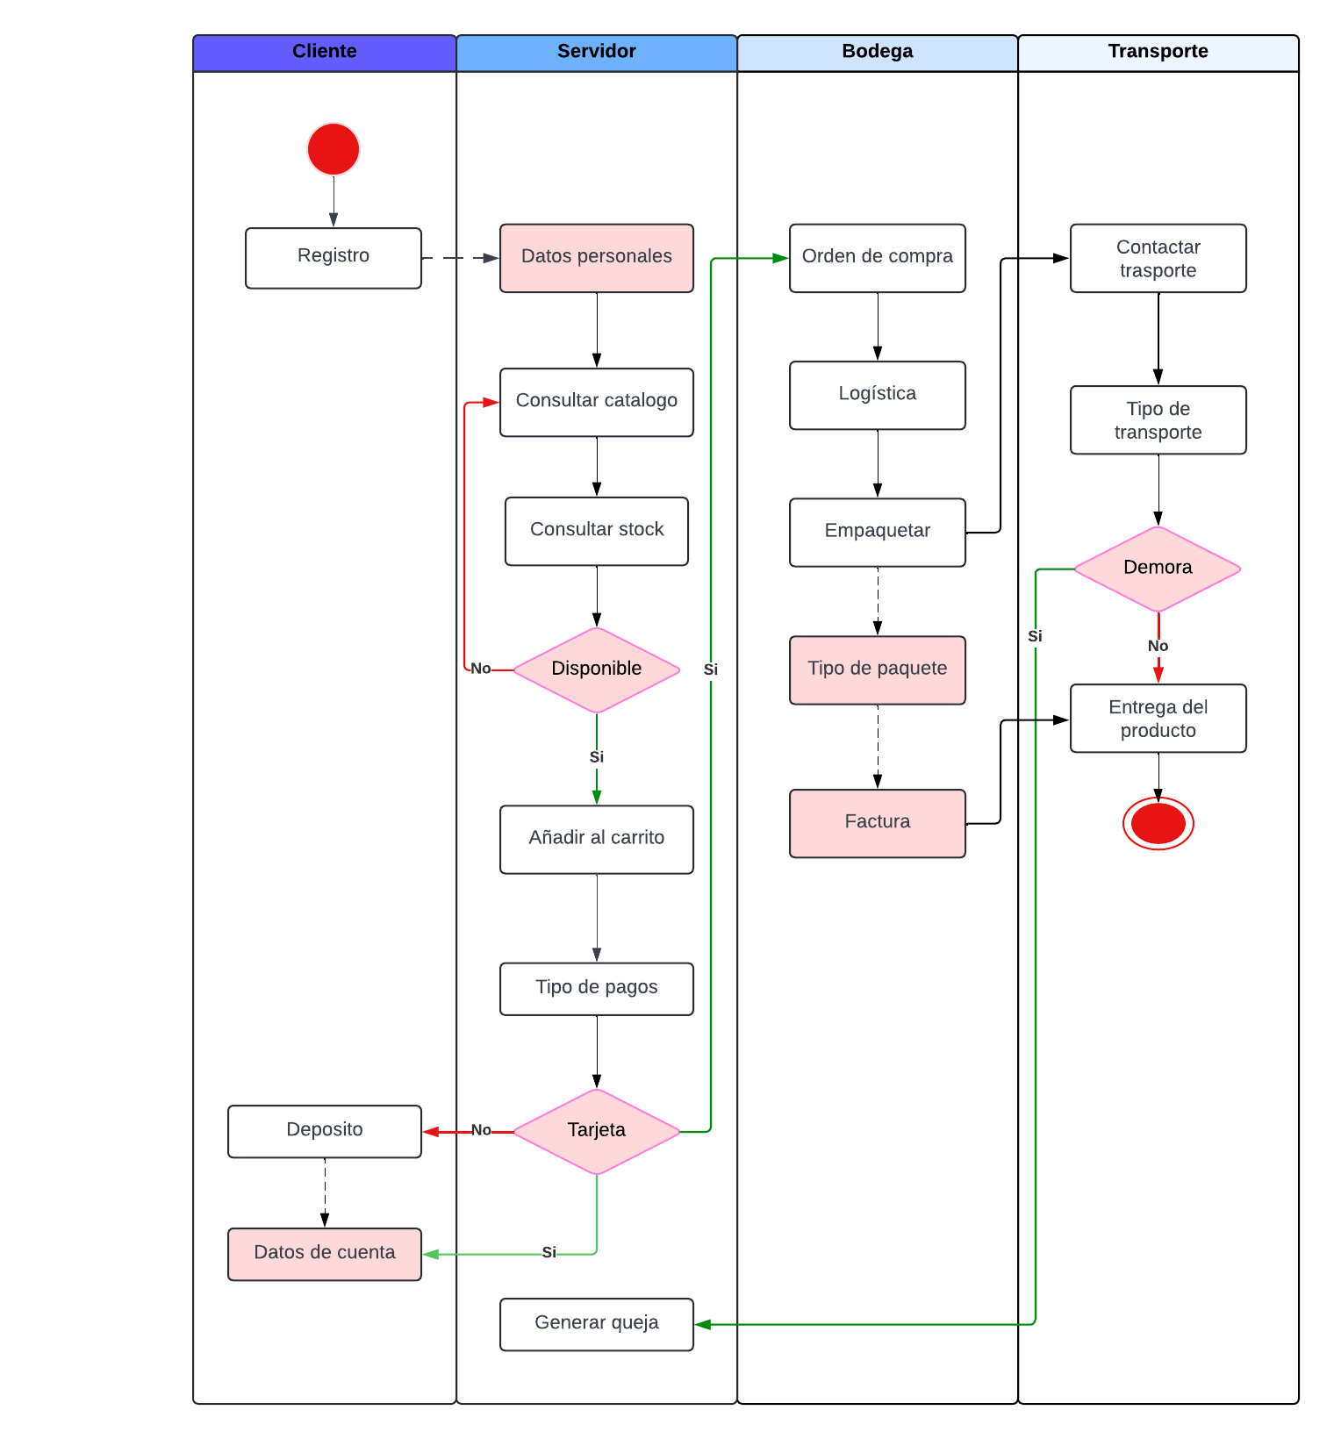

# REQUISITOS

## Funcionales

|  |  |
| --- | --- |
| *Número:* | ***RF-1*** |
| *Título:* | *Acceder a datos del sistema mediante la interfaz.* |
| *Texto:* | *El sistema posibilitará a los usuarios obtener detalles sobre el sistema.* |
| *Tipo:* | *Funcional - Datos* |
| *Detalles de requisitos y restricciones:* | * *El sistema deberá suministrar a los clientes detalles esenciales acerca del sistema, incluyendo su denominación, visión y misión, políticas, así como información de contacto.* |
| *Fecha de revisión y versión:* | *27/05/2024*  *Versión1.0* |
| *Prioridad:* | ***Baja*** |

|  |  |
| --- | --- |
| *Número:* | ***RF-2*** |
| *Título:* | *Registrar la fecha en la que se entregará el pedido.* |
| *Texto:* | *El sistema posibilitará el registro de la fecha de entrega de una orden de compra junto con su correspondiente factura.* |
| *Tipo:* | *Funcional - Datos* |
| *Detalles de requisitos y restricciones:* | *El sistema debe registrar la fecha de entrega del paquete al cliente, con detalles como la generación de la orden de compra, preparación del pedido, selección del transporte y creación de la guía que incluye información de la página, cliente, fecha de entrega, detalles de la compra y tipo de transporte.* |
| *Fecha de revisión y versión:* | *27/05/2024*  *Versión1.0* |
| *Prioridad:* | ***media*** |

|  |  |
| --- | --- |
| *Número:* | ***RF-3*** |
| *Título:* | *Registrar método de pago del cliente.* |
| *Texto:* | *El sistema posibilitará el registro del método de pago para procesar de manera segura transacciones con tarjetas de crédito y débito.* |
| *Tipo:* | *Funcional – Datos* |
| *Detalles de requisitos y restricciones:* | *El sistema debe registrar los pagos de las órdenes de compra del cliente de manera segura y eficiente, cumpliendo con estándares de protección de datos. Esto incluye la selección, proceso y confirmación del método de pago, así como el registro de transacciones.* |
| *Fecha de revisión y versión:* | *27/05/2024*  *Versión1.0* |
| *Prioridad:* | ***media*** |

|  |  |
| --- | --- |
| *Número:* | ***RF-4*** |
| *Título:* | *Consultar quejas con el gerente de relaciones.* |
| *Texto:* | *El sistema permitirá al gerente de relaciones consultar las quejas para su atención.* |
| *Tipo:* | *Funcional - Datos* |
| *Detalles de requisitos y restricciones:* | *El sistema mostrará al gerente de relaciones las quejas con detalles como la recepción, identificación, notificación, información relevante, priorización, seguimiento y resolución.* |
| *Fecha de revisión y versión:* | *27/05/2024*  *Versión1.0* |
| *Prioridad:* | ***media*** |

|  |  |
| --- | --- |
| *Número:* | ***RF-5*** |
| *Título:* | *Actualizar cliente* |
| *Texto:* | *El sistema permitirá la actualización de los datos personales del cliente si es necesario.* |
| *Tipo:* | *Funcional - Datos* |
| *Detalles de requisitos y restricciones:* | *El sistema permitirá actualizar los datos del cliente, incluyendo identificación, nombres, apellidos, dirección y número de teléfono, con formatos específicos para cada campo.* |
| *Fecha de revisión y versión:* | *27/05/2024*  *Versión1.0* |
| *Prioridad:* | ***Alta*** |

|  |  |
| --- | --- |
| *Número:* | ***RF-6*** |
| *Título:* | *Eliminar orden de compra del cliente* |
| *Texto:* | *El sistema permitirá la eliminación de una orden de compra antes de su entrega.* |
| *Tipo:* | *Funcional - Datos* |
| *Detalles de requisitos y restricciones:* | *El sistema permitirá eliminar una orden de compra dentro de un plazo de cuarenta y ocho horas, antes del pago, ingresando el código de compra. Los datos necesarios para la eliminación incluyen el código de orden de compra, una descripción del motivo, la fecha y el nombre del cliente.* |
| *Fecha de revisión y versión:* | *27/05/2024*  *Versión1.0* |
| *Prioridad:* | ***media*** |

|  |  |
| --- | --- |
| *Número:* | ***RF-7*** |
| *Título:* | *Consultar ordenes de comprar anteriores de los clientes* |
| *Texto:* | *El sistema permitirá a los clientes consultar sus órdenes de compra para facilitar futuras compras.* |
| *Tipo:* | *Funcional - Datos* |
| *Detalles de requisitos y restricciones:* | *El sistema permitirá a los clientes acceder y buscar en sus órdenes de compra anteriores a través de la plataforma web. Esto incluye la capacidad de buscar por nombre de producto y el acceso autorizado mediante la cuenta registrada del cliente.* |
| *Fecha de revisión y versión:* | *27/05/2024*  *Versión1.0* |
| *Prioridad:* | ***Alta*** |

|  |  |
| --- | --- |
| *Número:* | ***RF-8*** |
| *Título:* | *Registrar cliente* |
| *Texto:* | *El sistema habilitará el registro de clientes y pedirá identificación, nombres, apellidos, dirección y números de teléfono.* |
| *Tipo:* | *Funcional - Datos* |
| *Detalles de requisitos y restricciones:* | *El sistema registrará la siguiente información del cliente: identificación (10 caracteres), nombres, apellidos (ambos hasta 30 caracteres), dirección (hasta 60 caracteres), y número de teléfono (10 caracteres).* |
| *Fecha de revisión y versión:* | *27/05/2024*  *Versión1.0* |
| *Prioridad:* | ***Alta*** |

|  |  |
| --- | --- |
| *Número:* | ***RF-9*** |
| *Título:* | *Actualizar stock de los productos en la bodega* |
| *Texto:* | *El sistema actualizará la disponibilidad de los productos en el inventario.* |
| *Tipo:* | *Funcional - Datos* |
| *Detalles de requisitos y restricciones:* | *El sistema debe actualizar automáticamente la disponibilidad del inventario para mantener la precisión de la información sobre el stock de productos. Esto incluye verificar la disponibilidad suficiente de los productos, así como la actualización de detalles como el código, precio, descripción y número por lote del producto. Además, se enviarán notificaciones sobre la actualización de la disponibilidad de los productos.* |
| *Fecha de revisión y versión:* | *27/05/2024*  *Versión1.0* |
| *Prioridad:* | ***Alta*** |

|  |  |
| --- | --- |
| *Número:* | ***RF-10*** |
| *Título:* | *Consultar los pedidos entregados al cliente.* |
| *Texto:* | *El sistema permitirá marcar las órdenes de compra como entregadas después del envío.* |
| *Tipo:* | *Funcional - Datos* |
| *Detalles de requisitos y restricciones:* | *El sistema mostrará y actualizará el estado de entrega de las órdenes de compra en pantalla, con opciones de visualización, reportes, y notificaciones a los clientes.* |
| *Fecha de revisión y versión:* | *27/05/2024*  *Versión1.0* |
| *Prioridad:* | ***Alta*** |

|  |  |
| --- | --- |
| *Número:* | ***RF-11*** |
| *Título:* | *Generar informes de ventas de compras.* |
| *Texto:* | *El sistema generará informes periódicos de ventas del cliente, incluyendo el valor total de las órdenes y los productos más vendidos.* |
| *Tipo:* | *Funcional - Datos* |
| *Detalles de requisitos y restricciones:* | *El sistema generará informes de ventas con el valor total de las ventas, los productos más vendidos por día y estadísticas de los productos más surtidos.* |
| *Fecha de revisión y versión:* | *27/05/2024*  *Versión1.0* |
| *Prioridad:* | ***Alta*** |

|  |  |
| --- | --- |
| *Número:* | ***RF-12*** |
| *Título:* | *Registrar mantenimiento de seguridad informática.* |
| *Texto:* | *El sistema facilitará la aplicación de medidas de seguridad para salvaguardar la información personal y financiera de los clientes.* |
| *Tipo:* | *Funcional - Datos* |
| *Detalles de requisitos y restricciones:* | *El sistema asegurará la privacidad, integridad y disponibilidad de los datos, generando confianza en los clientes durante transacciones en línea. Esto incluye registro de fecha, tipo y duración del mantenimiento, así como detalles de la consulta.* |
| *Fecha de revisión y versión:* | *27/05/2024*  *Versión1.0* |
| *Prioridad:* | ***Alta*** |

|  |  |
| --- | --- |
| *Número:* | ***RF-13*** |
| *Título:* | *Enviar el listado de productos por correo electrónico.* |
| *Texto:* | *El sistema permitirá a los clientes solicitar y recibir periódicamente por correo electrónico el catálogo actualizado de productos.* |
| *Tipo:* | *Funcional - Datos* |
| *Detalles de requisitos y restricciones:* | *El sistema enviará el catálogo por correo electrónico con la opción de suscripción para recibirlo periódicamente. Los clientes podrán cambiar la configuración para dejar de recibirlo. También podrán descargar el catálogo en PDF, que incluirá detalles como ID del producto, fecha, nombre, precio y descripción.* |
| *Fecha de revisión y versión:* | *27/05/2024*  *Versión1.0* |
| *Prioridad:* | ***Media*** |

|  |  |
| --- | --- |
| *Número:* | ***RF-14*** |
| *Título:* | *Consultar el total de órdenes de compra del cliente.* |
| *Texto:* | *El sistema debe permitir consultar las órdenes de compra de los clientes para propósitos contables.* |
| *Tipo:* | *Funcional - Datos* |
| *Detalles de requisitos y restricciones:* | *El sistema permitirá consultar las órdenes de compra para contabilidad, incluyendo el cálculo y registro del valor total, visualización en la interfaz, y búsqueda por mes.* |
| *Fecha de revisión y versión:* | *27/05/2024*  *Versión1.0* |
| *Prioridad:* | ***Alta*** |

|  |  |
| --- | --- |
| *Número:* | ***RF-15*** |
| *Título:* | *Registrar redes sociales en el Sistema.* |
| *Texto:* | *El sistema permitirá compartir el sistema es sus redes sociales* |
| *Tipo:* | *Funcional - Datos* |
| *Detalles de requisitos y restricciones:* | *El sistema debe permitir compartir enlaces en redes sociales como Facebook, Instagram, TikTok y Twitter para fines de marketing y publicidad.* |
| *Fecha de revisión y versión:* | *27/05/2024*  *Versión1.0* |
| *Prioridad:* | ***Alta*** |

|  |  |
| --- | --- |
| *Número:* | ***RF-16*** |
| *Título:* | *Actualizar promociones y descuentos de los productos del catálogo.* |
| *Texto:* | *El sistema permitirá configurar y aplicar promociones y descuentos especiales en los productos.* |
| *Tipo:* | *Funcional - Datos* |
| *Detalles de requisitos y restricciones:* | *El sistema deberá configurar y aplicar ofertas especiales para atraer a los clientes, fomentando así las ventas y la fidelización. Esto incluirá la gestión de diversos tipos de promociones y descuentos en el catálogo de productos, notificaciones de promociones a través de correo electrónico y el mantenimiento de la actualización de las promociones en el catálogo de productos.* |
| *Fecha de revisión y versión:* | *27/05/2024*  *Versión1.0* |
| *Prioridad:* | ***Alta*** |

|  |  |
| --- | --- |
| *Número:* | ***RF-17*** |
| *Título:* | *Consultar catálogo de productos de la base de datos.* |
| *Texto:* | *El sistema permitirá poder realizar consultas al catálogo de productos dentro de la base de datos.* |
| *Tipo:* | *Funcional - Datos* |
| *Detalles de requisitos y restricciones:* | *El sistema consultará el código, descripción, precio y cantidad disponible de los productos en el catálogo.* |
| *Fecha de revisión y versión:* | *27/05/2024*  *Versión1.0* |
| *Prioridad:* | ***Alta*** |

|  |  |
| --- | --- |
| *Número:* | ***RF-18*** |
| *Título:* | *Eliminar cuenta registrada del cliente* |
| *Texto:* | *El sistema permitirá que el cliente pueda eliminar su registro.* |
| *Tipo:* | *Funcional - Datos* |
| *Detalles de requisitos y restricciones:* | *El sistema permite a los usuarios eliminar su cuenta siguiendo estos pasos:*  *1. Acceder al perfil del cliente en el sistema.*  *2. Ir a la configuración del sistema.*  *3. Seleccionar la opción de eliminar cuenta.*  *4. Confirmar la eliminación de la cuenta al recibir y verificar un código enviado por correo electrónico.* |
| *Fecha de revisión y versión:* | *27/05/2024*  *Versión1.0* |
| *Prioridad:* | ***media*** |

|  |  |
| --- | --- |
| *Número:* | ***RF-19*** |
| *Título:* | *Consultar el control de acceso y autenticación de usuarios administrativos* |
| *Texto:* | *El sistema asegurará que solo los usuarios autorizados accedan a las funcionalidades y datos adecuados.* |
| *Tipo:* | *Funcional - Datos* |
| *Detalles de requisitos y restricciones:* | *El sistema debe garantizar la seguridad y privacidad de la información, cumpliendo con las políticas de acceso de la empresa, incluyendo registro, autenticación de usuarios, gestión de roles, control de acceso, sesiones de usuario y registro de actividades.* |
| *Fecha de revisión y versión:* | *27/05/2024*  *Versión1.0* |
| *Prioridad:* | ***Alta*** |

|  |  |
| --- | --- |
| *Número:* | ***RF-20*** |
| *Título:* | *Ingresar orden de compra del cliente* |
| *Texto:* | *El sistema permitirá que los clientes podrán ingresar una orden de compra seleccionando los productos deseados en el catálogo.* |
| *Tipo:* | *Funcional - Datos* |
| *Detalles de requisitos y restricciones:* | *El sistema ingresará órdenes de compra con la siguiente información:*   * *Código de la orden de compra.* * *Tipo de pago del cliente: tarjeta de crédito, tarjeta de débito o depósito.* * *Detalle de la orden de compra que incluye código de factura, descripción de productos, precio y nombre del cliente.* |
| *Fecha de revisión y versión:* | *27/05/2024*  *Versión1.0* |
| *Prioridad:* | ***Alta*** |

|  |  |
| --- | --- |
| *Número:* | ***RF-21*** |
| *Título:* | *Registrar soporte técnico del sistema* |
| *Texto:* | *El sistema proporcionará canales de comunicación para que los clientes puedan recibir soporte técnico en caso de problemas.* |
| *Tipo:* | *Funcional - Datos* |
| *Detalles de requisitos y restricciones:* | *El sistema ofrecerá soporte rápido y efectivo al cliente, con un formulario de contacto que incluye número telefónico y correo electrónico de soporte, y un chat interactivo disponible las 24 horas en el centro de ayuda.* |
| *Fecha de revisión y versión:* | *27/05/2024*  *Versión1.0* |
| *Prioridad:* | ***Media*** |

|  |  |
| --- | --- |
| *Número:* | ***RF-22*** |
| *Título:* | *Consultar orden de compra de los productos en el departamento de bodega* |
| *Texto:* | *El sistema permitirá a los agentes de bodega acceder a las órdenes de compra confirmadas para preparar y empaquetar los productos solicitados.* |
| *Tipo:* | *Funcional - Datos* |
| *Detalles de requisitos y restricciones:* | *El sistema permitirá acceder a la información necesaria para preparar y empaquetar los productos solicitados en órdenes de compra confirmadas, incluyendo la visualización de los detalles de los productos, información adicional del cliente y el estado de la orden de compra.* |
| *Fecha de revisión y versión:* | *27/05/2024*  *Versión1.0* |
| *Prioridad:* | ***Alta*** |

|  |  |
| --- | --- |
| *Número:* | ***RF-23*** |
| *Título:* | *Registrar orden de devolución del cliente* |
| *Texto:* | *El sistema permitirá a los clientes solicitar la devolución de productos y coordinar la logística correspondiente.* |
| *Tipo:* | *Funcional - Datos* |
| *Detalles de requisitos y restricciones:* | *El sistema permitirá a los clientes solicitar devoluciones de manera conveniente y gestionar eficientemente el proceso de devolución, incluyendo aprobación, generación de etiquetas, coordinación logística, seguimiento y procesamiento de reembolsos, con respuesta del gerente de relaciones al cliente.* |
| *Fecha de revisión y versión:* | *27/05/2024*  *Versión1.0* |
| *Prioridad:* | ***Alta*** |

|  |  |
| --- | --- |
| *Número:* | ***RF-24*** |
| *Título:* | *Consultar el estado de compra del cliente.* |
| *Texto:* | *El sistema permitirá que los clientes podrán rastrear el estado de sus órdenes de compra desde su generación hasta la entrega.* |
| *Tipo:* | *Funcional - Datos* |
| *Detalles de requisitos y restricciones:* | *El sistema debe rastrear el estado de las órdenes de compra desde su generación hasta la entrega del producto, incluyendo:*   * *Detalle de factura del cliente con código, productos, cédula, teléfono, nombre, correo, dirección, nombre de empresa y RUC.* * *Selección del método de pago, como tarjeta de crédito, tarjeta de débito o depósito.* * *Confirmación de compra por parte del cliente.* |
| *Fecha de revisión y versión:* | *27/05/2024*  *Versión1.0* |
| *Prioridad:* | ***Alta*** |

|  |  |
| --- | --- |
| *Número:* | ***RF-25*** |
| *Título:* | *Consultar descripción y precio de productos del catálogo* |
| *Texto:* | *El sistema permitirá a los usuarios interactuar con el catálogo para consultar descripciones y precios de los productos en la base de datos.* |
| *Tipo:* | *Funcional - Datos* |
| *Detalles de requisitos y restricciones:* | *El sistema brindará a los clientes información actualizada sobre productos disponibles mediante integración con el inventario, consulta de descripciones y precios, presentación de datos actualizados, y registro de consultas de productos.* |
| *Fecha de revisión y versión:* | *27/05/2024*  *Versión1.0* |
| *Prioridad:* | ***Alta*** |

|  |  |
| --- | --- |
| *Número:* | ***RF-26*** |
| *Título:* | *Crear interfaz del Sistema* |
| *Texto:* | *El sistema tiene una interfaz amigable y funcional.* |
| *Tipo:* | *Funcional - Datos* |
| *Detalles de requisitos y restricciones:* | *El sistema debe tener una interfaz atractiva y funcional, con un diseño llamativo y fácil de entender para los clientes. La navegación debe ser clara y sencilla, con un lenguaje amigable y organización clara de la información, incluyendo un catálogo de productos con categorías definidas. Además, se debe proporcionar feedback visual claro, mensajes emergentes no intrusivos y un sistema de ayuda para los clientes.* |
| *Fecha de revisión y versión:* | *27/05/2024*  *Versión1.0* |
| *Prioridad:* | ***Alta*** |

|  |  |
| --- | --- |
| *Número:* | ***RF-27*** |
| *Título:* | *Consultar usuarios administrativos del sistema.* |
| *Texto:* | *El sistema permitirá crear y gestionar usuarios con privilegios administrativos.* |
| *Tipo:* | *Funcional - Datos* |
| *Detalles de requisitos y restricciones:* | *El sistema debe permitir la creación de usuarios administrativos responsables de supervisar y mantener el sistema, realizando tareas como configuraciones, actualizaciones y gestión de usuarios. Esto incluye la autenticación y seguridad, gestión de privilegios, consulta, edición y eliminación de usuarios, así como el registro de actividades.* |
| *Fecha de revisión y versión:* | *27/05/2024*  *Versión1.0* |
| *Prioridad:* | ***media*** |

|  |  |
| --- | --- |
| *Número:* | ***RF-28*** |
| *Título:* | *Actualizar el catálogo de productos del sistema* |
| *Texto:* | *El sistema mostrará un catálogo actualizado para el cliente de los productos en venta.* |
| *Tipo:* | *Funcional - Datos* |
| *Detalles de requisitos y restricciones:* | *El sistema actualizará el catálogo de productos, incluyendo la actualización de la cantidad disponible de productos y mostrando nuevos productos y ofertas.* |
| *Fecha de revisión y versión:* | *27/05/2024*  *Versión1.0* |
| *Prioridad:* | ***Alta*** |

|  |  |
| --- | --- |
| *Número:* | ***RF-29*** |
| *Título:* | *Añadir producto del catálogo a lista de deseo* |
| *Texto:* | *Los clientes podrán gestionar listas de deseos para guardar productos futuros.* |
| *Tipo:* | *Funcional - Datos* |
| *Detalles de requisitos y restricciones:* | *El sistema permitirá a los clientes guardar productos de interés para futuras compras, facilitando la planificación y seguimiento de sus preferencias mediante:*   * *Creación de listas de deseos.* * *Agregado de productos a listas de deseos.* * *Visualización y acceso a listas de deseos.* |
| *Fecha de revisión y versión:* | *27/05/2024*  *Versión1.0* |
| *Prioridad:* | ***Baja*** |

|  |  |
| --- | --- |
| *Número:* | ***RF-30*** |
| *Título:* | *Generar código único de la orden de compra del cliente.* |
| *Texto:* | *El sistema generará códigos únicos para identificar cada orden de compra realizada.* |
| *Tipo:* | *Funcional - Datos* |
| *Detalles de requisitos y restricciones:* | *El sistema generará un código único para cada orden de compra, basado en la siguiente información:*   * *Selección de un producto del catálogo.* * *Agregado al carrito de compra.* * *Generación de la orden de compra con detalles como código único, ID del producto, detalles del producto y precio.* |
| *Fecha de revisión y versión:* | *27/05/2024*  *Versión1.0* |
| *Prioridad:* | ***Alta*** |

|  |  |
| --- | --- |
| *Número:* | ***RF-31*** |
| *Título:* | *Añadir quejas de actualización del catálogo.* |
| *Texto:* | *El sistema permitirá presentar quejas por productos agotados en stock.* |
| *Tipo:* | *Funcional - Datos* |
| *Detalles de requisitos y restricciones:* | *El sistema de quejas:*   * *Deriva automáticamente las quejas al gerente.* * *Permite a los clientes calificar con estrellas.* * *Facilita la comunicación directa del gerente con el cliente.* * *Incluye detalles: motivo, fecha, nombre e identificación del cliente.* |
| *Fecha de revisión y versión:* | *27/05/2024*  *Versión1.0* |
| *Prioridad:* | ***Baja*** |

|  |  |
| --- | --- |
| *Número:* | ***RF-32*** |
| *Título:* | *Registrar actividades del cliente.* |
| *Texto:* | *El sistema registrará las acciones del cliente, como compras y órdenes de compra.* |
| *Tipo:* | *Funcional - Datos* |
| *Detalles de requisitos y restricciones:* | *El sistema facilitará el seguimiento y análisis de las acciones del cliente con registros, tipos de actividades, consultas y reportes.* |
| *Fecha de revisión y versión:* | *27/05/2024*  *Versión1.0* |
| *Prioridad:* | ***Alta*** |

|  |  |
| --- | --- |
| *Número:* | ***RF-33*** |
| *Título:* | *Registrar empresas de transporte en el sistema.* |
| *Texto:* | *El sistema registrará las empresas de transporte.* |
| *Tipo:* | *Funcional - Datos* |
| *Detalles de requisitos y restricciones:* | *El sistema registrará información sobre empresas de transporte, incluyendo código, descripción, tipos de transporte y detalles del vehículo en regla como placa, matrícula, permisos y licencia del chofer.* |
| *Fecha de revisión y versión:* | *27/05/2024*  *Versión1.0* |
| *Prioridad:* | ***Alta*** |

|  |  |
| --- | --- |
| *Número:* | ***RF-34*** |
| *Título:* | *Registrar productos.* |
| *Texto:* | *El sistema permitirá registrar productos en la base de datos, especificando cantidad y valor total.* |
| *Tipo:* | *Funcional - Datos* |
| *Detalles de requisitos y restricciones:* | *El sistema registrará información sobre productos, incluyendo código, descripción, cantidad por lote y precio.* |
| *Fecha de revisión y versión:* | *27/05/2024*  *Versión1.0* |
| *Prioridad:* | ***Media*** |

|  |  |
| --- | --- |
| *Número:* | ***RF-35*** |
| *Título:* | *Consultar empresa de transporte en el sistema* |
| *Texto:* | *El sistema encontrará la empresa de transporte adecuada para cada pedido.* |
| *Tipo:* | *Funcional - Datos* |
| *Detalles de requisitos y restricciones:* | *El sistema seleccionará y asignará la empresa de transporte adecuada al pedido, notificándola y registrándola en el pedido.* |
| *Fecha de revisión y versión:* | *27/05/2024*  *Versión1.0* |
| *Prioridad:* | ***Alta*** |

|  |  |
| --- | --- |
| *Número:* | ***RF-36*** |
| *Título:* | *Enviar confirmación de pago de la compra al correo del cliente* |
| *Texto:* | *El sistema enviará confirmaciones por correo electrónico automáticamente tras procesar el pago del cliente.* |
| *Tipo:* | *Funcional - Datos* |
| *Detalles de requisitos y restricciones:* | *El sistema enviará confirmaciones por correo electrónico al realizar una compra, con datos personalizados del cliente.* |
| *Fecha de revisión y versión:* | *27/05/2024*  *Versión1.0* |
| *Prioridad:* | ***media*** |

|  |  |
| --- | --- |
| *Número:* | ***RF-37*** |
| *Título:* | *Ingresar pedidos del cliente a las empresas de transporte* |
| *Texto:* | *El sistema ingresará automáticamente los pedidos armados a la empresa de transporte para su entrega.* |
| *Tipo:* | *Funcional - Datos* |
| *Detalles de requisitos y restricciones:* | *El sistema asignará cada pedido a la empresa de transporte adecuada y notificará al cliente sobre esta asignación, actualizando el estado del pedido.* |
| *Fecha de revisión y versión:* | *27/05/2024*  *Versión1.0* |
| *Prioridad:* | ***Alta*** |

|  |  |
| --- | --- |
| *Número:* | ***RF-38*** |
| *Título:* | *Consultar unidades de transporte en el sistema* |
| *Texto:* | *El sistema permitirá consultar la cantidad de unidades de transporte disponibles por empresa.* |
| *Tipo:* | *Funcional - Datos* |
| *Detalles de requisitos y restricciones:* | *El sistema gestionará eficientemente los recursos de transporte, incluyendo registro, actualización y consulta de unidades, para seleccionar la empresa adecuada.* |
| *Fecha de revisión y versión:* | *27/05/2024*  *Versión1.0* |
| *Prioridad:* | ***Alta*** |

|  |  |
| --- | --- |
| *Número:* | ***RF-39*** |
| *Título:* | *Consulta avanzada en el catálogo de productos* |
| *Texto:* | *El sistema ofrece búsqueda avanzada con filtros por categoría, precio y características.* |
| *Tipo:* | *Funcional - Datos* |
| *Detalles de requisitos y restricciones:* | *El sistema mejorará la eficiencia en la búsqueda de productos al permitir:*   * *Búsqueda avanzada.* * *Filtros por categoría, precio y características.* * *Resultados de búsqueda ordenados.* * *Navegación y visualización del catálogo de productos.* |
| *Fecha de revisión y versión:* | *27/05/2024*  *Versión1.0* |
| *Prioridad:* | ***media*** |

|  |  |
| --- | --- |
| *Número:* | ***RF-40*** |
| *Título:* | *Registrar la capacidad de transporte.* |
| *Texto:* | *El sistema registrará y mostrará la capacidad de carga de los vehículos de transporte de las empresas.* |
| *Tipo:* | *Funcional - Datos* |
| *Detalles de requisitos y restricciones:* | *El sistema mostrará registros de vehículos con información sobre su estado, cantidad de productos, disponibilidad y tonelaje.* |
| *Fecha de revisión y versión:* | *27/05/2024*  *Versión1.0* |
| *Prioridad:* | ***Alta*** |

## No funcionales

|  |  |
| --- | --- |
| *Número:* | ***RN-1*** |
| *Título:* | *Seguridad* |
| *Texto:* | *Cumplimiento normativo de protección de datos del usuario asegurado.* |
| *Tipo:* | *No Funcional – Externo* |
| *Detalles de requisitos y restricciones:* | *El sistema debe asegurarse de que:*   * *No se identifiquen más de 5 vulnerabilidades críticas o de alto riesgo en un lapso de 6 meses.* * *Cumpla con el 100% de los requisitos de PCI DSS para salvaguardar los datos de las tarjetas de crédito.* * *Detecte al menos el 95 % de las intrusiones conocidas y responda en 15 minutos una vez detectada una intrusión.* * *Realice copias de seguridad diarias y tenga una tasa de éxito del 99% en la recuperación de datos en caso de fallos.* |
| *Fecha de revisión y versión:* | *27/05/2024*  *Versión1.0* |
| *Prioridad:* | ***Alta*** |

|  |  |
| --- | --- |
| *Número:* | ***RN-2*** |
| *Título:* | *Usabilidad* |
| *Texto:* | *El sistema facilitará al usuario el manejo eficiente de las compras en línea.* |
| *Tipo:* | *No Funcional - Producto* |
| *Detalles de requisitos y restricciones:* | *El sistema debe adaptarse a los usuarios, con:*   * *Tiempo de aprendizaje objetivo de 30 minutos.* * *Completar compra en máximo 10 minutos.* * *Tasa de error inferior al 2%.* |
| *Fecha de revisión y versión:* | *27/05/2024*  *Versión1.0* |
| *Prioridad:* | ***Alta*** |

|  |  |
| --- | --- |
| *Número:* | ***RN-3*** |
| *Título:* | *Copia de seguridad y restauración de datos de las compras.* |
| *Texto:* | *El sistema facilita la creación de respaldos de datos y la recuperación de información de las compras efectuadas por los usuarios.* |
| *Tipo:* | *No Funcional - Producto* |
| *Detalles de requisitos y restricciones:* | *El sistema debe garantizar la recuperación de información mediante las siguientes acciones: realizar copias de seguridad del sistema de compras en línea diariamente para respaldar los datos más recientes; establecer un tiempo máximo de recuperación de 4 horas en caso de interrupción del servicio o pérdida de datos para minimizar el tiempo de inactividad del sistema; reducir al mínimo la pérdida de datos en situaciones de fallo del sistema o desastre, limitándola a un máximo del 1%; y llevar a cabo auditorías regulares del proceso de respaldo y recuperación para garantizar el cumplimiento de los procedimientos establecidos y los objetivos de tiempo y calidad.* |
| *Fecha de revisión y versión:* | *27/05/2024*  *Versión1.0* |
| *Prioridad:* | ***Alta*** |

|  |  |
| --- | --- |
| *Número:* | ***RN-4*** |
| *Título:* | *Adaptabilidad* |
| *Texto:* | *El sistema es adaptable y multilingüe.* |
| *Tipo:* | *No Funcional - Producto* |
| *Detalles de requisitos y restricciones:* | *El sistema debe adaptarse, lo que requiere:*   * *El 90% del contenido se ajuste automáticamente a diferentes tamaños de pantalla.* * *Adaptarse a una plataforma específica en un máximo de 2 segundos para una carga rápida.* * *Ser compatible con al menos tres métodos de pago populares.* |
| *Fecha de revisión y versión:* | *27/05/2024*  *Versión1.0* |
| *Prioridad:* | ***Alta*** |

|  |  |
| --- | --- |
| *Número:* | ***RN-5*** |
| *Título:* | *Rendimiento del sistema* |
| *Texto:* | *El sistema proporciona un rendimiento óptimo para el usuario, asegurando así una experiencia sin interrupciones.* |
| *Tipo:* | *No Funcional - Producto (Eficiencia)* |
| *Detalles de requisitos y restricciones:* | *Para garantizar un rendimiento óptimo del sistema de compras en línea, es necesario:*   * *Asegurar que el sistema responda a las solicitudes de los usuarios en menos de 2 segundos para una experiencia fluida.* * *Ser capaz de manejar al menos 1000 transacciones por minuto durante las horas pico, evitando así sobrecargas y asegurando un servicio eficiente.* * *Limitar el uso de recursos a menos del 80% en condiciones normales para tener margen ante picos de carga y evitar la degradación del rendimiento.* |
| *Fecha de revisión y versión:* | *27/05/2024*  *Versión1.0* |
| *Prioridad:* | ***Alta*** |

|  |  |
| --- | --- |
| *Número:* | ***RN-6*** |
| *Título:* | *Soporte y mantenimiento del sistema* |
| *Texto:* | *El sistema puede recibir nuevos usuarios, implementar herramientas de monitoreo y realizar actualizaciones periódicas.* |
| *Tipo:* | *No Funcional – Producto (Mantenibilidad)* |
| *Detalles de requisitos y restricciones:* | *El sistema debe evitar fallos y garantizar un mantenimiento adecuado con:*   * *Un máximo de 4 horas al mes dedicadas al mantenimiento, incluyendo actualizaciones y correcciones.* * *Resolución de problemas reportados por el equipo de soporte en un plazo máximo de 48 horas.* * *Realización de mantenimientos programados en momentos de menor uso para minimizar interrupciones en el servicio.* |
| *Fecha de revisión y versión:* | *27/05/2024*  *Versión1.0* |
| *Prioridad:* | ***Alta*** |

|  |  |
| --- | --- |
| *Número:* | ***RN-7*** |
| *Título:* | *Facilidad de uso del sistema* |
| *Texto:* | *El sistema es intuitivo y fácil de usar para los usuarios.* |
| *Tipo:* | *No Funcional - Producto* |
| *Detalles de requisitos y restricciones:* | *El sistema debe ser comprensible para los usuarios, lo que implica:*   * *Permitir que al menos el 95% de los usuarios completen una compra sin problemas.* * *Garantizar que los usuarios puedan finalizar una compra en menos de 10 minutos.* * *Mantener la tasa de errores por debajo del 1% de las acciones realizadas por los usuarios.* * *Obtener una puntuación promedio de al menos 4 en una escala de satisfacción del usuario de 1 a 5.* |
| *Fecha de revisión y versión:* | *27/05/2024*  *Versión1.0* |
| *Prioridad:* | ***Alta*** |

|  |  |
| --- | --- |
| *Número:* | ***RN-8*** |
| *Título:* | *La capacidad de mantenimiento del sistema* |
| *Texto:* | *El sistema puede evolucionar con el tiempo, ya que está formado por módulos independientes y cohesivos que pueden reutilizarse en diferentes situaciones.* |
| *Tipo:* | *No Funcional - Producto* |
| *Detalles de requisitos y restricciones:* | *El sistema debe ser actualizable y mejorable, para ello se requiere:*   * *Limitar las dependencias externas a un máximo de 5 para reducir la complejidad y el riesgo.* * *Mantener el índice de complejidad del código por debajo de 10 para facilitar su comprensión y mantenimiento.* * *Alcanzar una cobertura de pruebas del 80% para garantizar la fiabilidad del sistema y reducir errores en futuras actualizaciones.* |
| *Fecha de revisión y versión:* | *27/05/2024*  *Versión1.0* |
| *Prioridad:* | ***Media*** |

|  |  |
| --- | --- |
| *Número:* | ***RN-9*** |
| *Título:* | *Fiabilidad del sistema* |
| *Texto:* | *El sistema es confiable y garantiza una experiencia consistente para el usuario.* |
| *Tipo:* | *No Funcional - Producto* |
| *Detalles de requisitos y restricciones:* | *El sistema debe ser confiable para atraer nuevos usuarios, garantizando:*   * *Un MTBF de al menos 1,000 horas.* * *Disponibilidad del sistema del 99.9% del tiempo.* * *Retención de datos de clientes inactivos por un máximo de 2 años.* |
| *Fecha de revisión y versión:* | *27/05/2024*  *Versión1.0* |
| *Prioridad:* | ***Alta*** |

|  |  |
| --- | --- |
| *Número:* | ***RN-10*** |
| *Título:* | *Integración del sistema* |
| *Texto:* | *El sistema puede interactuar con otros componentes y adaptarse a cambios sin problemas.* |
| *Tipo:* | *No Funcional - Producto* |
| *Detalles de requisitos y restricciones:* | *El sistema debe comunicarse e interactuar de manera eficiente, logrando:*   * *Implementar nuevas integraciones en un máximo de dos semanas.* * *Alcanzar un éxito del 95% en las integraciones.* * *Intercambiar datos de forma precisa utilizando estándares comunes.* * *Aumentar en un 20% el número de usuarios activos de las API en el primer año.* |
| *Fecha de revisión y versión:* | *27/05/2024*  *Versión1.0* |
| *Prioridad:* | ***Alta*** |

### Tamaño y rendimiento

*El sistema TecnoLaptops tendrá diversas funcionalidades clave que deben ser consideradas para asegurar un rendimiento óptimo y adecuado tamaño. Entre estas funcionalidades se encuentran la gestión del catálogo de productos, que incluirá información como código, descripción, precio y cantidad disponible. Además, el sistema debe manejar órdenes de compra, almacenando datos como código único, productos ordenados, identificación del cliente, fechas de generación y entrega, y valor total. También se requiere el almacenamiento de información de clientes, incluyendo identificación, nombres, apellidos, dirección y números de contacto, con el tamaño de la base de datos variando según la cantidad de usuarios.*

*Los agentes de bodega utilizarán el sistema para gestionar órdenes de compra confirmadas, lo que implica la necesidad de realizar consultas y actualizaciones en tiempo real de manera eficiente. Además, se requiere un registro detallado de las empresas de transporte, incluyendo su código, descripción y cantidad de unidades de transporte disponibles, y su asociación con tipos específicos de productos como refrigerados y perecibles. Una interacción eficiente con el sistema de inventario existente es crucial para consultar descripciones y precios de productos al tomar órdenes de compra, así como para actualizar la disponibilidad de productos al preparar pedidos.*

*Para garantizar un rendimiento adecuado, es esencial considerar el tiempo de respuesta del sistema en operaciones clave como consultas de catálogo, ingreso de órdenes de compra y actualización de inventario. El sistema debe manejar múltiples operaciones concurrentes para mantener una experiencia de usuario fluida. El tamaño y rendimiento específicos dependerán del número de productos, clientes y órdenes de compra, así como del volumen de consultas y transacciones esperadas. Estos aspectos deben ser analizados y dimensionados durante el diseño e implementación del sistema para asegurar un funcionamiento eficiente y escalable.*

### Calidad

*El sistema debe cumplir con varias dimensiones clave de calidad. En términos de rendimiento operativo, el sistema debe tener un tiempo medio entre anomalías (MTBF) adecuado, lo que implica estabilidad y confiabilidad. Se espera que esté disponible la mayor parte del tiempo y responda rápidamente a las solicitudes de los clientes y agentes de bodega, garantizando una operación fluida y continua.*

*La calidad de servicio es otra dimensión crucial. El sistema debe procesar eficientemente las consultas de catálogo de productos, el ingreso de órdenes de compra y las consultas de órdenes de compra en tiempo real. Las quejas de los clientes se gestionen oportunamente y eficaz, asegurando un nivel óptimo de servicio para clientes y agentes de bodega. Además, la portabilidad del sistema es esencial, ya que debe ser compatible con diferentes plataformas de hardware y sistemas operativos, permitiendo su despliegue en diversos entornos sin restricciones significativas.*

*Por último, la mantenibilidad del sistema es vital para su longevidad y eficiencia. Debe diseñarse y desarrollarse siguiendo buenas prácticas de desarrollo de software y utilizando una arquitectura modular, lo que facilita el mantenimiento y la actualización del sistema. En el proceso de diseño, desarrollo y pruebas del sistema se deben considerar y abordar estas dimensiones de calidad, asegurando que Tele Shopping sea robusto, confiable y capaz de satisfacer las necesidades de la empresa y sus clientes a largo plazo.*

### Otros

*Además de las dimensiones de calidad mencionadas anteriormente, la arquitectura del Además de los requisitos funcionales, el sistema para TecnoLaptops debe abordar varios requisitos no funcionales para asegurar su eficiencia y seguridad. En primer lugar, la seguridad de los datos del cliente es primordial, por lo que se deben implementar medidas como el cifrado de datos y la autenticación de usuarios para proteger la información personal y los detalles de pago. Asimismo, es crucial que el sistema pueda realizar un seguimiento y registro de las actividades de los clientes y agentes de bodega, lo que facilita la resolución de problemas y disputas futuras.*

*La disponibilidad del sistema es otro aspecto clave, ya que debe estar disponible en todo momento para que los clientes puedan acceder a él en cualquier momento. Para ello, se deben implementar medidas de alta disponibilidad y recuperación ante fallos para minimizar el tiempo de inactividad no planificado. Estos requisitos no funcionales son esenciales para garantizar un funcionamiento eficiente, seguro y confiable del sistema, y su consideración adecuada durante el diseño y desarrollo de la arquitectura será fundamental para satisfacer las necesidades y expectativas de la empresa y sus clientes a largo plazo.*

# Arquitectura del Producto/Sistema

## Vista de Casos de Uso

### Actores

|  |  |
| --- | --- |
| *Número:* | ***ACT-1*** |
| *Actor:* | *Cliente* |
| *Descripción:* | *Es el usuario que tendrá interacción con el sistema* |
| *Responsabilidades:* | * ***Cumplir términos y condiciones:*** *Al ser la primera vez que ingrese al sistema, deberá leer y aceptar los términos y condiciones impuestos por el sistema.* * ***Información clara:*** *En el momento que se registre al sistema, es importante que proporcione información clara y actualizada.* * ***Credenciales de inicio de sesión:*** *Una vez registrado en el sistema es totalmente la responsabilidad del usuario proteger o recordar su correo o nombre de usuario con su respectiva contraseña.* |
| *Fuentes:* | *Líder de diseño arquitectónico* |

|  |  |
| --- | --- |
| *Número:* | ***ACT-2*** |
| *Actor:* | *Bodega* |
| *Descripción:* | *Ubicación donde se almacenará todos los productos que estén a la venta en el sistema.* |
| *Responsabilidades:* | * ***Gestion de inventario:*** *Se debe gestionar y mantener correctamente el inventario con sus categorías precisas de los productos que se venderán en el sistema.* * ***Descripción de los productos:*** *Se debe proporcionar información detallada y clara de los productos a vender.* * ***Procesamiento de pedidos:*** *Se debe garantizar el proceso eficiente para el procesamiento de pedidos.* |
| *Fuentes:* | *Líder de diseño arquitectónico.* |

|  |  |
| --- | --- |
| *Número:* | ***ACT-3*** |
| *Actor:* | *Sistema* |
| *Descripción:* | *El sistema es donde se realizarán las respectivas compras.* |
| *Responsabilidades:* | * ***Seguridad:*** *Se debe implementar medidas de seguridad estrictas para proteger información sensible de los usuarios.* * ***Mantenimiento y Actualización:*** *El sistema debe de estar operativo a toda hora y con actualizaciones constantes si así lo requiere.* * ***Soporte técnico:*** *Se deberá proporcionar un soporte técnico para así ayudar a los usuarios del sistema.* * ***Pruebas y Control de calidad:***  *Se deberá realizar pruebas cada vez que el sistema tenga una actualización o proporcione una herramienta nueva con el fin de comprobar que todo este correctamente funcional.* |
| *Fuentes:* | *Líder de diseño arquitectónico* |

|  |  |
| --- | --- |
| *Número:* | ***ACT-4*** |
| *Actor:* | *Sistema de inventarios* |
| *Descripción:* | *Se encargará de comprobar el stock de los productos* |
| *Responsabilidades:* | * ***Registro y seguimiento de inventario:*** *Deberá de tener un seguimiento cada vez que se registre un producto y sobre las existencias de ese producto.* * ***Gestion de categorías y características:*** *Se deberá permitir la organización de los productos en categorías.* * ***Generación de informes:***  *El sistema deberá generar informes sobre el estado de los productos, sus ventas, más vendidos y los agotados.* * ***Gestion de pedidos y ventas:***  *Deberá interactuado con el sistema de ventas.* |
| *Fuentes:* | *Líder de diseño arquitectónico* |

|  |  |
| --- | --- |
| *Número:* | ***ACT-5*** |
| *Actor:* | *Transporte* |
| *Descripción:* | *Es el encargado de entrar los productos a los clientes* |
| *Responsabilidades:* | * ***Reservas y seguimiento de envíos:*** *Debes facilitar a los clientes la posibilidad de realizar reservas de transporte a través de tu sistema.* * ***Embalaje y manejo adecuado:*** *Es tu responsabilidad asegurarte de que los envíos estén debidamente embalados y manipulados para evitar daños durante el transporte.* * ***Seguimiento y atención al cliente:*** *Es importante brindar un servicio de atención al cliente eficiente y receptivo.* * ***Cumplimiento de tiempos y entregas:*** *Es fundamental cumplir con los tiempos de entrega acordados con los clientes.* |
| *Fuentes:* | *Líder de diseño arquitectónico* |

|  |  |
| --- | --- |
| *Número:* | ***ACT-6*** |
| *Actor:* | *Gerente de relaciones* |
| *Descripción:* | *Es el encargado de atender a los clientes de manera directa.* |
| *Responsabilidades:* | * ***Construcción de colaboraciones:***  *Su objetivo será buscar oportunidades para obtener colaboraciones y alianzas estratégicas con otras empresas para impulsar la actual.* * ***Obtención y gestión de comentarios de los clientes:***  *Deberá recopilar comentarios de los clientes sobre el sistema para mejorar el servicio.* * ***Resolución de problemas y quejas:***  *Deberá abordar los problemas que surjan respecto a los productos de los clientes.* |
| *Fuentes:* | *Líder de diseño arquitectónico* |

|  |  |
| --- | --- |
| *Número:* | ***ACT-7*** |
| *Actor:* | *Proveedores* |
| *Descripción:* | *Es el encargado de suministrar los productos a la empresa.* |
| *Responsabilidades:* | * ***Suministrar productos de alta calidad:***  *Se deberá seleccionar proveedores que sean confiables para obtener los mejores productos y así cumplir con las expectativas del cliente.* * ***Envió y logística:*** *Se deberá asegurar que los productos salgan del local sellado totalmente y que la forma de transpórtalo sea la correcta para no tener problemas de envió.* * ***Descripciones de productos:*** *Se deberá asegurar que las características de los productos sean exactamente las mismas que en el contrato.* |
| *Fuentes:* | *Líder de diseño arquitectónico* |

|  |  |
| --- | --- |
| *Número:* | ***ACT-8*** |
| *Actor:* | *Usuario administrativo* |
| *Descripción:* | *Es el que resuelve los problemas relacionados con el sistema y también brinda asistencia técnica.* |
| *Responsabilidades:* | * ***Administración del contenido:***  *Se encarga de la creación, edición y eliminación de los contenidos en el sistema desde texto hasta videos.* * ***Gestion de usuarios:*** *Se encarga de revisar la creación de cuentas, asignar roles y aportar los permisos necesarios.* * ***Seguridad del sistema:***  *Implica agregar medidas de protección y de las actualizaciones de seguridad.* |
| *Fuentes:* | *Líder de diseño arquitectónico* |

### Modelo de casos de Uso

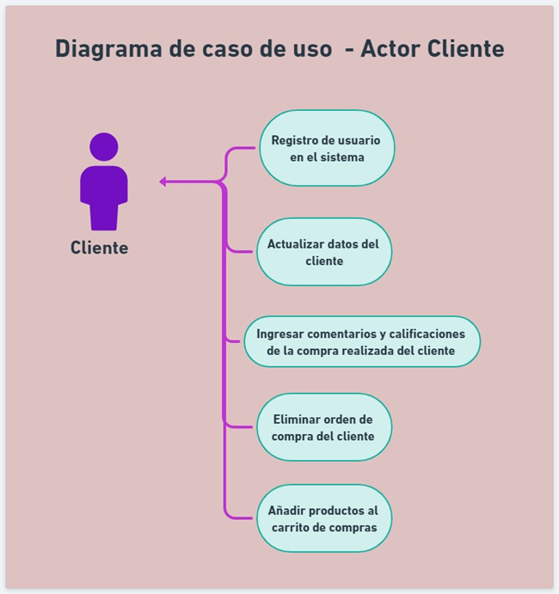Diagrama de caso de uso – Cliente:

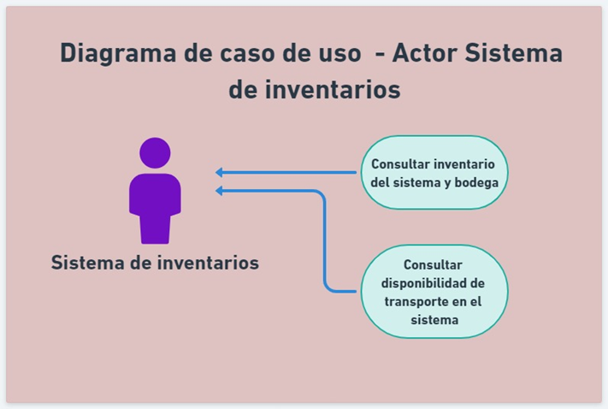Diagrama de caso de uso – Sistema de inventarios:

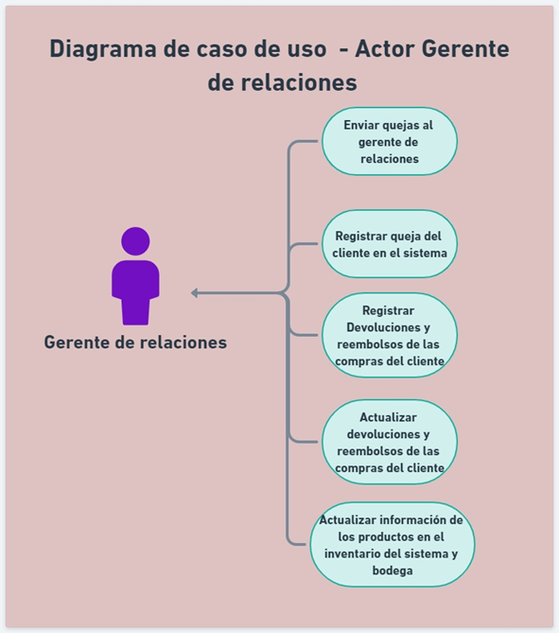Diagrama de caso de uso – Gerente de relaciones:

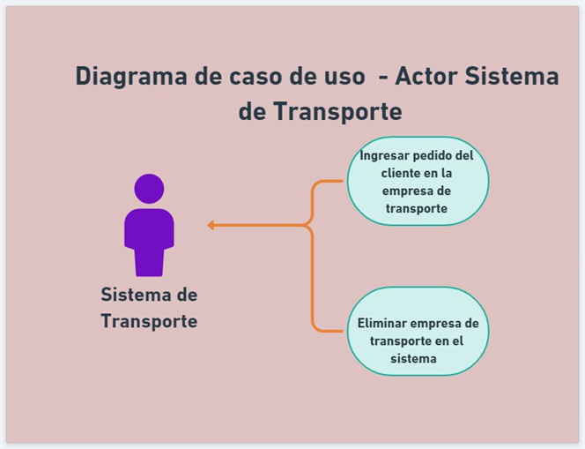Diagrama de caso de uso – Transporte

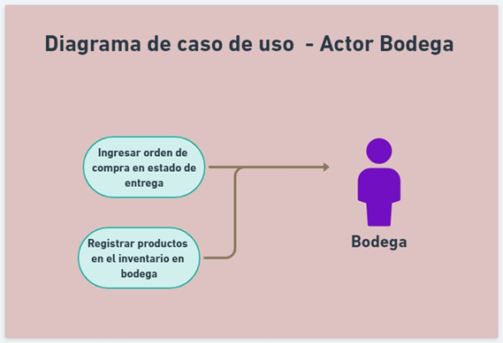Diagrama de caso de uso – Bodega:

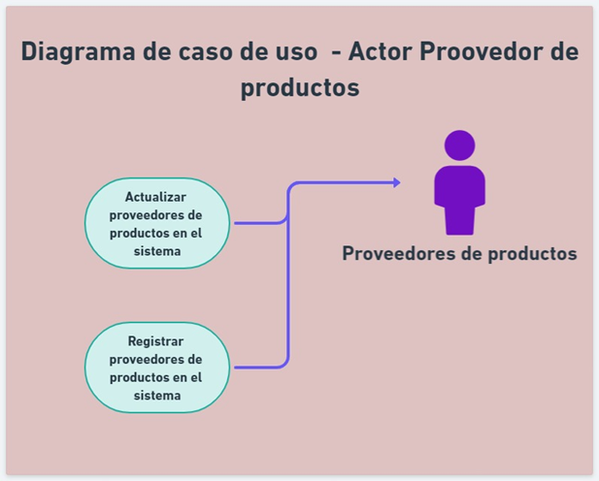Diagrama de caso de uso – Proveedor:

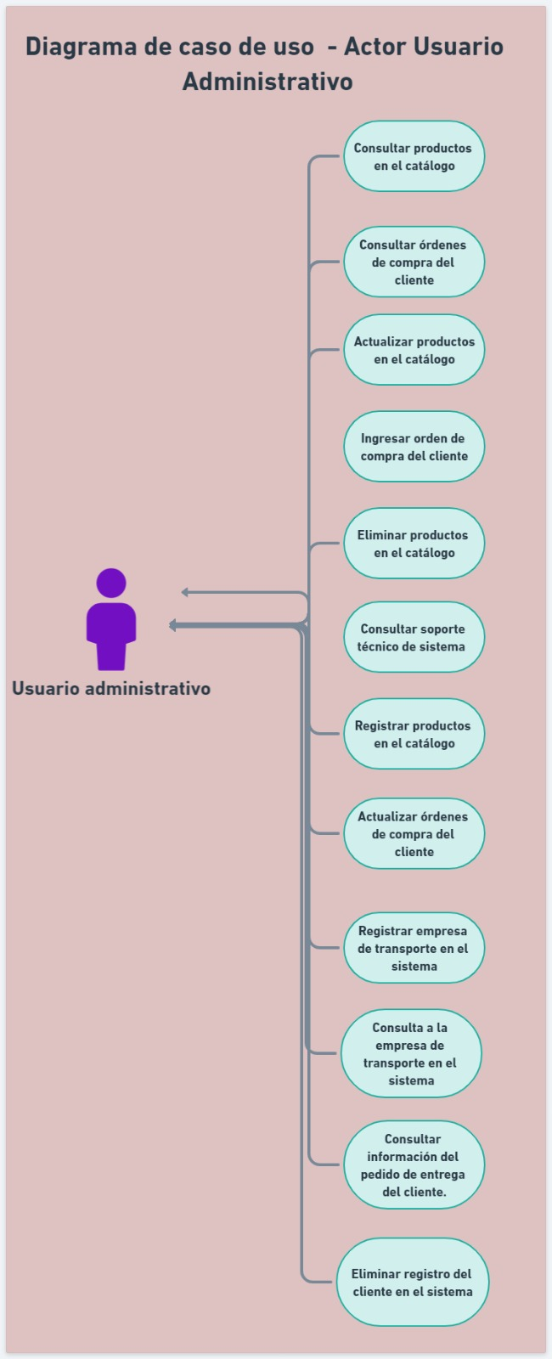Diagrama de caso de uso – Sistema:

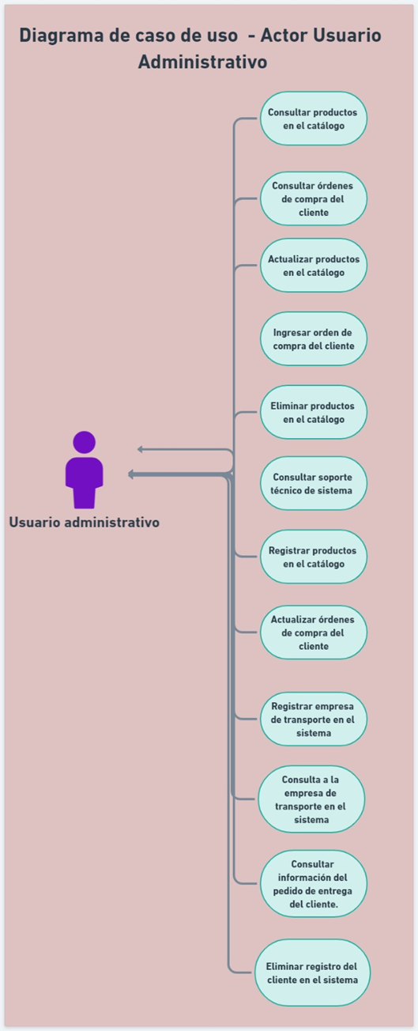Diagrama de caso de uso – Usuario administrativo:

### Lista de casos de Uso

|  |  |  |  |  |
| --- | --- | --- | --- | --- |
| **Id** | **Caso de Uso** | **Complejidad** | **Prioridad del cliente** | **Prioridad Técnica** |
| CU1 | Registro de usuario en el sistema | Media | Alta | Alta |
| CU2 | Actualizar datos del cliente. | Media | Alta | Alta |
| CU3 | Registrar productos en el catalogo | Alta | Baja | Alta |
| CU4 | Consultar productos en el catalogo | Media | Alta | Media |
| CU5 | Eliminar productos en el catalogo | Alta | Baja | Alta |
| CU6 | Actualizar productos en el catalogo | Media | Alta | Alta |
| CU7 | Enviar actualización del catálogo por correo | Media | Alta | Media |
| CU8 | Añadir productos al carrito de compra | Alta | Alta | Alta |
| CU9 | Ingresar orden de compra del cliente | Media | Media | Alta |
| CU10 | Eliminar orden de compra del cliente | Alta | Baja | Media |
| CU11 | Consultar órdenes de compra del cliente | Media | Baja | Alta |
| CU12 | Actualizar ordenes de compa del cliente | Alta | Baja | Alta |
| CU13 | Ingresar orden de compra en estado de entrega | Media | Baja | Alta |
| CU14 | Registrar queja del cliente en el sistema | Media | Baja | Media |
| CU15 | Enviar quejas al gerente de relaciones | Media | Alta | Alta |
| CU16 | Registrar empresa de transporte en el sistema | Baja | Alta | Alta |
| CU17 | Ingresar pedido del cliente en la empresa de transporte | Media | Baja | Alta |
| CU18 | Consulta a la empresa de transporte en el sistema | Alta | Baja | Alta |
| CU19 | Eliminar empresa de transporte en el sistema | Media | Alta | Alta |
| CU20 | Registrar productos en el inventario en bodega | Alta | Baja | Media |
| CU21 | Actualizar información de los productos en el inventario del sistema y bodega | Alta | Baja | Alta |
| CU22 | Consultar inventario del sistema y bodega | Alta | Baja | Alta |
| CU23 | Consultar información del pedido de entrega del cliente. | Media | Alta | Media |
| CU24 | Consultar disponibilidad de transporte en el sistema | Alta | Media | Alta |
| CU25 | Registrar proveedores de productos en el sistema | Alta | Baja | Alta |
| CU26 | Actualizar proveedores de productos en el sistema | Alta | Baja | Alta |
| CU27 | Registrar Devoluciones y reembolsos de las compras del cliente | Media | Media | Alta |
| CU28 | Actualizar devoluciones y reembolsos de las compras del cliente | Alta | Baja | Alta |
| CU29 | Eliminar registro del cliente en el sistema | Alta | Baja | Alta |
| CU30 | Consultar soporte técnico de sistema | Alta | Alta | Media |
| CU31 | Ingresar comentarios y calificaciones de la compra realizada del cliente | Media | Alta | Media |

### Descripción de los Casos de Uso

| **IDENTIFICADOR CASO DE USO:**  **CU-1** | | **NOMBRE:**  Registro de usuario en el sistema | |
| --- | --- | --- | --- |
| **COMPLEJIDAD:**  Media | | | **PRIORIDAD:**  Alta |
| **REQUERIMIENTO FUNCIONAL ASOCIADO:**  *RF-1, RF-11, RF-7* | | | |
| **ACTORES:**  *Administrador, Cliente, Sistema* | | | |
| **CASOS DE USO ASOCIADOS:**  CU1: Registro de usuario en el sistema  CU2: Actualizar datos del cliente (puede ser necesario una vez registrado)  CU29: Eliminar registro del cliente en el sistema (si se desea eliminar el registro de un usuario) | | | |
| **DESCRIPCIÓN:**  Facilita a los usuarios crear una cuenta en el sistema para acceder a todas las funcionalidades. Para completar el registro, los usuarios deben proporcionar información básica como identificación, nombres, apellidos, dirección y número de teléfono. Una vez registrado, los datos se almacenan en la base de datos, lo que permite un acceso fácil y seguimiento a través de la plataforma web. | | | |
| **NOTAS:**  El registro incluye la solicitud y validación de datos necesarios, como identificación, nombres, apellidos, dirección y número de teléfono. Se garantiza la seguridad de los datos mediante encriptación y protección de datos confidenciales. Se asignan perfiles y permisos adecuados y se evita la duplicación de cuentas. Los datos del cliente se almacenan en una base de datos segura y se proporcionan mensajes claros sobre el resultado del registro. | | | |
| **CRITERIOS DE ACEPTACIÓN:**   1. *El sistema debe validar la información ingresada y asegurarse de que sea precisa y completa, mostrando mensajes de error claros si hay fallos.* 2. *El sistema debe generar un mensaje de confirmación tras el registro exitoso, proporcionando un identificador único al cliente.* 3. *Se debe evitar la creación de cuentas duplicadas verificando previamente la existencia del cliente.* 4. *El sistema debe asignar un perfil y permisos adecuados al cliente registrado.* 5. *En caso de pérdida de conexión, el sistema debe guardar los datos ingresados y permitir reanudar el registro sin pérdida de información.* 6. *El sistema debe cumplir con los estándares de seguridad, cifrar información confidencial y proteger los datos contra accesos no autorizados.* 7. *El caso de uso debe estar documentado claramente con todos los pasos y requisitos funcionales detallados.* | | | |
| **ESCENARIOS:** | | | |
| ES-1 | **DESCRIPCIÓN: Registro Exitoso**  **SUPOSICIONES/ASUNCIONES:** Los datos ingresados son correctos y cumplen con los requisitos.  **RESULTADOS:**El sistema muestra un mensaje de registro exitoso. | | |
| ES-2 | **DESCRIPCIÓN: *Registro Fallido***  **SUPOSICIONES/ASUNCIONES***: Los datos ingresados no cumplen con los requisitos o contienen errores.*  **RESULTADOS:** *El sistema muestra un mensaje de error solicitando la corrección de la información.* | | |
| **REQUERIMIENTOS ESPECIALES - REGLAS DEL NEGOCIO Y DEL SISTEMA:** | | | |
| **RIESGOS:** | | | |
| **PROTOTIPO EXPLORATORIO** | | | |

| **IDENTIFICADOR CASO DE USO:**  **CU-2** | | **NOMBRE:**  Actualizar datos del cliente | |
| --- | --- | --- | --- |
| **COMPLEJIDAD:**  Media | | | **PRIORIDAD:**  Alta |
| **REQUERIMIENTO FUNCIONAL ASOCIADO:**  *RF-11, RF-14* | | | |
| **ACTORES:**  *Cliente, Sistema* | | | |
| **CASOS DE USO ASOCIADOS:**  CU2: Actualizar datos del cliente  CU11: Consultar órdenes de compra del cliente  CU12: Actualizar órdenes de compra del cliente  CU27: Registrar Devoluciones y reembolsos de las compras del cliente  CU28: Actualizar devoluciones y reembolsos de las compras del cliente  CU29: Eliminar registro del cliente en el sistema | | | |
| **DESCRIPCIÓN:**  Permite a los clientes y al administrador modificar y actualizar la información personal y de contacto del cliente en el sistema. | | | |
| **NOTAS:**  Solo el cliente o el administrador tienen permisos para acceder y actualizar los datos del cliente. | | | |
| **CRITERIOS DE ACEPTACIÓN:**   1. *El sistema debe validar la información actualizada y asegurar su precisión y completitud.* 2. *Después de una actualización exitosa, los datos deben ser almacenados de manera segura.* 3. *El sistema debe generar un mensaje de confirmación tras la actualización exitosa.* 4. *Las actualizaciones deben reflejarse inmediatamente en el sistema.* 5. *Se deben prevenir inconsistencias en los datos debido a actualizaciones simultáneas.* | | | |
| **ESCENARIOS:** | | | |
| ES-1 | **DESCRIPCIÓN: Actualización Exitoso**  **SUPOSICIONES/ASUNCIONES:** Los datos actualizados son correctos y cumplen con los requisitos.  **RESULTADOS:**El sistema muestra un mensaje de actualización exitosa. | | |
| ES-2 | **DESCRIPCIÓN: *Actualización Fallido***  **SUPOSICIONES/ASUNCIONES***: Los datos ingresados no cumplen con los requisitos.*  **RESULTADOS:** *El sistema muestra un mensaje de error solicitando la corrección de la información.* | | |
| **REQUERIMIENTOS ESPECIALES - REGLAS DEL NEGOCIO Y DEL SISTEMA:** | | | |
| **RIESGOS:** | | | |
| **PROTOTIPO EXPLORATORIO** | | | |

| **IDENTIFICADOR CASO DE USO:**  **CU-3** | | **NOMBRE:**  Registrar Productos en el catalogo | |
| --- | --- | --- | --- |
| **COMPLEJIDAD:**  Media | | | **PRIORIDAD:**  Media |
| **REQUERIMIENTO FUNCIONAL ASOCIADO:**  *RF-9, RF-2, RF-12, RF-19, RF-11, RF-14* | | | |
| **ACTORES:**  *Administrador, sistema, Gerente de relaciones* | | | |
| **CASOS DE USO ASOCIADOS:**  *CU3: Registrar productos en el catálogo*  *CU4: Consultar productos en el catálogo*  *CU5: Eliminar productos en el catálogo*  *CU6: Actualizar productos en el catálogo.* | | | |
| **DESCRIPCIÓN:**  Permite a los usuarios administrativos registrar nuevos productos en el catálogo del sistema. | | | |
| **NOTAS:**  Solo los administradores pueden registrar nuevos productos y los datos del producto deben ser validados para asegurar que sean correctos y completos. | | | |
| **CRITERIOS DE ACEPTACIÓN:**   1. *Los datos del producto deben ser almacenados de manera segura tras el registro.* 2. *El sistema debe generar un mensaje de confirmación tras el registro exitoso del producto.* 3. *El producto registrado debe estar disponible en el catálogo inmediatamente.* | | | |
| **ESCENARIOS:** | | | |
| ES-1 | **DESCRIPCIÓN: Registro Exitoso del producto**  **SUPOSICIONES/ASUNCIONES:** Los datos registrados del producto son correctos y cumplen con los requisitos.  **RESULTADOS:**El sistema muestra un mensaje de registro exitosa. | | |
| ES-2 | **DESCRIPCIÓN: *Registro Fallido del producto***  **SUPOSICIONES/ASUNCIONES***: Los datos ingresados no cumplen con los requisitos.*  **RESULTADOS:** *El sistema muestra un mensaje de error solicitando la corrección de la información.* | | |
| **REQUERIMIENTOS ESPECIALES - REGLAS DEL NEGOCIO Y DEL SISTEMA:** | | | |
| **RIESGOS:** | | | |
| **PROTOTIPO EXPLORATORIO** | | | |

| **IDENTIFICADOR CASO DE USO:**  **CU-4** | | **NOMBRE:**  Consultar productos en el catalogo | |
| --- | --- | --- | --- |
| **COMPLEJIDAD:**  Media | | | **PRIORIDAD:**  Alta |
| **REQUERIMIENTO FUNCIONAL ASOCIADO:**  *RF-2, RF-12, RF-19* | | | |
| **ACTORES:**  *Clientes, Sistema, Administrador* | | | |
| **CASOS DE USO ASOCIADOS:**  *CU4: Consultar productos en el catálogo*  *CU11: Consultar órdenes de compra del cliente*  *CU22: Consultar inventario del sistema y bodega*  *CU23: Consultar información del pedido de entrega del cliente*  *CU24: Consultar disponibilidad de transporte en el sistema*  *CU30: Consultar soporte técnico del sistema* | | | |
| **DESCRIPCIÓN:**  Permite al cliente explorar los productos disponibles en la plataforma de ventas en línea la búsqueda puede ser por medio de categorías, palabras claves o filtros para un mejor resultado en la búsqueda. | | | |
| **NOTAS:**  El sistema debe poder manejar grandes volúmenes de productos y mostrar los resultados de manera eficiente y se pueden implementar funciones adicionales, como opciones para ordenar productos para precios, popularidad o fecha de lanzamiento. | | | |
| **CRITERIOS DE ACEPTACIÓN:**   1. *Este sistema permite a los clientes buscar productos basados en categorías, palabras clave o filtros de uso.* 2. *Este sistema permite a los clientes agregar productos a las canastas de compras.* 3. *El catálogo de productos se actualiza regularmente para reflejar cambios en la disponibilidad y los nuevos productos.* | | | |
| **ESCENARIOS:** | | | |
| ES-1 | **DESCRIPCIÓN: Búsqueda Exitosa**  **SUPOSICIONES/ASUNCIONES:** El cliente ingresa los datos de los productos por medio de los diferentes filtros.  **RESULTADOS:**El sistema muestra el producto buscado o parecidos. | | |
| ES-2 | **DESCRIPCIÓN: *Búsqueda Fallida***  **SUPOSICIONES/ASUNCIONES***: El cliente no ingresa los datos correctos de los productos.*  **RESULTADOS:** *El sistema muestra un mensaje de error de no se encontró el producto.* | | |
| **REQUERIMIENTOS ESPECIALES - REGLAS DEL NEGOCIO Y DEL SISTEMA:** | | | |
| **RIESGOS:** | | | |
| **PROTOTIPO EXPLORATORIO** | | | |

| **IDENTIFICADOR CASO DE USO:**  **CU-5** | | **NOMBRE:**  Eliminar productos en el catálogo | |
| --- | --- | --- | --- |
| **COMPLEJIDAD:**  Media | | | **PRIORIDAD:**  Alta |
| **REQUERIMIENTO FUNCIONAL ASOCIADO:**  *RF-7, RF-10, RF-13* | | | |
| **ACTORES:**  *Administrador, Sistema, Gerente de relaciones* | | | |
| **CASOS DE USO ASOCIADOS:**  CU5: Eliminar productos en el catálogo  CU10: Eliminar orden de compra del cliente  CU19: Eliminar empresa de transporte en el sistema | | | |
| **DESCRIPCIÓN:**  *Permite al administrador eliminar productos existentes del catálogo de la empresa.* | | | |
| **NOTAS:**  *Solo el administrador tiene la autorización de eliminar productos del catálogo y además el sistema debe de enviar un mensaje de confirmación para no borrar productos accidentales.* | | | |
| **CRITERIOS DE ACEPTACIÓN:**   1. Los productos eliminados ya no son visibles para los clientes en el catálogo. 2. En caso de que no haya un producto, el sistema deberá ocultarlo automáticamente hasta que haya disponible. | | | |
| **ESCENARIOS:** | | | |
| ES-5.1 | **DESCRIPCIÓN: Eliminación exitosa**  **SUPOSICIONES/ASUNCIONES:** *Ingresa la información del producto a eliminar y confirma su eliminación.*  **RESULTADOS:** *El producto se elimina correctamente del catálogo.* | | |
| ES-5.2 | **DESCRIPCIÓN: Eliminación fallida**  **SUPOSICIONES/ASUNCIONES:** *Durante el proceso de eliminación, se experimentan problemas de conexión a Internet o caída del sistema.*  ***RESULTADO****: Se muestra un mensaje de error indicando que no se pudo realizar la eliminación debido a problemas de conexión.* | | |
| **REQUERIMIENTOS ESPECIALES - REGLAS DEL NEGOCIO Y DEL SISTEMA:** | | | |
| **RIESGOS:** | | | |
| **PROTOTIPO EXPLORATORIO** | | | |

| **IDENTIFICADOR CASO DE USO:**  **CU-6** | | **NOMBRE:**  Actualizar productos en el catálogo | |
| --- | --- | --- | --- |
| **COMPLEJIDAD:**  Media | | | **PRIORIDAD:**  Alta |
| **REQUERIMIENTO FUNCIONAL ASOCIADO:**  *RF-11, RF-14* | | | |
| **ACTORES:**  *Administrador, Sistema, Gerente de relaciones* | | | |
| **CASOS DE USO ASOCIADOS:**  **No aplica** | | | |
| **DESCRIPCIÓN:**  *El sistema debe permitir a los usuarios con el rol de administrador actualizar los productos del catálogo para la visualización de los clientes.* | | | |
| **NOTAS:**  *El sistema solo deberá permitir solamente a los administradores actualizar los productos y las casillas que se deba de actualizar debe de ser fácil de entender.* | | | |
| **CRITERIOS DE ACEPTACIÓN:**  El cambio de información de los productos debe de ser al instante para la vista del cliente. | | | |
| **ESCENARIOS:** | | | |
| ES-6.1 | **DESCRIPCIÓN: Actualización exitosa del producto**  **SUPOSICIONES/ASUNCIONES:** *Se ingresa los datos que se desean cambiar en el sistema sobre los productos, llena todas las casillas de manera correcta.*  **RESULTADOS:** *El producto se actualiza correctamente y son visibles al instante para el cliente.* | | |
| ES-6.2 | **DESCRIPCIÓN:** *Actualización fallida del producto*  **SUPOSICIONES/ASUNCIONES:** *El administrador ingresa la información del producto, pero no coloca bien un carácter y pone un carácter especial.*  ***RESULTADO****: El sistema mostrará un mensaje de error y no se podrá actualizar el producto.* | | |
| **REQUERIMIENTOS ESPECIALES - REGLAS DEL NEGOCIO Y DEL SISTEMA:** | | | |
| **RIESGOS:** | | | |
| **PROTOTIPO EXPLORATORIO** | | | |

| **IDENTIFICADOR CASO DE USO:**  **CU-7** | | **NOMBRE:**  Enviar actualización del catálogo al correo | |
| --- | --- | --- | --- |
| **COMPLEJIDAD:**  Media | | | **PRIORIDAD:**  Media |
| **REQUERIMIENTO FUNCIONAL ASOCIADO:**  *RF-10, RF-13* | | | |
| **ACTORES:**  *Clientes, Sistema, Administrador* | | | |
| **CASOS DE USO ASOCIADOS:**  *No aplica* | | | |
| **DESCRIPCIÓN:**  El administrador podrá enviar actualizaciones de los catálogos a los clientes a sus correos electrónicos. | | | |
| **NOTAS:**  El sistema requiere que los clientes otorguen su aprobación previa para recibir actualizaciones por correo electrónico, asegurando así el cumplimiento de las regulaciones de privacidad. Para garantizar la efectividad de este proceso, el sistema debe mantener una lista actualizada de correos electrónicos de clientes registrados. Además, el administrador tiene la capacidad de configurar tanto la frecuencia como el contenido de las actualizaciones, brindando flexibilidad y control sobre la comunicación con los clientes. | | | |
| **ESCENARIOS:** | | | |
| ES-7.1 | **DESCRIPCIÓN:** *Envió de catalogo exitoso*  **SUPOSICIONES/ASUNCIONES:** El sistema debe de tener los correos de los clientes actualizados y el permiso de los clientes para recibir los correos.  **RESULTADOS:** *El sistema envía automáticamente los correos correctamente* | | |
| ES-7.2 | **DESCRIPCIÓN:** *Envió de catalogo fallido*  **SUPOSICIONES/ASUNCIONES:** *El sistema no enviara el catálogo de los productos si el correo no está correctamente guardado.*  **RESULTADOS:** *El cliente no recibirá el correo del catálogo actualizado.* | | |
| **REQUERIMIENTOS ESPECIALES - REGLAS DEL NEGOCIO Y DEL SISTEMA:** | | | |
| **RIESGOS:** | | | |
| **PROTOTIPO EXPLORATORIO** | | | |

| **IDENTIFICADOR CASO DE USO:**  **CU-8** | | **NOMBRE:**  Añadir productos al carrito de compra | |
| --- | --- | --- | --- |
| **COMPLEJIDAD:**  Media | | | **PRIORIDAD:**  Alta |
| **REQUERIMIENTO FUNCIONAL ASOCIADO:**  *RF-8: GENERAR CODIGO UNICO DE CLIENTE DE COMPRA*  *RF-5: CONSULTAR ESTADO DE COMPRA DEL CLIENTE* | | | |
| **ACTORES:**  *Clientes, Sistema, Administrador* | | | |
| **CASOS DE USO ASOCIADOS:**  **No Aplica** | | | |
| **DESCRIPCIÓN:**  Permite al cliente seleccionar y agregar productos al carrito de compra en el sistema | | | |
| **NOTAS:**   * *El cliente debe estar registrado e iniciar sesión en la plataforma para utilizar esta funcionalidad.* * *Se debe mostrar al cliente información clara sobre los productos seleccionados, como el nombre, precio y cantidad agregada al carrito.* | | | |
| **CRITERIOS DE ACEPTACIÓN:**   1. Los productos seleccionados por el cliente se agregan correctamente al carrito de compra. 2. La cantidad de productos en el carrito se actualiza adecuadamente al añadir nuevos elementos. 3. El cliente puede visualizar los productos agregados al carrito antes de finalizar la compra. | | | |
| **ESCENARIOS:** | | | |
| ES-8.1 | **DESCRIPCIÓN: Añadir producto al carrito exitosamente.**  **SUPOSICIONES/ASUNCIONES:** *El cliente inicia sesión en la plataforma, navega por el catálogo, selecciona un producto y lo agrega al carrito indicando la cantidad deseada.*  **RESULTADOS:** *El producto se agrega correctamente al carrito de compra. El cliente puede ver la actualización de la cantidad de productos en el carrito.* | | |
| ES-8.2 | **DESCRIPCIÓN:** *Añadir producto con cantidad cero al carrito*  **SUPOSICIONES/ASUNCIONES:** *El cliente selecciona un producto y accidentalmente indica una cantidad de cero*  ***RESULTADO****: El sistema muestra un mensaje de error indicando que la cantidad debe ser mayor a cero. El producto no se agrega al carrito.* | | |
| **REQUERIMIENTOS ESPECIALES - REGLAS DEL NEGOCIO Y DEL SISTEMA:** | | | |
| **RIESGOS:** | | | |
| **PROTOTIPO EXPLORATORIO** | | | |

| **IDENTIFICADOR CASO DE USO:**  **CU-9** | | **NOMBRE:**  Ingresar orden de compra del cliente | |
| --- | --- | --- | --- |
| **COMPLEJIDAD:**  Media | | | **PRIORIDAD:**  Alta |
| **REQUERIMIENTO FUNCIONAL ASOCIADO:**  *RF-4, RF-7, RF-2, RF-12, RF-19* | | | |
| **ACTORES:**  *Cliente, Sistema, Gerente* | | | |
| **CASOS DE USO ASOCIADOS:**  *CU9: Ingresar orden de compra del cliente*  *CU10: Eliminar orden de compra del cliente*  *CU11: Consultar órdenes de compra del cliente*  *CU12: Actualizar órdenes de compra del cliente*  *CU13: Ingresar orden de compra en estado de entrega*  *CU27: Registrar Devoluciones y reembolsos de las compras del cliente*  *CU28: Actualizar devoluciones y reembolsos de las compras del cliente*  *CU23: Consultar información del pedido de entrega del cliente.* | | | |
| **DESCRIPCIÓN:**  Permite a los clientes seleccionar la cantidad de los productos que desean comprar de cualquier categoría. | | | |
| **NOTAS:**  Para que los clientes puedan seleccionar productos deben estar previamente registrados en el sistema, con el registro verificado el cliente podrá seleccionar los productos y pagar por medio de tarjetas de créditos o transferencia. | | | |
| **CRITERIOS DE ACEPTACIÓN:**   1. El sistema verifica la disponibilidad de productos y muestra mensajes de error si se agota algún producto. 2. El sistema verifica la información sobre la entrega y el pago, que muestra errores si se encuentran errores o campos faltantes. 3. El sistema envía confirmación del pedido para la compra de un cliente. | | | |
| **ESCENARIOS:** | | | |
| ES-9.1 | **NOMBRE: Ingresar orden de compra exitosa**  **DESCRIPCIÓN:** El cliente selecciona un producto del catálogo al carrito y después proporciona como desea pagar.  **SUPOSICIONES/ASUNCIONES:** Los productos están disponibles y el sistema confirma el pago con el método que selecciono el usuario.  ***RESULTADOS:*** *El sistema mostrara un mensaje de confirmación de pago.* | | |
| ES-9.2 | **NOMBRE: Ingresar orden de compra con problemas de conexión**  **DESCRIPCIÓN:** Durante el proceso de la orden de compra se experimenta una pérdida de conexión de parte del cliente o sistema.  **SUPOSICIONES/ASUNCIONES:** La conexión a internet se vuelve inestable o se existen problemas con la empresa que proporcionar electricidad.  ***RESULTADOS:*** *El sistema presentare un mensaje de error.* | | |
| **REQUERIMIENTOS ESPECIALES - REGLAS DEL NEGOCIO Y DEL SISTEMA:** | | | |
| **RIESGOS:** | | | |
| **PROTOTIPO EXPLORATORIO** | | | |

| **IDENTIFICADOR CASO DE USO:**  **CU-10** | | **NOMBRE:**  Eliminar Orden de compra del cliente | |
| --- | --- | --- | --- |
| **COMPLEJIDAD:**  Media | | | **PRIORIDAD:**  Alta |
| **REQUERIMIENTO FUNCIONAL ASOCIADO:**  *RF-7* | | | |
| **ACTORES:**  *Clientes, sistema, administrador* | | | |
| **CASOS DE USO ASOCIADOS:**  *CU-4: Ingresar orden de compra* | | | |
| **DESCRIPCIÓN:**  *Permite al cliente eliminar una orden de compra previamente realizada en el sistema.* | | | |
| **NOTAS:**  Para realizar la eliminación de la orden de compra el cliente deberá estar registrado en el sistema y el podrá elegir si eliminar toda la orden o solamente cierta cantidad de productos. | | | |
| **CRITERIOS DE ACEPTACIÓN:**  Cuando el cliente elimine la orden de compra o el producto que se encuentra en la orden el cliente podrá seleccionar sin problema otro producto. | | | |
| **ESCENARIOS:** | | | |
| ES-10.1 | **DESCRIPCIÓN:** *Eliminación de orden de compra exitosa.*  **SUPOSICIONES/ASUNCIONES:** *El cliente accede a la orden de compra y decide eliminar la orden.*  ***RESULTADOS:*** *La orden de compra y todos sus productos asociados se eliminan correctamente.* | | |
| ES-10.2 | **DESCRIPCIÓN:** *Confirmación de eliminación cancelada por el cliente.*  **SUPOSICIONES/ASUNCIONES:** *El cliente se arrepiente de eliminar la orden de compra y decide cancelar el proceso.*  ***RESULTADOS:*** *El sistema mostrara un mensaje de eliminación cancelada.* | | |
| **REQUERIMIENTOS ESPECIALES - REGLAS DEL NEGOCIO Y DEL SISTEMA:** | | | |
| **RIESGOS:** | | | |
| **PROTOTIPO EXPLORATORIO** | | | |

| **IDENTIFICADOR CASO DE USO:**  **CU-11** | | **NOMBRE:**  Consultar órdenes de compra de un cliente | |
| --- | --- | --- | --- |
| **COMPLEJIDAD:**  Baja | | | **PRIORIDAD:**  Media |
| **REQUERIMIENTO FUNCIONAL ASOCIADO:**  *RF-12 “Consultar ordenes de comprar anteriores de los clientes”* | | | |
| **ACTORES:**  *Clientes, Sistema* | | | |
| **CASOS DE USO ASOCIADOS:**  *CU-12: Actualizar órdenes de compra del cliente* | | | |
| **DESCRIPCIÓN:**  Permite a los clientes acceder al sistema y consultar su historial de órdenes, pero medio de los filtros disponible | | | |
| **NOTAS:**  El sistema debe contar con una base de datos específicamente para las órdenes de compra que realizan los clientes en el sistema y también la interfaz para ingresar al historial de ordenes de compras debe de ser sencilla de encontrar para el usuario. | | | |
| **CRITERIOS DE ACEPTACIÓN:**  *La orden de compra es consultada exitosamente en el sistema.* | | | |
| **ESCENARIOS:** | | | |
| ES-11.1 | **DESCRIPCIÓN:***Consulta ordenes de compras exitoso*  **SUPOSICIONES/ASUNCIONES:** *El cliente realiza la búsqueda de la orden de compra por medio de los filtros disponibles.*  **RESULTADOS:** *El cliente puede visualizar la orden de compre correctamente.* | | |
| ES-11.2 | **DESCRIPCIÓN:** *Consulta de ordenes de compras fallido*  **SUPOSICIONES/ASUNCIONES:** *El cliente realiza la búsqueda de la orden de compra, pero no encuentra la orden que desea.*  **RESULTADOS:** *El sistema mostrara una pantalla de error de búsqueda.* | | |
| **REQUERIMIENTOS ESPECIALES - REGLAS DEL NEGOCIO Y DEL SISTEMA** | | | |
| **RIESGOS** | | | |
| **PROTOTIPO EXPLORATORIO** | | | |

| **IDENTIFICADOR CASO DE USO:**  **CU-12** | | **NOMBRE:**  Actualizar órdenes de compra del cliente | |
| --- | --- | --- | --- |
| **COMPLEJIDAD:**  Baja | | | **PRIORIDAD:**  Media |
| **REQUERIMIENTO FUNCIONAL ASOCIADO:**  *RF-5 “*Consultar *el estado de compra del cliente”* | | | |
| **ACTORES:**  *Clientes, Sistema* | | | |
| **CASOS DE USO ASOCIADOS:**  *CU-11: Consultar órdenes de compra del cliente* | | | |
| **DESCRIPCIÓN:**  *El cliente podrá actualizar la orden de compra las veces que desea con tal que no esté en el proceso de pago.* | | | |
| **NOTAS:**  *La actualización de orden de compra solo se podrá realizar si el cliente entro al sistema con sus credenciales ya verificadas.* | | | |
| **CRITERIOS DE ACEPTACIÓN:**  *La orden de compra es actualizada en el sistema exitosamente.* | | | |
| **ESCENARIOS:** | | | |
| ES-12.1 | **DESCRIPCIÓN:** *El cliente actualiza exitosamente una orden de compra.*  **SUPOSICIONES/ASUNCIONES:** *El cliente entra al sistema, busca la orden de compra y modifica lo que desea modificar.*  **RESULTADOS:** *La orden de compra se actualiza con éxito en la base de datos. Mostrando un mensaje de actualización exitosa.* | | |
| ES-12.2 | **DESCRIPCIÓN:** *El cliente anula exitosamente una orden de compra.*  **SUPOSICIONES/ASUNCIONES:** *El cliente ha iniciado sesión correctamente y tiene al menos una orden de compra existente. La orden de compra seleccionada no ha sido entregada o ha cumplido con las condiciones para su anulación.*  **RESULTADOS:** *La orden de compra se anula correctamente en la base de datos.* | | |
| **REQUERIMIENTOS ESPECIALES - REGLAS DEL NEGOCIO Y DEL SISTEMA** | | | |
| **RIESGOS** | | | |
| **PROTOTIPO EXPLORATORIO** | | | |

| **IDENTIFICADOR CASO DE USO:**  **CU-13** | | **NOMBRE:**  Ingresar orden de compra en estado de entrega | |
| --- | --- | --- | --- |
| **COMPLEJIDAD:**  Media | | | **PRIORIDAD:**  Baja |
| **REQUERIMIENTO FUNCIONAL ASOCIADO:**  *RF-4 “Ingresar orden de compra del cliente”* | | | |
| **ACTORES:**  *Agentes de bodega, Sistema, Proveedores de productos* | | | |
| **CASOS DE USO ASOCIADOS:**  *No Aplica.* | | | |
| **DESCRIPCIÓN:**  *Permite al cliente de una empresa realizar una nueva orden de compra a través del sistema. Una vez que se haga la compra el cliente tendrá el control de dirigir al día, hora y lugar de la entrega del producto que adquirió.* | | | |
| **NOTAS:**   * *El sistema debe validar que se ingresen los datos obligatorios en el formulario de la orden de compra.* * *El cliente debe tener los permisos necesarios para ingresar una orden de compra en estado de entrega.* | | | |
| **CRITERIOS DE ACEPTACIÓN:**  *La orden de compra se ingresó en estado de entrega exitosamente en el sistema.* | | | |
| **ESCENARIOS:** | | | |
| ES-13.1 | **DESCRIPCIÓN:** *Ingreso de orden de compras en estado de entrega exitoso.*  **SUPOSICIONES/ASUNCIONES:** *Los agentes de bodega derivan correctamente por medio del sistema a la compañía de entrega el producto que corresponde al pedido de cada cliente.*  **RESULTADOS:** *La orden de compra está en estado de entrega.* | | |
| ES-13.2 | **DESCRIPCIÓN:** *La orden de compras no se ha podido poner en estado de entrega debido a problemas de stock de productos.*  **SUPOSICIONES/ASUNCIONES:** *Los agentes de bodega no han podido colocar la orden en estado de entrega porque los productos no estaban correctamente organizados.*  **RESULTADOS:** *El sistema muestra un mensaje informativo al cliente indicando error de lo sucedido y la orden pasa al estado de espera.* | | |
| **REQUERIMIENTOS ESPECIALES - REGLAS DEL NEGOCIO Y DEL SISTEMA** | | | |
| **RIESGOS** | | | |
| **PROTOTIPO EXPLORATORIO** | | | |

| **IDENTIFICADOR CASO DE USO:**  **CU-14** | | **NOMBRE:**  Registrar queja del cliente en el sistema | |
| --- | --- | --- | --- |
| **COMPLEJIDAD:**  Media | | | **PRIORIDAD:**  Alta |
| **REQUERIMIENTO FUNCIONAL ASOCIADO:**  *RF-6 “Añadir quejas de actualización del catálogo”* | | | |
| **ACTORES:**  *Clientes, Sistema* | | | |
| **CASOS DE USO ASOCIADOS:**  *CU-15: Enviar quejas al gerente de relaciones* | | | |
| **DESCRIPCIÓN:**  *Permite a los clientes expresar sus quejas desde la más mínima sobre el sistema hasta la entrega del producto, la queja se podrá realizar desde el sistema mediante un formulario que tendrá que llenar y luego enviar.* | | | |
| **NOTAS:**   * *Es importante que el sistema envíe una notificación al cliente para confirmar la recepción de la queja y proporcionar un número de referencia para futuras consultas.* | | | |
| **CRITERIOS DE ACEPTACIÓN:**  *La queja que presenta el cliente ha sido registrada en el sistema exitosamente.* | | | |
| **ESCENARIOS:** | | | |
| ES-14.1 | **DESCRIPCIÓN:** La queja del cliente se envió exitosamente.  **SUPOSICIONES/ASUNCIONES:** *El cliente ha tenido problemas con los pasos para comprar productos o tuvo problemas con la entrega de su producto.*  **RESULTADOS:** *El sistema registrara la queja notificando al administrador de aquella.* | | |
| **REQUERIMIENTOS ESPECIALES - REGLAS DEL NEGOCIO Y DEL SISTEMA** | | | |
| **RIESGOS** | | | |
| **PROTOTIPO EXPLORATORIO** | | | |

|  |  |  |  |
| --- | --- | --- | --- |
| **IDENTIFICADOR CASO DE USO:**  **CU-15** | | **NOMBRE:**  Enviar quejas al gerente de relaciones | |
| **COMPLEJIDAD:**  Media | | | **PRIORIDAD:**  Alta |
| **REQUERIMIENTO FUNCIONAL ASOCIADO:**  *RF-23 “Consultar quejas al gerente de relaciones”* | | | |
| **ACTORES:**  *Cliente, Gerente de relaciones, Sistema* | | | |
| **CASOS DE USO ASOCIADOS:**  *CU-14: Registrar queja del cliente en el sistema* | | | |
| **DESCRIPCIÓN:**  *Después de que el reclamo del cliente haya sido registrado, el sistema procederá a remitirlo al gerente de relaciones con el objetivo de que se le brinde una solución posterior.* | | | |
| **NOTAS:**   * *El sistema envíe una notificación al cliente para acusar recibo de la queja y suministrarle un número de referencia para futuras consultas.* * *Es indispensable que el gerente de relaciones cuente con permisos y accesos especiales dentro del sistema para poder revisar y gestionar los reclamos presentados por los consumidores.* | | | |
| **CRITERIOS DE ACEPTACIÓN:**  *La queja registrada por el cliente en el sistema ha sido enviada al gerente de relaciones exitosamente.* | | | |
| **ESCENARIOS:** | | | |
| ES-15.1 | **DESCRIPCIÓN:** *Queja enviada al gerente de relaciones*  **SUPOSICIONES/ASUNCIONES:** *La queja presentada por el cliente cumple los parámetros establecidos y permite que sea enviada al gerente de relaciones.*  **RESULTADOS:** *La queja es enviada, queda a la espera de ser atendida por el gerente de relaciones.* | | |
| **REQUERIMIENTOS ESPECIALES - REGLAS DEL NEGOCIO Y DEL SISTEMA** | | | |
| **RIESGOS** | | | |
| **PROTOTIPO EXPLORATORIO** | | | |

|  |  |  |  |
| --- | --- | --- | --- |
| **IDENTIFICADOR CASO DE USO:**  **CU-16** | | **NOMBRE:**  Registrar empresa de transporte en el sistema | |
| **COMPLEJIDAD:**  Media | | | **PRIORIDAD:**  Alta |
| **REQUERIMIENTO FUNCIONAL ASOCIADO:**  *RF-16 “Registrar empresa de transporte en el sistema”* | | | |
| **ACTORES:**  *Usuario administrativo, Sistema* | | | |
| **CASOS DE USO ASOCIADOS:**  *CU-19: “Eliminar empresa de transporte del sistema”*  *CU-18: “Consulta a la empresa de transporte en el sistema”* | | | |
| **DESCRIPCIÓN:**  *Permite que el administrador incorpore una nueva compañía de reparto al sistema. El administrador inicia su sesión y accede a una interfaz para registrar los datos de la empresa, tales como denominación, domicilio y contacto.* *Una vez completado el formulario, la empresa queda almacenada en la base de datos con un identificador único. Este caso de uso facilita la gestión de las empresas transportistas, lo cual contribuye a la asignación y seguimiento de las tareas de envío y entrega de mercancías.* | | | |
| **NOTAS:**   * *El usuario con rol administrativo cuente con los permisos requeridos para acceder al sistema e inscribir una empresa transportista.* * *Es importante que el sistema realice validaciones para asegurar que no se registren empresas de transporte duplicadas en el sistema.* | | | |
| **CRITERIOS DE ACEPTACIÓN:**  *La empresa de transporte se ha registrado exitosamente en el sistema.* | | | |
| **ESCENARIOS:** | | | |
| ES-16.1 | **DESCRIPCIÓN:** *Registro exitoso de una empresa de transporte en el sistema.*  **SUPOSICIONES/ASUNCIONES:** *El administrador dispone de los datos requeridos concernientes a la empresa, los cuales pueden incluir su denominación, domicilio y contacto, así como información adicional que posibilite el registro pormenorizado de una nueva compañía de transporte en el sistema.*  **RESULTADOS:** *La empresa de transporte se registra exitosamente en el sistema, lo que permite su uso en las funcionalidades relacionadas con el envío y la entrega de productos.* | | |
| ES-16.2 | **DESCRIPCIÓN:** *Registro fallido debido a que se trata de una empresa ya existente en el sistema.*  **SUPOSICIONES/ASUNCIONES:** *El usuario administrativo intenta registrar una empresa de transporte que ya se encuentra registrada en el sistema.*  **RESULTADOS:** *El sistema no permite registrar la empresa de transporte duplicada, asegurando que no haya registros repetidos en la base de datos y evitando confusiones en las funcionalidades relacionadas con el envío y la entrega de productos. El administrador recibe un mensaje de error indicando la duplicidad de los datos.* | | |
| **REQUERIMIENTOS ESPECIALES - REGLAS DEL NEGOCIO Y DEL SISTEMA** | | | |
| **RIESGOS** | | | |
| **PROTOTIPO EXPLORATORIO** | | | |

|  |  |  |  |
| --- | --- | --- | --- |
| **IDENTIFICADOR CASO DE USO:**  **CU-17** | | **NOMBRE:**  Ingresar pedido del cliente en la empresa de transporte | |
| **COMPLEJIDAD:**  Media | | | **PRIORIDAD:**  Alta |
| **REQUERIMIENTO FUNCIONAL ASOCIADO:**  *RF-20 “Ingresar pedidos del cliente a las empresas de transporte”* | | | |
| **ACTORES:**  *Transporte, Sistema* | | | |
| **CASOS DE USO ASOCIADOS:**  *CU-18: “Consulta a la empresa de transporte en el sistema”* | | | |
| **DESCRIPCIÓN:**  *Permite que el personal de la empresa registre el encargo en el sistema, le asigne un número de rastreo y valide la información. La plataforma almacena el pedido en la base de datos, lo cual permite a la empresa de transporte realizar un seguimiento, asignar recursos y coordinar la entrega con el cliente. Este caso de uso facilita una comunicación eficiente y un control efectivo de las actividades de envío.* | | | |
| **NOTAS:**   * *El sistema debe genere un número de rastreo único para cada encargo, lo cual posibilitará monitorear el estado y la ubicación del envío.* * *El sistema debe mantener al cliente informado sobre el progreso de su pedido mediante notificaciones.* | | | |
| **CRITERIOS DE ACEPTACIÓN:**  *El pedido ha sido ingresado al registro de la empresa de transporte exitosamente.* | | | |
| **ESCENARIOS:** | | | |
| ES-17.1 | **DESCRIPCIÓN:** *El pedido ha sido ingresado con éxito en el registro de la empresa de transporte*  **SUPOSICIONES/ASUNCIONES:** *El sistema deriva el pedido a la empresa de transporte, la cual se encargará del envío, seguimiento y entrega del producto.*  **RESULTADOS:** *El pedido se ingresó con éxito.* | | |
| ES-17.2 | **DESCRIPCIÓN:** *Ingreso fallido del pedido debido a la pérdida de conexión con la base de datos por falla eléctrica*  **SUPOSICIONES/ASUNCIONES:** *La base de datos del sistema tuvo fallas al momento de ingresar el pedido debido a un corte de electricidad, lo cual paraliza la actividad.*  **RESULTADOS:** *El pedido no pudo ser ingresado por fallas eléctricas.* | | |
| ES-17.3 | **DESCRIPCIÓN:** *Ingreso fallido del pedido debido a la pérdida de conexión con la base de datos por pérdida de conexión a Internet*  **SUPOSICIONES/ASUNCIONES:** *La base de datos del sistema tuvo fallas al momento de ingresar el pedido debido a que se registra una caída de conexión de la red WI-FI al que está asociado el sistema*  **RESULTADOS:** *El pedido no pudo ser ingresado por caída del internet.* | | |
| **REQUERIMIENTOS ESPECIALES - REGLAS DEL NEGOCIO Y DEL SISTEMA** | | | |
| **RIESGOS** | | | |
| **PROTOTIPO EXPLORATORIO** | | | |
|  | | | |
| **IDENTIFICADOR CASO DE USO:**  **CU-18** | | **NOMBRE:**  Consulta a la empresa de transporte en el sistema | |
| **COMPLEJIDAD:**  Baja | | | **PRIORIDAD:**  Media |
| **REQUERIMIENTO FUNCIONAL ASOCIADO:**  *RF-15 “Consultar empresa de transporte”* | | | |
| **ACTORES:**  *Usuario administrativo, Sistema* | | | |
| **CASOS DE USO ASOCIADOS:**  *CU-16: “Registrar empresa de transporte en el sistema”*  *CU-19: “Eliminar empresa de transporte del sistema”* | | | |
| **DESCRIPCIÓN:**  *El sistema permite al administrador evaluar las características de los productos y, en base a ello, sugerir la empresa de transporte más adecuada para cada envío.* | | | |
| **NOTAS:**   * *El sistema debe mantener la información sobre las empresas de transporte precisa y actualizada es indispensable para minimizar las posibilidades de fallos durante el ingreso de pedidos.* * *El sistema debe ofrecer una interfaz amigable y sencilla para que el administrador pueda realizar la consulta de manera cómoda y eficiente.* | | | |
| **CRITERIOS DE ACEPTACIÓN:**  *El usuario administrativo realiza la consulta de la empresa de transporte exitosamente.* | | | |
| **ESCENARIOS:** | | | |
| ES-18.1 | **DESCRIPCIÓN:** *La consulta se ha realizado con éxito.*  **SUPOSICIONES/ASUNCIONES:** *El sistema permite al administrador realizar consultas sobre las empresas de transporte registradas, obteniendo información sobre los tipos de productos que transportan, las rutas que cubren y su disponibilidad para realizar envíos.*  **RESULTADOS:** *El pedido se ingresó con éxito.* | | |
| ES-18.2 | **DESCRIPCIÓN:** *La consulta no se ha realizado debido al mal ingreso de datos de la empresa al momento de consultar.*  **SUPOSICIONES/ASUNCIONES:** *El sistema no pudo procesar la consulta del administrador por falta de coincidencia entre los datos ingresados y la información registrada sobre las empresas, como el nombre, el número de contacto o el ID.*  **RESULTADOS:** *El pedido no pudo ser ingresado por fallas eléctricas.* | | |
| **REQUERIMIENTOS ESPECIALES - REGLAS DEL NEGOCIO Y DEL SISTEMA** | | | |
| **RIESGOS** | | | |
| **PROTOTIPO EXPLORATORIO** | | | |

|  |  |  |  |
| --- | --- | --- | --- |
| **IDENTIFICADOR CASO DE USO:**  **CU-19** | | **NOMBRE:**  Eliminar empresa de transporte en el sistema | |
| **COMPLEJIDAD:**  Baja | | | **PRIORIDAD:**  Media |
| **REQUERIMIENTO FUNCIONAL ASOCIADO:**  *RF-15: “Consultar empresa de transporte”* | | | |
| **ACTORES:**  *Usuario administrativo, Sistema* | | | |
| **CASOS DE USO ASOCIADOS:**  *CU-16: “Registrar empresa de transporte en el sistema”*  *CU-18: “*Consulta a la empresa de transporte en el sistema*”* | | | |
| **DESCRIPCIÓN:**  *El sistema brinda al administrador la posibilidad de eliminar una empresa de transporte del sistema. Una vez seleccionada la empresa, se elimina de la base de datos, actualizando automáticamente la lista de empresas de transporte disponibles.* | | | |
| **NOTAS:**   * *Es importante tener en cuenta que la eliminación de una empresa de transporte puede tener implicaciones en los pedidos existentes asociados a dicha empresa.* * *Realizar una revisión y actualización adecuada de los pedidos y asignarlos a una empresa de transporte alternativa antes de proceder con la eliminación.* | | | |
| **CRITERIOS DE ACEPTACIÓN:**  *La empresa de transporte se ha eliminado exitosamente del sistema.* | | | |
| **ESCENARIOS:** | | | |
| ES-19.1 | **DESCRIPCIÓN:** *Eliminación exitosa de una empresa de transporte.*  **SUPOSICIONES/ASUNCIONES:** *El administrador del sistema, antes de eliminar una empresa de transporte, se asegura de que no haya pedidos pendientes o en curso vinculados a ella.*  **RESULTADOS:** *La empresa de transporte seleccionada se elimina correctamente del sistema, garantizando que no esté disponible para su uso posterior.* | | |
| ES-19.2 | **DESCRIPCIÓN:** *Se ha anulado la eliminación de la empresa de transporte por error al seleccionar la empresa.*  **SUPOSICIONES/ASUNCIONES:** *El administrador del sistema, al detectar que seleccionó por error la empresa de transporte que deseaba eliminar, optó por cancelar la acción para evitar la eliminación incorrecta.*  **RESULTADOS:** *La empresa de transporte seleccionada permanece en el sistema sin cambios, ya que la eliminación no se llevó a cabo.* | | |
| ES-19.3 | **DESCRIPCIÓN:** *Se ha anulado la eliminación de la empresa de transporte por que dicha empresa no encuentra en los registros del sistema.*  **SUPOSICIONES/ASUNCIONES:** *El usuario administrativo ha ingresado un identificador o ha seleccionado una empresa de transporte, pero la empresa no existe en la base de datos o no ha sido seleccionada.*  **RESULTADOS:** *El sistema muestra un mensaje de error informando que la empresa de transporte seleccionada no existe o no ha sido seleccionada para eliminación.* | | |
| **REQUERIMIENTOS ESPECIALES - REGLAS DEL NEGOCIO Y DEL SISTEMA** | | | |
| **RIESGOS** | | | |
| **PROTOTIPO EXPLORATORIO** | | | |

|  |  |  |  |
| --- | --- | --- | --- |
| **IDENTIFICADOR CASO DE USO:**  **CU-20** | | **NOMBRE:**  Registrar productos en el inventario en bodega | |
| **COMPLEJIDAD:**  Media | | | **PRIORIDAD:**  Media |
| **REQUERIMIENTO FUNCIONAL ASOCIADO:**  *RF-9 “Registrar productos en la base de datos del sistema.”* | | | |
| **ACTORES:**  *Sistema*  *Sistema de inventarios*  *Usuario administrativo*  *Bodega* | | | |
| **CASOS DE USO ASOCIADOS:**  *CU-21: Actualizar información de los productos en el inventario del sistema y bodega*  *CU-22: Consultar inventario del sistema y bodega* | | | |
| **DESCRIPCIÓN:**  *El usuario administrador accede al sistema para incorporar nuevos productos al inventario de la bodega de la empresa. El sistema presenta un formulario donde el administrador captura los detalles del producto, como nombre, descripción, categoría, cantidad inicial, precio y otros datos relevantes. Una vez completado el formulario con la información requerida, el administrador puede guardar el producto en el inventario.* | | | |
| **NOTAS:**   * *Valide que el precio ingresado sea mayor que cero.* * *Agregar imágenes o documentos relacionados con el producto para facilitar su identificación.* | | | |
| **CRITERIOS DE ACEPTACIÓN:**  *Registro exitoso del producto en el sistema de inventario.* | | | |
| **ESCENARIOS:** | | | |
| ES-20.1 | **DESCRIPCIÓN:** *Registro exitoso de un nuevo producto en el inventario.*  **SUPOSICIONES/ASUNCIONES:** *El administrador del sistema cuenta con los permisos necesarios para dar de alta nuevos productos en el sistema de inventario.*  **RESULTADOS:** *El nuevo producto se registra exitosamente en el inventario de la bodega, lo que permite su gestión y control adecuados.* | | |
| ES-20.2 | **DESCRIPCIÓN:** *Registro fallido por información incompleta de producto a registrar.*  **SUPOSICIONES/ASUNCIONES:** *El sistema requiere que se ingresen todos los campos obligatorios para registrar un producto correctamente.*  **RESULTADOS:** *El sistema muestra un mensaje de error al usuario administrativo indicando que se deben completar todos los campos obligatorios para registrar el producto en el inventario.* | | |
| ES-19.3 | **DESCRIPCIÓN:** *Registro fallido del producto debido a la pérdida de conexión con el sistema de inventario por pérdida de conexión a Internet*  **SUPOSICIONES/ASUNCIONES:** *El sistema de inventario presentó fallas al momento de ingresar el producto debido a que se registra una caída de conexión de la red WI-FI al que está asociado el sistema*  **RESULTADOS:** *El producto no pudo ser registrado por caída del internet.* | | |
| **REQUERIMIENTOS ESPECIALES - REGLAS DEL NEGOCIO Y DEL SISTEMA** | | | |
| **RIESGOS** | | | |
| **PROTOTIPO EXPLORATORIO** | | | |

|  |  |  |  |
| --- | --- | --- | --- |
| **IDENTIFICADOR CASO DE USO:**  **CU-21** | | **NOMBRE:**  Actualizar información de los productos en el inventario del sistema y bodega | |
| **COMPLEJIDAD:**  Media | | | **PRIORIDAD:**  Alta |
| **REQUERIMIENTO FUNCIONAL ASOCIADO:**  *RF10, RF14, RF26* | | | |
| **ACTORES:**  *Gerente de relaciones* | | | |
| **CASOS DE USO ASOCIADOS:**  *No aplica* | | | |
| **DESCRIPCIÓN:**  *El sistema facilita la modificación de los datos y detalles asociados a los productos almacenados tanto en el sistema como en la bodega de la empresa.* | | | |
| **NOTAS:**   * *Acceso autorizado* * *Validación de datos* * *Sincronización entre el sistema y la bodega* | | | |
| **CRITERIOS DE ACEPTACIÓN:**  *El permiso de acceso al aplicativo es modificado exitosamente del aplicativo.* | | | |
| **ESCENARIOS:** | | | |
| ES-21.1 | **DESCRIPCIÓN:** *Un usuario autorizado desea actualizar la cantidad disponible de un producto en el inventario del sistema y en la bodega.*  **SUPOSICIONES/ASUNCIONES:** *El usuario tiene los permisos necesarios para realizar la actualización y cuenta con acceso al sistema y a la ubicación física del producto en la bodega.*  **RESULTADOS:** *El usuario introduce la cantidad actualizada del producto en el sistema y registra el cambio en el historial de modificaciones. La cantidad disponible del producto se actualiza de forma precisa tanto en el sistema como en la ubicación física de la bodega.* | | |
| ES-21.2 | **DESCRIPCIÓN:** *Se requiere actualizar la descripción y el precio de un producto en el inventario del sistema y en la bodega.*  **SUPOSICIONES/ASUNCIONES:** *El personal responsable de las actualizaciones cuenta con los permisos y accesos adecuados al sistema. Se considera que el producto ya se encuentra registrado en el inventario y que no existen restricciones adicionales en cuanto a su descripción o precio.*  **RESULTADOS:** *El personal modifica la descripción y el precio del producto en el sistema, actualizando la información tanto en el sistema como en la ubicación física del producto en la bodega. El cambio se registra en el historial de modificaciones.* | | |
| ES-21.3 | **DESCRIPCIÓN:** *Se necesita actualizar la ubicación física de un producto en el inventario del sistema y en la bodega.*  **SUPOSICIONES/ASUNCIONES:** *El usuario autorizado tiene acceso al sistema y a la bodega, y cuenta con información actualizada sobre la ubicación física de los productos.*  **RESULTADOS:** *El usuario modifica la ubicación del producto en el sistema, indicando su nueva localización dentro de la bodega. Esta actualización se refleja tanto en el sistema como en la ubicación física del producto, y queda registrada en el historial de cambios.* | | |
| **REQUERIMIENTOS ESPECIALES - REGLAS DEL NEGOCIO Y DEL SISTEMA:** | | | |
| **RIESGOS:** | | | |
| **PROTOTIPO EXPLORATORIO** | | | |

|  |  |  |  |
| --- | --- | --- | --- |
| **IDENTIFICADOR CASO DE USO:**  **CU-22** | | **NOMBRE:**  Consultar inventario del sistema y bodega | |
| **COMPLEJIDAD:**  Media | | | **PRIORIDAD:**  Alta |
| **REQUERIMIENTO FUNCIONAL ASOCIADO:**  *RF-13, RF-26, RF-35* | | | |
| **ACTORES:**  *Sistema de inventario* | | | |
| **CASOS DE USO ASOCIADOS:**   * CU-6 * CU-20 | | | |
| **DESCRIPCIÓN:**  *El sistema brinda a los usuarios la capacidad de consultar los datos más recientes y detallados sobre los artículos que se encuentran registrados en el inventario digital y físicamente en el depósito de la compañía.* | | | |
| **NOTAS:**   * *Eficiencia en la consulta* * *Reportes e informes* | | | |
| **CRITERIOS DE ACEPTACIÓN:**  *El permiso de acceso al aplicativo es consultado exitosamente del aplicativo.* | | | |
| **ESCENARIOS:** | | | |
| ES-22.1 | **DESCRIPCIÓN:** *Un usuario con los permisos adecuados busca conocer si un producto específico se encuentra en stock tanto en el sistema de inventario como en la bodega física.*  **SUPOSICIONES/ASUNCIONES:** *El usuario cuenta con los permisos necesarios para acceder tanto al sistema como a la ubicación física del producto en la bodega. Se considera que el producto ya se encuentra registrado en el inventario.*  **RESULTADOS:** *Tras ingresar la denominación o el código de identificación del artículo en cuestión, el usuario solicita la inormación al sistema. El sistema muestra la disponibilidad actual del producto, indicando la cantidad disponible y su ubicación en la bodega.* | | |
| ES-22.2 | **DESCRIPCIÓN:** *Un gerente de ventas requiere generar un informe que detalle los productos que presentan una alta demanda dentro del inventario.*  **SUPOSICIONES/ASUNCIONES:** *El gerente el área de ventas posee los permisos y el acceso al sistema necesarios para generar informes. Se considera que el sistema dispone de información actualizada sobre las ventas y el inventario.*  **RESULTADOS:** *El gerente establece los parámetros del informe, incluyendo el rango de fechas y los indicadores de demanda, para proceder con su generación. El sistema presenta un listado de productos con alta demanda, detallando información como su disponibilidad, ubicación y existencias en el almacén.* | | |
| **REQUERIMIENTOS ESPECIALES – REGLAS DEL NEGOCIO Y DEL SISTEMA:** | | | |
| **RIESGOS:** | | | |
| **PROTOTIPO EXPLORATORIO** | | | |

|  |  |  |  |
| --- | --- | --- | --- |
| **IDENTIFICADOR CASO DE USO:**  **CU-23** | | **NOMBRE:**  Consultar información del pedido de entrega del cliente. | |
| **COMPLEJIDAD:**  Media | | | **PRIORIDAD:**  Alta |
| **REQUERIMIENTO FUNCIONAL ASOCIADO:**  *RF-5, RF-19, RF-33* | | | |
| **ACTORES:**  *Usuario administrativo, Sistema* | | | |
| **CASOS DE USO ASOCIADOS:**  *No aplica* | | | |
| **DESCRIPCIÓN:**  *Permite a los clientes la posibilidad de acceder a información detallada y realizar consultas sobre el estado y los datos asociados a sus pedidos de entrega.* | | | |
| **NOTAS:**   * *Información actualizada en tiempo real* * *Privacidad y seguridad de los datos* | | | |
| **CRITERIOS DE ACEPTACIÓN:**  *El permiso de acceso al aplicativo es consultado exitosamente del aplicativo.* | | | |
| **ESCENARIOS:** | | | |
| ES-23.1 | **DESCRIPCIÓN:** *Un cliente necesita consultar la información de seguimiento de su pedido de entrega.*  **SUPOSICIONES/ASUNCIONES:** *El cliente tiene la posibilidad de ingresar al sistema o plataforma de consulta y cuenta con el número de seguimiento o identificador único de su pedido.*  **RESULTADOS:** *El cliente introduce el número de seguimiento en el sistema y recibe información actualizada sobre el estado de su pedido, incluyendo detalles como la ubicación actual del paquete, la fecha estimada de entrega y cualquier novedad relevante.* | | |
| ES-23.2 | **DESCRIPCIÓN:** *El cliente desea verificar los productos incluidos en su pedido de entrega.*  **SUPOSICIONES/ASUNCIONES:** *El cliente tiene la posibilidad de ingresar al sistema y cuenta con la información del pedido, incluyendo el número de pedido o identificador único.*  **RESULTADOS:** *Tras ingresar el código de referencia de su solicitud de compra en el sistema, el comprador puede visualizar un detalle de los artículos concretos que conforman su pedido, incluyendo las cantidades de cada uno y cualquier otro dato pertinente, como pueden ser variaciones o características específicas de los productos adquiridos.* | | |
| **REQUERIMIENTOS ESPECIALES – REGLAS DEL NEGOCIO Y DEL SISTEMA:** | | | |
| **RIESGOS:** | | | |
| **PROTOTIPO EXPLORATORIO** | | | |

|  |  |  |  |
| --- | --- | --- | --- |
| **IDENTIFICADOR CASO DE USO:**  **CU-24** | | **NOMBRE:**  Consultar disponibilidad de transporte en el sistema | |
| **COMPLEJIDAD:**  Media | | | **PRIORIDAD:**  Alta |
| **REQUERIMIENTO FUNCIONAL ASOCIADO:**  *RF-15, FR-17* | | | |
| **ACTORES:**  *Sistema de inventarios, Bodega* | | | |
| **CASOS DE USO ASOCIADOS:**   * CU-16 | | | |
| **DESCRIPCIÓN:**  *Brinda al administrador del sistema la capacidad de verificar la disponibilidad de vehículos o medios de transporte dentro de un sistema específico.* | | | |
| **NOTAS:**   * *Actualización en tiempo real* * *Registro y seguimiento de vehículos* | | | |
| **CRITERIOS DE ACEPTACIÓN:**  *El permiso de acceso al aplicativo es consultado exitosamente del aplicativo.* | | | |
| **ESCENARIOS:** | | | |
| ES-24.1 | **DESCRIPCIÓN:** *Un usuario desea consultar la disponibilidad de vehículos de transporte para un viaje programado.*  **SUPOSICIONES/ASUNCIONES:** *El usuario cuenta con acceso al sistema y con la información necesaria, como la fecha, el origen y el destino del viaje.*  **RESULTADOS:** *El usuario introduce los detalles del viaje en el sistema y recibe una lista de vehículos disponibles que coinciden con sus criterios de búsqueda, incluyendo información como tipo de vehículo, capacidad, horarios y precios.* | | |
| ES-24.2 | **DESCRIPCIÓN:** *El empleado responsable de logística requiere comprobar la disponibilidad de unidades de transporte de carga para la distribución de productos.*  **SUPOSICIONES/ASUNCIONES:** *El empleado tiene acceso al sistema y cuenta con la información de los envíos a realizar.*  **RESULTADOS:** *El empleado introduce los datos de los envíos en el sistema y recibe un listado de camiones de carga disponibles, incluyendo información como la capacidad de carga, la ubicación actual de cada camión y su disponibilidad para las fechas solicitadas.* | | |
| **REQUERIMIENTOS ESPECIALES - REGLAS DEL NEGOCIO Y DEL SISTEMA:** | | | |
| **RIESGOS:** | | | |
| **PROTOTIPO EXPLORATORIO** | | | |

|  |  |  |  |
| --- | --- | --- | --- |
| **IDENTIFICADOR CASO DE USO:**  **CU-25** | | **NOMBRE:**  Registrar proveedores de productos en el sistema | |
| **COMPLEJIDAD:**  Media | | | **PRIORIDAD:**  Alta |
| **REQUERIMIENTO FUNCIONAL ASOCIADO:**  *RF-26, RF31, RF-33* | | | |
| **ACTORES:**  *Proveedores de productos, usuario administrativo, sistema* | | | |
| **CASOS DE USO ASOCIADOS:**  *No aplica* | | | |
| **DESCRIPCIÓN:**  *Esta funcionalidad permite al administrador del sistema registrar la información de los proveedores de productos en una plataforma específica. Los usuarios pueden ingresar datos relevantes de los proveedores, como nombre, dirección, información de contacto y cualquier otro dato necesario para la identificación y gestión de los proveedores de productos.* | | | |
| **NOTAS:**   * *Identificación única de proveedores* * *Almacenamiento seguro de datos* | | | |
| **CRITERIOS DE ACEPTACIÓN:**  *El permiso de acceso al aplicativo es adicionado exitosamente del aplicativo.* | | | |
| **ESCENARIOS:** | | | |
| ES-25.1 | **DESCRIPCIÓN:** *El usuario desea registrar un nuevo proveedor de productos en el sistema.*  **SUPOSICIONES/ASUNCIONES:** *El usuario ingresa al sistema y dispone de la información del proveedor, incluyendo nombre, dirección y datos de contacto.*  **RESULTADOS:** *El usuario ingresa la información del proveedor en los campos correspondientes del sistema y la guarda. De esta manera, el proveedor queda registrado en el sistema y se le asigna un identificador único para su posterior identificación.* | | |
| ES-25.2 | **DESCRIPCIÓN:** *Se necesita actualizar la información de un proveedor existente en el sistema.*  **SUPOSICIONES/ASUNCIONES:** *Se ha actualizado la información de un proveedor registrado en el sistema, reflejando una nueva dirección de contacto.*  **RESULTADOS:** *Una vez ubicado y seleccionado el proveedor existente en el sistema, el usuario procede a actualizar los campos correspondientes con la información más reciente. Al guardar los cambios, la información del proveedor se actualiza en el sistema para reflejar los datos actualizados.* | | |
| **REQUERIMIENTOS ESPECIALES - REGLAS DEL NEGOCIO Y DEL SISTEMA:** | | | |
| **RIESGOS:** | | | |
| **PROTOTIPO EXPLORATORIO** | | | |

|  |  |  |  |
| --- | --- | --- | --- |
| **IDENTIFICADOR CASO DE USO:**  **CU-26** | | **NOMBRE:**  Actualizar proveedores de productos en el sistema | |
| **COMPLEJIDAD:**  Media | | | **PRIORIDAD:**  Alta |
| **REQUERIMIENTO FUNCIONAL ASOCIADO:**  *RF-26, RF31, RF-33* | | | |
| **ACTORES:**  *Proveedores de productos, usuario administrativo, sistema* | | | |
| **CASOS DE USO ASOCIADOS:**  *No aplica* | | | |
| **DESCRIPCIÓN:**  *Permite al administrador del sistema la capacidad de modificar y actualizar la información de los proveedores de productos ya registrados en una plataforma específica.* | | | |
| **NOTAS:**   * *Identificación del proveedor* * *Validación de datos actualizados* * *Privilegios y autorizaciones* | | | |
| **CRITERIOS DE ACEPTACIÓN:**  *El permiso de acceso al aplicativo es modificado exitosamente del aplicativo.* | | | |
| **ESCENARIOS:** | | | |
| ES-26.1 | **DESCRIPCIÓN:** *El usuario desea realizar cambios la dirección de un proveedor en el sistema.*  **SUPOSICIONES/ASUNCIONES:** *El usuario tiene acceso al sistema y ha identificado la necesidad de actualizar la dirección del proveedor.*  **RESULTADOS:** *Una vez autenticado en el sistema, el usuario localiza y selecciona el proveedor, para luego modificar el campo de dirección con la información más reciente. Al guardar los cambios, la dirección del proveedor se actualiza en el sistema para reflejar los datos actualizados.* | | |
| ES-26.3 | **DESCRIPCIÓN:** *Un proveedor cambia su número de teléfono de contacto y es debe realizar la actualización en el sistema.*  **SUPOSICIONES/ASUNCIONES:** *El proveedor ha comunicado el cambio de su número de teléfono y se debe reflejar en el sistema.*  **RESULTADOS:** *El sistema permite al usuario localizar al proveedor y editar el campo de número de teléfono con la información más reciente. Al guardar los cambios, el número de teléfono del proveedor se actualiza en el sistema para asegurar la exactitud de los datos de contacto.* | | |
| **REQUERIMIENTOS ESPECIALES - REGLAS DEL NEGOCIO Y DEL SISTEMA:** | | | |
| **RIESGOS:** | | | |
| **PROTOTIPO EXPLORATORIO** | | | |

|  |  |  |  |
| --- | --- | --- | --- |
| **IDENTIFICADOR CASO DE USO:**  **CU-27** | | **NOMBRE:**  Registrar Devoluciones y reembolsos de las compras del cliente | |
| **COMPLEJIDAD:**  Media | | | **PRIORIDAD:**  Alta |
| **REQUERIMIENTO FUNCIONAL ASOCIADO:**  *RF-25, FR-30* | | | |
| **ACTORES:**  *Gerente de relaciones, Cliente* | | | |
| **CASOS DE USO ASOCIADOS:**  *No aplica* | | | |
| **DESCRIPCIÓN:**  *Permite a los usuarios registrar las devoluciones y solicitar reembolsos de productos comprados por los clientes.* | | | |
| **NOTAS:**   * *Identificación de productos devueltos* * *Registro de detalles de devolución* * *Actualización de inventario* | | | |
| **CRITERIOS DE ACEPTACIÓN:**  *El permiso de acceso al aplicativo es adicionado exitosamente del aplicativo.* | | | |
| **ESCENARIOS:** | | | |
| ES-27.1 | **DESCRIPCIÓN:** *Un cliente desea realiza una devolución de un producto debido a un defecto de fabricación.*  **SUPOSICIONES/ASUNCIONES:** *El cliente posee el derecho de devolver el producto dentro del período de devolución establecido, a condición de que presente documentación que compruebe el defecto del mismo.*  **RESULTADOS:** *El usuario ingresa al historial de compras del cliente, ubica el producto devuelto y procede a registrar los detalles de la devolución, incluyendo la razón y el estado actual del producto.* *En caso de ser procedente, se inicia el proceso de reembolso correspondiente al cliente.* | | |
| ES-27.2 | **DESCRIPCIÓN:** *Un cliente solicita un reembolso debido a la insatisfacción con un producto recibido.*  **SUPOSICIONES/ASUNCIONES:** *El cliente, dentro del plazo de devolución vigente, solicita el reembolso del producto y lo devuelve en estado impecable.*  **RESULTADOS:** *Una vez ubicada la compra del cliente, el usuario registra los detalles de la devolución, como el motivo y la condición actual del producto. Posteriormente, se procesa el reembolso según la política vigente. Se notifica al cliente sobre el reembolso realizado y, si corresponde, se actualizan las existencias del producto devuelto.* | | |
| **REQUERIMIENTOS ESPECIALES - REGLAS DEL NEGOCIO Y DEL SISTEMA:** | | | |
| **RIESGOS:** | | | |
| **PROTOTIPO EXPLORATORIO** | | | |

|  |  |  |  |
| --- | --- | --- | --- |
| **IDENTIFICADOR CASO DE USO:**  **CU-28** | | **NOMBRE:**  Actualizar devoluciones y reembolsos de las compras del cliente | |
| **COMPLEJIDAD:**  Media | | | **PRIORIDAD:**  Alta |
| **REQUERIMIENTO FUNCIONAL ASOCIADO:**  *RF-23, RF-25* | | | |
| **ACTORES:**  *Gerente de relaciones* | | | |
| **CASOS DE USO ASOCIADOS:**  *No aplica* | | | |
| **DESCRIPCIÓN:**  *Facilita a los usuarios la actualización de la información y el estado de las devoluciones y reembolsos de productos realizados por los clientes.* | | | |
| **NOTAS:**   * *Acceso a registros de devoluciones y reembolsos* * *Modificación de detalles de devolución y reembolso* | | | |
| **CRITERIOS DE ACEPTACIÓN:**  *El permiso de acceso al aplicativo es modificado exitosamente del aplicativo.* | | | |
| **ESCENARIOS:** | | | |
| ES-28.1 | **DESCRIPCIÓN:** *El usuario observa una devolución de producto que se ingresó incorrectamente como "en curso" en lugar de "finalizada".*  **SUPOSICIONES/ASUNCIONES:** *El usuario cuenta con los permisos adecuados para realizar cambios en las devoluciones y reembolsos.*  **RESULTADOS:** *El usuario ingresa al registro de la devolución, modifica su estado a "completada" y conserva los cambios realizados. Se envía una notificación al cliente sobre la actualización y se registra el nuevo estado de la devolución en el sistema.* | | |
| ES-28.2 | **DESCRIPCIÓN:** *El usuario necesita modificar el monto del reembolso de una transacción de devolución debido a un error en el cálculo.*  **SUPOSICIONES/ASUNCIONES:** *El usuario cuenta con los permisos necesarios para modificar los detalles de los reembolsos.*  **RESULTADOS:** *El usuario localiza la transacción de devolución, modifica el monto del reembolso al valor correcto y guarda las modificaciones. Se notifica al cliente sobre el cambio y se registra el nuevo monto del reembolso en el sistema.* | | |
| **REQUERIMIENTOS ESPECIALES - REGLAS DEL NEGOCIO Y DEL SISTEMA:** | | | |
| **RIESGOS:** | | | |
| **PROTOTIPO EXPLORATORIO** | | | |

|  |  |  |  |
| --- | --- | --- | --- |
| **IDENTIFICADOR CASO DE USO:**  **CU-29** | | **NOMBRE:**  Eliminar registro del cliente en el sistema | |
| **COMPLEJIDAD:**  Media | | | **PRIORIDAD:**  Media |
| **REQUERIMIENTO FUNCIONAL ASOCIADO:**  *RF-22* | | | |
| **ACTORES:**  *Usuario administrativo, sistema* | | | |
| **CASOS DE USO ASOCIADOS:**  *No aplica* | | | |
| **DESCRIPCIÓN:**  *Permite al usuario administrativo eliminar el registro de un cliente existente en el sistema.* | | | |
| **NOTAS:**   * *Acceso y permisos* * *Confirmación de eliminación* | | | |
| **CRITERIOS DE ACEPTACIÓN:** | | | |
| **ESCENARIOS:** | | | |
| ES-29.1 | **DESCRIPCIÓN:** *Un usuario con los permisos necesarios procede a eliminar del sistema el registro de un cliente que ya no requiere los servicios brindados por la empresa.*  **SUPOSICIONES/ASUNCIONES:** *El usuario tiene los permisos necesarios para eliminar registros de clientes.*  **RESULTADOS:** *Tras acceder al sistema, el usuario busca el registro del cliente específico, confirma la eliminación y el registro del cliente se elimina definitivamente del sistema. Todos los datos relacionados con el cliente, como transacciones, historial de compras y devoluciones, también se eliminan.* | | |
| ES-29.2 | **DESCRIPCIÓN:** *Un usuario pide que se elimine sus datos personales de los registros de la empresa, acatando las normativas vigentes sobre privacidad y protección de datos.*  **SUPOSICIONES/ASUNCIONES:** *La empresa tiene una política de retención de datos que permite la eliminación de registros de clientes bajo ciertas circunstancias.*  **RESULTADOS:** *El usuario encargado de la gestión de datos analiza la solicitud del cliente, comprueba su identidad y elimina el registro del cliente del sistema. Posteriormente, se notifica al cliente la eliminación de sus datos y se registra la acción en un registro de auditoría.* | | |
| **REQUERIMIENTOS ESPECIALES - REGLAS DEL NEGOCIO Y DEL SISTEMA:** | | | |
| **RIESGOS:** | | | |
| **PROTOTIPO EXPLORATORIO** | | | |

|  |  |  |  |
| --- | --- | --- | --- |
| **IDENTIFICADOR CASO DE USO:**  **CU-30** | | **NOMBRE:**  Consultar soporte técnico de sistema | |
| **COMPLEJIDAD:**  Media | | | **PRIORIDAD:**  Media |
| **REQUERIMIENTO FUNCIONAL ASOCIADO:**  *RF-37, RF-39* | | | |
| **ACTORES:**  *Usuario administrativo* | | | |
| **CASOS DE USO ASOCIADOS:**  *No aplica* | | | |
| **DESCRIPCIÓN:**  *El sistema pone a disposición de los usuarios diversos recursos para la resolución de problemas técnicos, incluyendo documentación, guías de usuario, preguntas frecuentes y otra información de soporte. Estos recursos permiten a los usuarios abordar de forma autónoma consultas o dificultades técnicas que puedan surgir durante el uso del sistema.* | | | |
| **NOTAS:**   * *Acceso a recursos de soporte* * *Disponibilidad de recursos de soporte* * *Comunicación con el equipo de soporte técnico* | | | |
| **CRITERIOS DE ACEPTACIÓN:**  *El permiso de acceso al aplicativo es consultado exitosamente del aplicativo.* | | | |
| **ESCENARIOS:** | | | |
| ES-30.1 | **DESCRIPCIÓN:** *El usuario encuentra un error o problema técnico al utilizar el sistema y desea encontrar una solución.*  **SUPOSICIONES/ASUNCIONES:** *El sistema brinda a los usuarios acceso autorizado a una amplia variedad de recursos de soporte técnico, incluyendo documentación exhaustiva y herramientas especializadas para resolver problemas frecuentes que puedan presentarse durante el uso del sistema.*  **RESULTADOS:** *En caso de enfrentar una dificultad técnica, el usuario accede al sistema de soporte técnico, busca la información relevante en la documentación o en las preguntas frecuentes y encuentra una solución o una guía paso a paso para resolver el problema por sí mismo.* | | |
| ES-30.2 | **DESCRIPCIÓN:** *Un usuario desea obtener información adicional sobre una funcionalidad específica del sistema.*  **SUPOSICIONES/ASUNCIONES:** *Existe una guía de usuario completa y detallada que cubre todas las funcionalidades del sistema.*  **RESULTADOS:** *En el sistema de soporte técnico, el usuario encuentra la guía de usuario y accede a la sección específica de la funcionalidad que desea utilizar. Allí, obtiene información detallada y clara sobre cómo usar dicha funcionalidad de manera efectiva.* | | |
| **REQUERIMIENTOS ESPECIALES - REGLAS DEL NEGOCIO Y DEL SISTEMA:** | | | |
| **RIESGOS:** | | | |
| **PROTOTIPO EXPLORATORIO** | | | |

## Vista Funcional

### Modelo de Análisis

|  |  |
| --- | --- |
| ***ID Ref:*** | *DG-1* |
| ***Descripción:*** | *registro exitoso al ingresar datos válidos y completos en el sistema.* |
| ***Reqs. asociados:*** | *RF-9, RF-28, RF-39* |
| ***CU asociados:*** | CU-7 |
| ***Esc. Asociados:*** | *ES-1.1* |

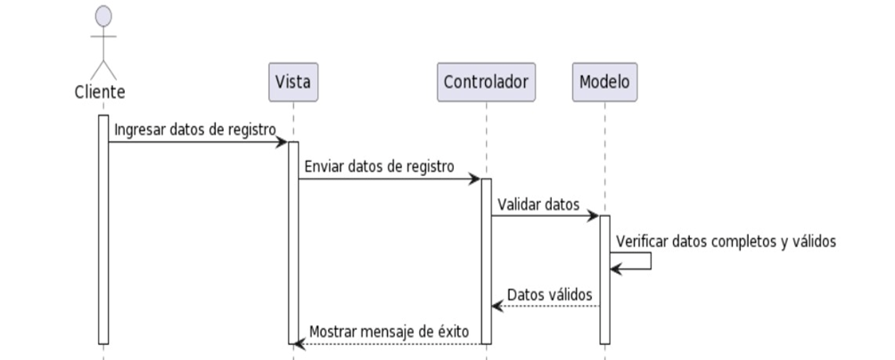

|  |  |
| --- | --- |
| ***ID Ref:*** | *DG-2* |
| ***Descripción:*** | *Actualización exitosa de datos del cliente* |
| ***Reqs. asociados:*** | *RF-2, RF-15, RF-24* |
| ***CU asociados:*** | CU-2 |
| ***Esc. Asociados:*** | *ES-2.1* |

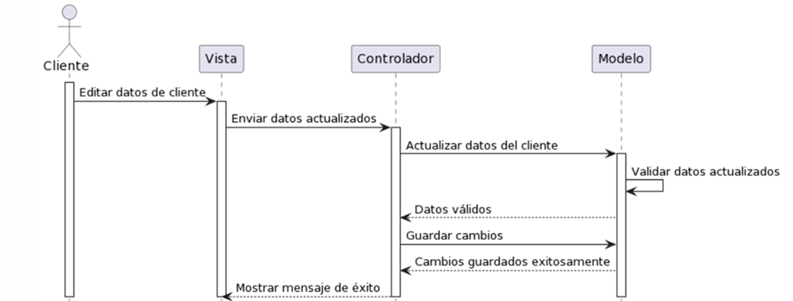

|  |  |
| --- | --- |
| ***ID Ref:*** | *DG-3* |
| ***Descripción:*** | *Registro exitoso de un producto en el catálogo* |
| ***Reqs. asociados:*** | *RF-10, RF-27, RF-29* |
| ***CU asociados:*** | CU3 |
| ***Esc. Asociados:*** | *ES-3.1* |

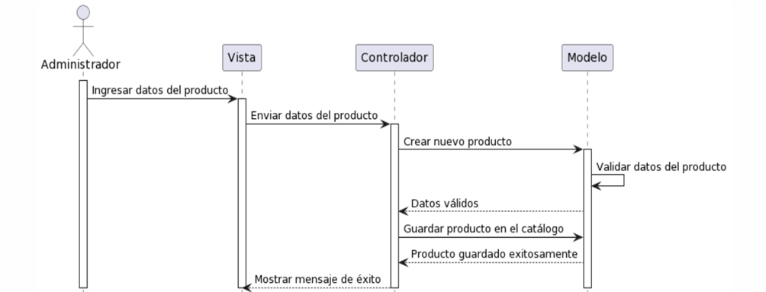

|  |  |
| --- | --- |
| ***ID Ref:*** | *DG-4* |
| ***Descripción:*** | *Búsqueda exitosa* |
| ***Reqs. asociados:*** | *RF-21, RF-32, RF-35* |
| ***CU asociados:*** | CU-4, CU-8 |
| ***Esc. Asociados:*** | *ES-4.1* |

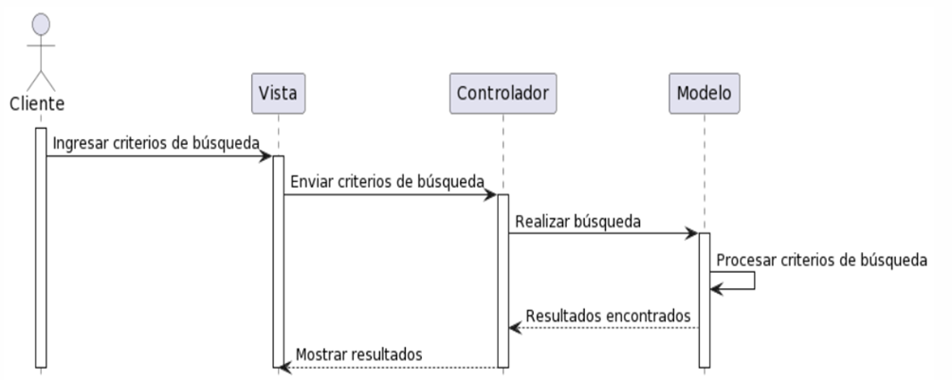

|  |  |
| --- | --- |
| ***ID Ref:*** | *DG-5* |
| ***Descripción:*** | *Eliminación exitosa de un producto del catálogo.* |
| ***Reqs. asociados:*** | *RF-10, RF-14, RF-20* |
| ***CU asociados:*** | CU5 |
| ***Esc. Asociados:*** | *ES-5.1* |

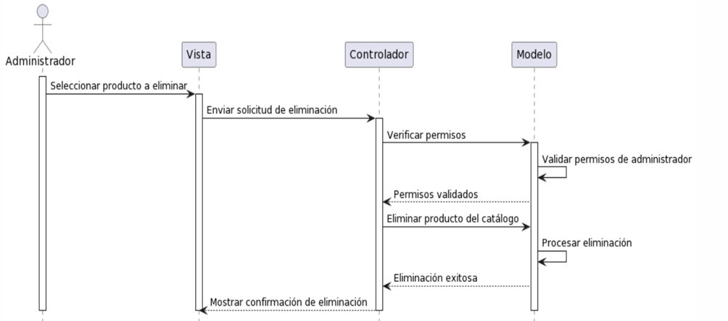

|  |  |
| --- | --- |
| ***ID Ref:*** | *DG-6* |
| ***Descripción:*** | *Actualización exitosa de un producto en el catálogo* |
| ***Reqs. asociados:*** | *RF-2, RF-14, RF-27* |
| ***CU asociados:*** | CU-6, CU-22 |
| ***Esc. Asociados:*** | *ES-6.1* |

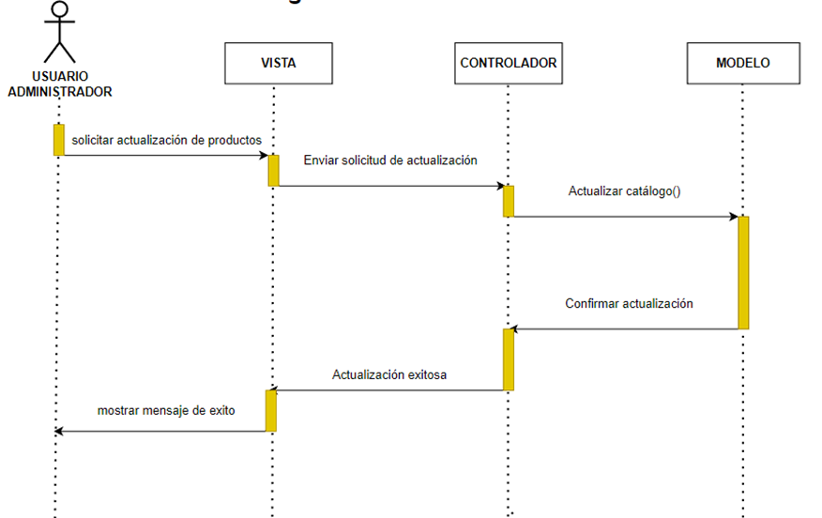

|  |  |
| --- | --- |
| ***ID Ref:*** | *DG-7* |
| ***Descripción:*** | *Envío de actualización del catálogo* |
| ***Reqs. asociados:*** | *RF-2, RF-3, RF-4, RF-5, RF-6* |
| ***CU asociados:*** | CU-7, CU-1 |
| ***Esc. Asociados:*** | *ES-7.1* |

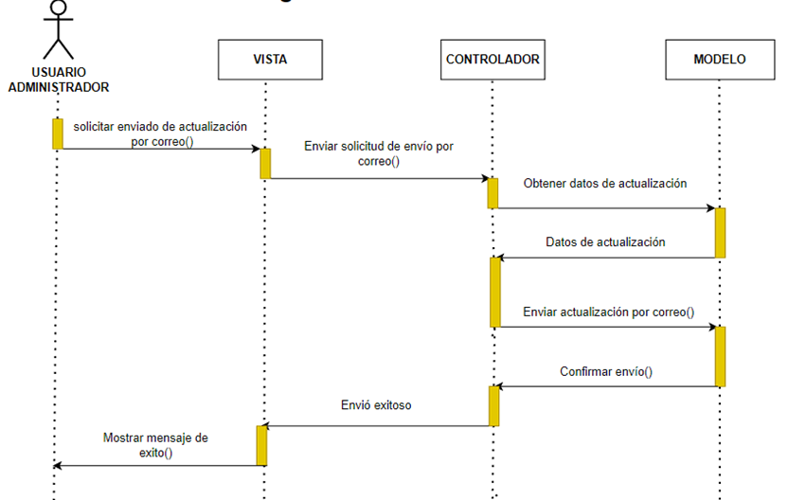

|  |  |
| --- | --- |
| ***ID Ref:*** | *DG-8* |
| ***Descripción:*** | *Añadir producto al carrito exitosamente* |
| ***Reqs. asociados:*** | *RF-2, RF-3, RF-9, RF-10, RF-12, RF-14, RF-21, RF-24* |
| ***CU asociados:*** | CU-8, CU-4, CU-9 |
| ***Esc. Asociados:*** | *ES-8.1* |

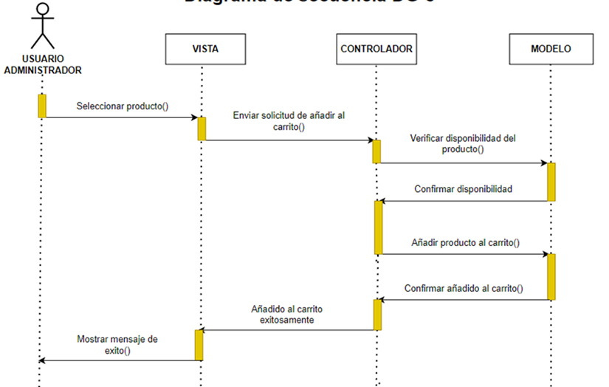

|  |  |
| --- | --- |
| ***ID Ref:*** | *DG-9* |
| ***Descripción:*** | *Ingresar orden de compra del cliente* |
| ***Reqs. asociados:*** | *RF-2, RF-8, RF-14* |
| ***CU asociados:*** | CU-9, CU-8 |
| ***Esc. Asociados:*** | *ES-9.1* |

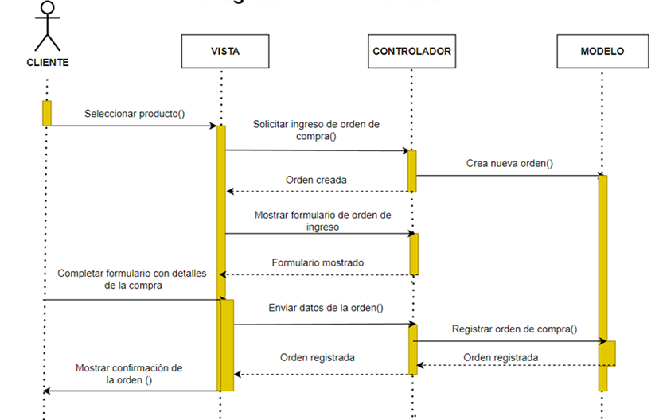

|  |  |
| --- | --- |
| ***ID Ref:*** | *DG-10* |
| ***Descripción:*** | *Confirmación de eliminación de orden de compra* |
| ***Reqs. asociados:*** | *RF-4, RF-12* |
| ***CU asociados:*** | CU-10 |
| ***Esc. Asociados:*** | *ES-10.2* |

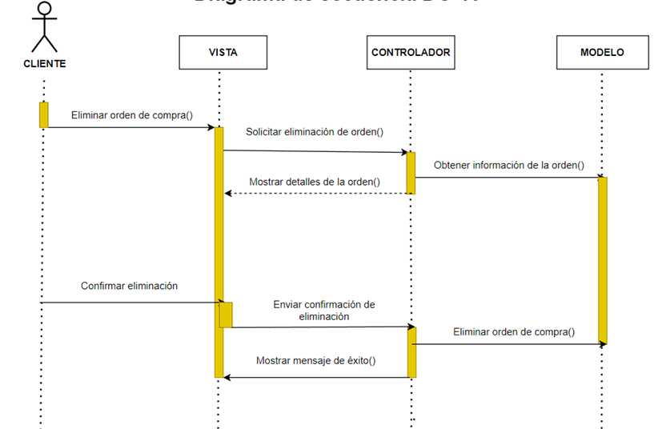

|  |  |
| --- | --- |
| ***ID Ref:*** | *DG-11* |
| ***Descripción:*** | *El cliente inicia sesión en el sistema utilizando sus credenciales válidas* |
| ***Reqs. asociados:*** | *RF-2, RF-4, RF-5, RF-12, RF-19, RF-30, RF-40* |
| ***CU asociados:*** | *CU-11* |
| ***Esc. Asociados:*** | *ES-11.1* |

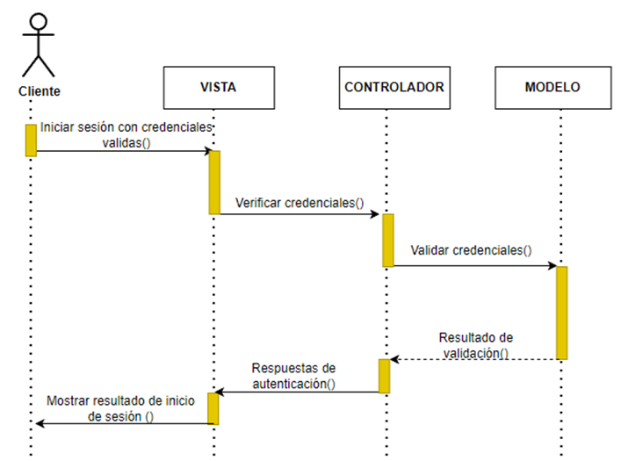

|  |  |
| --- | --- |
| ***ID Ref:*** | *DG-12* |
| ***Descripción:*** | *El cliente actualiza exitosamente una orden de compra* |
| ***Reqs. asociados:*** | *RF-4, RF-7, RF-12, RF-13, RF-14, RF-20, RF-26* |
| ***CU asociados:*** | *CU-12* |
| ***Esc. Asociados:*** | *ES-12.1* |

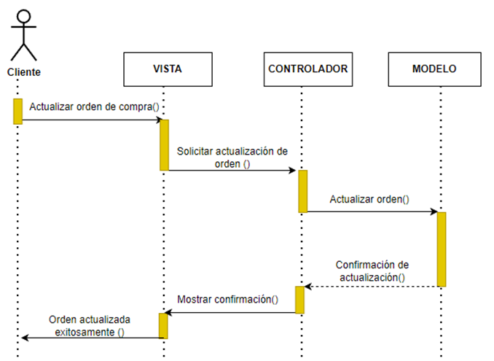

|  |  |
| --- | --- |
| ***ID Ref:*** | *DG-13* |
| ***Descripción:*** | *Ingreso de orden de compras en estado de entrega exitoso.* |
| ***Reqs. asociados:*** | *RF-13, RF-19, RF-30, RF-33* |
| ***CU asociados:*** | *CU-13* |
| ***Esc. Asociados:*** | *ES-13.1* |

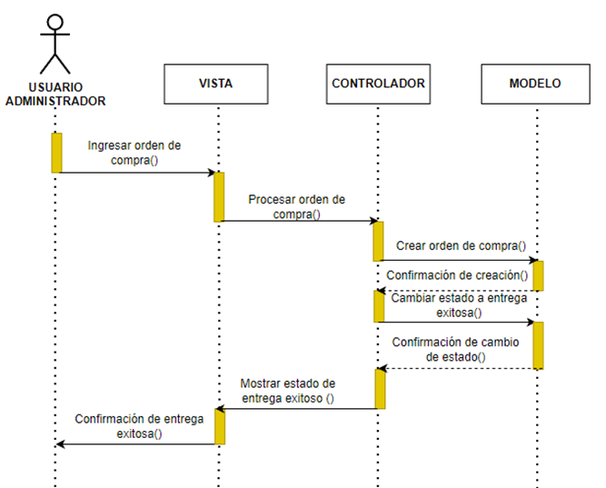

|  |  |
| --- | --- |
| ***ID Ref:*** | *DG-14* |
| ***Descripción:*** | *Queja registrada con éxito* |
| ***Reqs. asociados:*** | *RF-6* |
| ***CU asociados:*** | *CU-14* |
| ***Esc. Asociados:*** | *ES-14.1* |

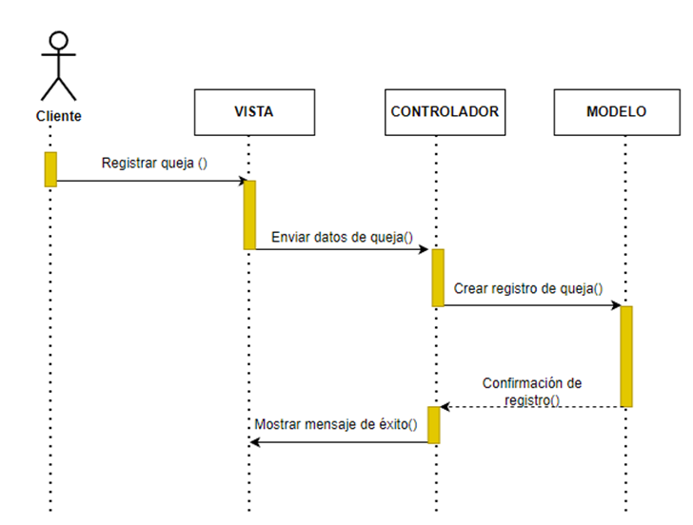

|  |  |
| --- | --- |
| ***ID Ref:*** | *DG-15* |
| ***Descripción:*** | *Queja enviada al gerente de relaciones* |
| ***Reqs. asociados:*** | *RF-6, RF-23* |
| ***CU asociados:*** | *CU-14, CU-15* |
| ***Esc. Asociados:*** | *ES-15.1* |

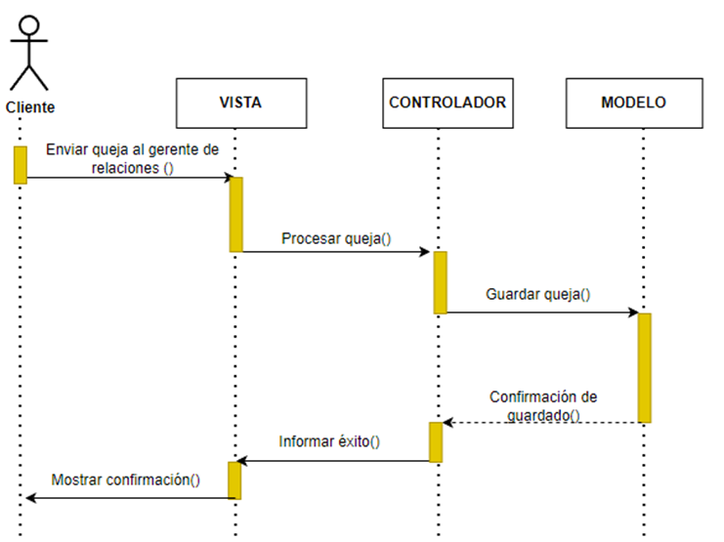

|  |  |
| --- | --- |
| ***ID Ref:*** | *DG-16* |
| ***Descripción:*** | *Registro exitoso de una empresa de transporte en el sistema.* |
| ***Reqs. asociados:*** | *RF-16, RF-17, RF-18* |
| ***CU asociados:*** | *CU16* |
| ***Esc. Asociados:*** | *ES-16.1* |

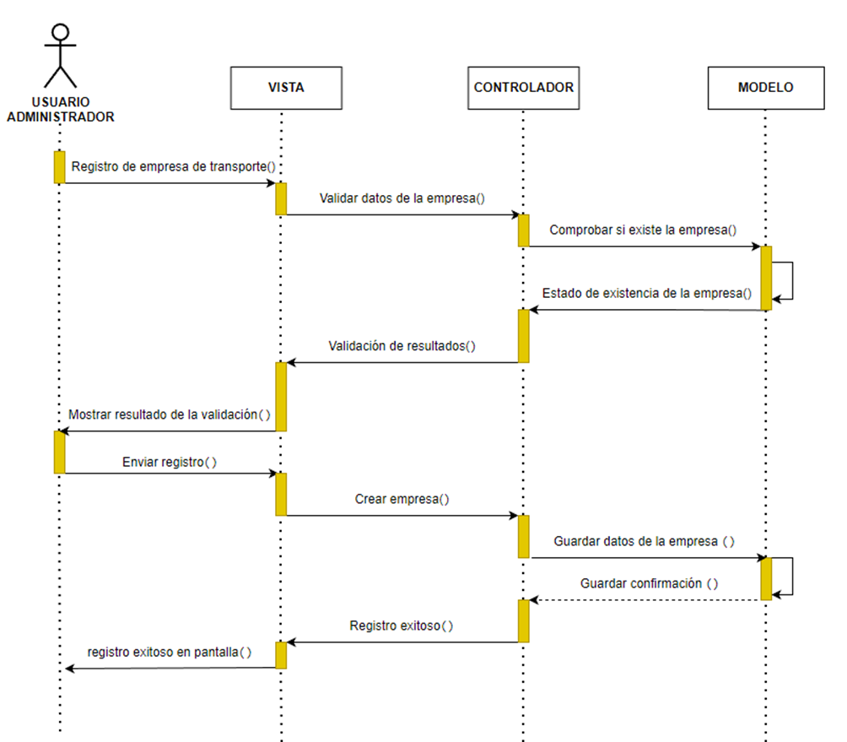

|  |  |
| --- | --- |
| ***ID Ref:*** | *DG-17* |
| ***Descripción:*** | *Ingreso fallido del pedido debido a la pérdida de conexión con la base de datos por falla eléctrica* |
| ***Reqs. asociados:*** | *RF-4, RF-16, RF-20* |
| ***CU asociados:*** | *CU9 CU16 CU17 CU23* |
| ***Esc. Asociados:*** | *ES-17.2* |

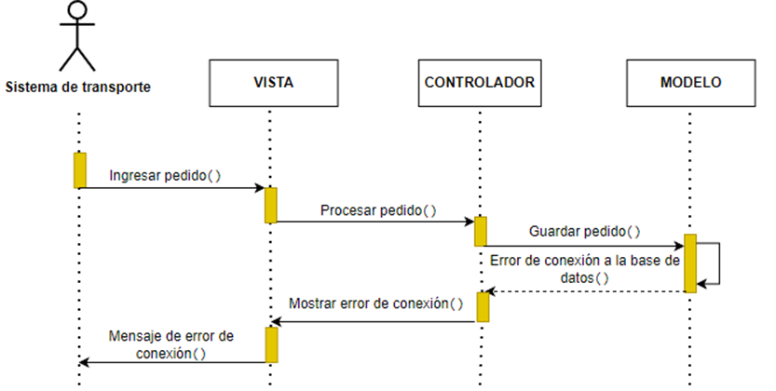

|  |  |
| --- | --- |
| *ID Ref:* | *DG-18* |
| *Descripción:* | *La consulta se ha realizado con éxito.* |
| *Reqs. asociados:* | *RF-15, RF-17, RF-19* |
| *CU asociados:* | *CU-18* |
| *Esc. Asociados:* | *ES-18.1* |

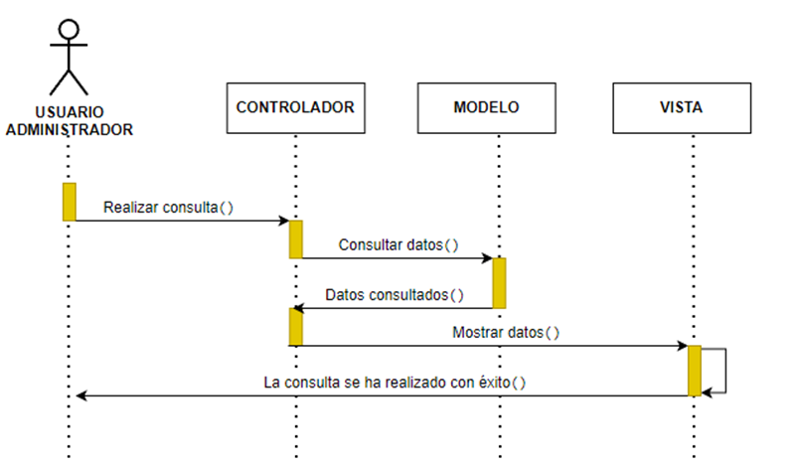

|  |  |
| --- | --- |
| ***ID Ref:*** | *DG-19* |
| ***Descripción:*** | *Eliminación exitosa de una empresa de transporte.* |
| ***Reqs. asociados:*** | *RF-7* |
| ***CU asociados:*** | *CU-19* |
| ***Esc. Asociados:*** | *ES-19.1* |

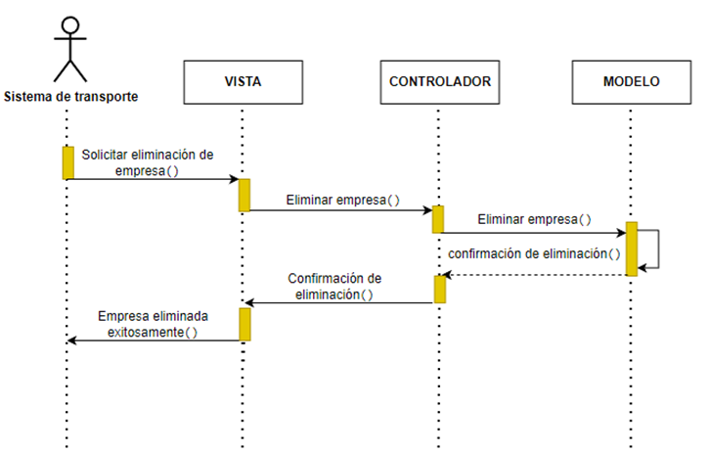

|  |  |
| --- | --- |
| ***ID Ref:*** | *DG-20* |
| ***Descripción:*** | *Registro exitoso de un nuevo producto en el inventario.* |
| ***Reqs. asociados:*** | *RF-9, RF-14* |
| ***CU asociados:*** | *CU-20* |
| ***Esc. Asociados:*** | *ES-20.1* |

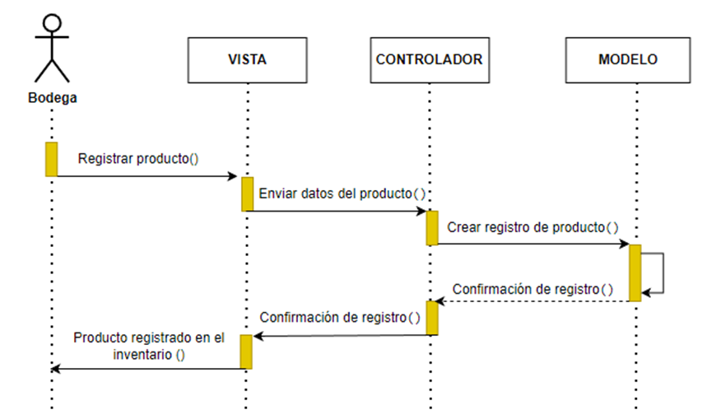

|  |  |
| --- | --- |
| ***ID Ref:*** | *DG-21* |
| ***Descripción:*** | *Se requiere actualizar la descripción y el precio de un producto en el inventario del sistema y en la bodega.* |
| ***Reqs. asociados:*** | *RF-9, RF-14* |
| ***CU asociados:*** | *CU-3, CU-6, CU-14, CU-21, CU-22* |
| ***Esc. Asociados:*** | *ES-21.2* |

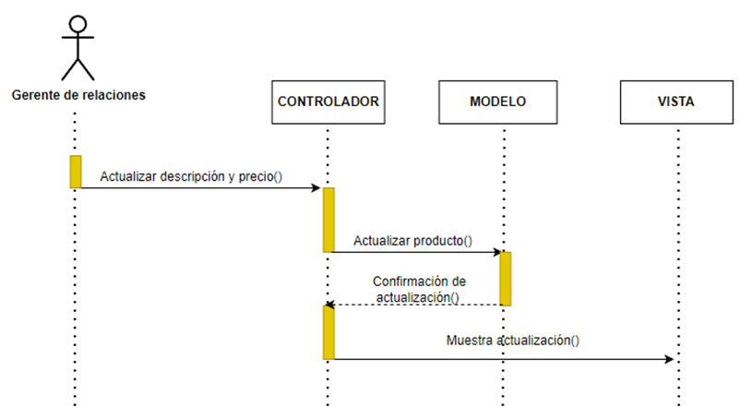

|  |  |
| --- | --- |
| ***ID Ref:*** | *DG-22* |
| ***Descripción:*** | *Un usuario autorizado desea consultar la disponibilidad de un producto en el inventario del sistema y en la bodega.* |
| ***Reqs. asociados:*** | *RF-28* |
| ***CU asociados:*** | *CU-23. CU-24* |
| ***Esc. Asociados:*** | *ES-22.1* |

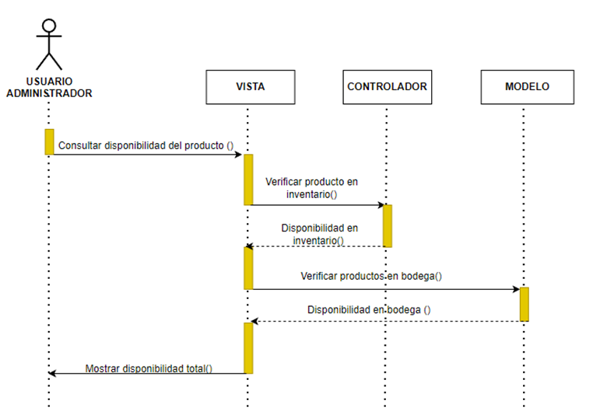

|  |  |
| --- | --- |
| ***ID Ref:*** | *DG-23* |
| ***Descripción:*** | *Un cliente desea consultar la información de seguimiento de su pedido de entrega.* |
| ***Reqs. asociados:*** | *RF-17, RF-31, RF-33* |
| ***CU asociados:*** | *CU-24* |
| ***Esc. Asociados:*** | *ES-23.1* |

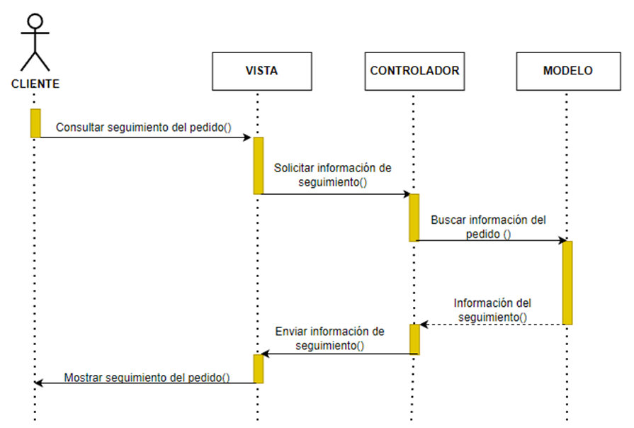

|  |  |
| --- | --- |
| ***ID Ref:*** | *DG-24* |
| ***Descripción:*** | *Un usuario desea consultar la disponibilidad de vehículos de transporte para un viaje programado.* |
| ***Reqs. asociados:*** | *RF-20, RF-26* |
| ***CU asociados:*** | *CU, 16* |
| ***Esc. Asociados:*** | *ES-24.1* |

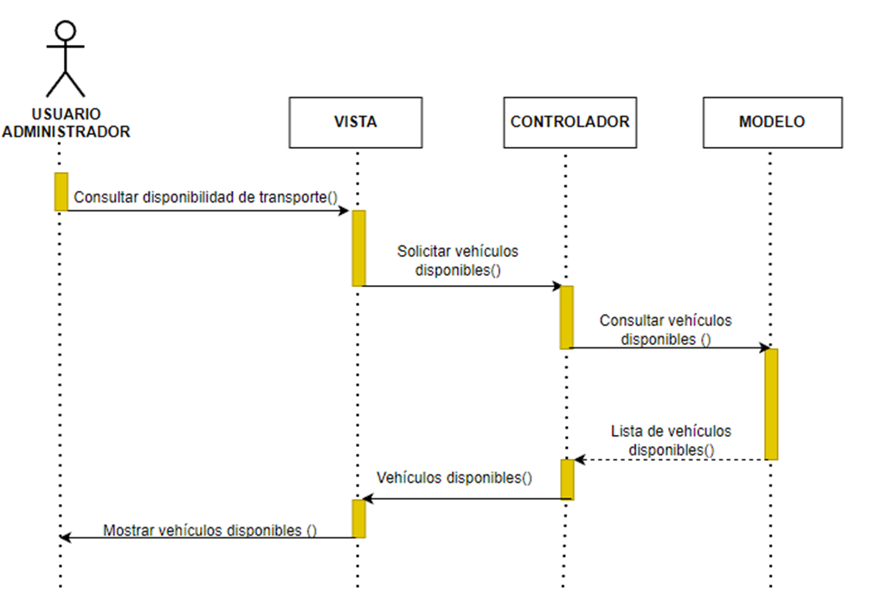

|  |  |
| --- | --- |
| ***ID Ref:*** | *DG-25* |
| ***Descripción:*** | *Un usuario desea registrar un nuevo proveedor de productos en el sistema.* |
| ***Reqs. asociados:*** | *RF-16* |
| ***CU asociados:*** | *CU-26* |
| ***Esc. Asociados:*** | *ES-25.1* |

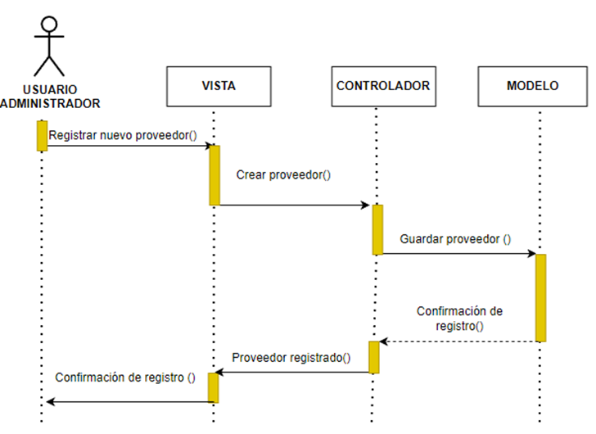

|  |  |
| --- | --- |
| ***ID Ref:*** | *DG-26* |
| ***Descripción:*** | *Un usuario desea actualizar la dirección de un proveedor en el sistema.* |
| ***Reqs. asociados:*** | *RF-25* |
| ***CU asociados:*** | *CU-25* |
| ***Esc. Asociados:*** | *ES-26.1* |

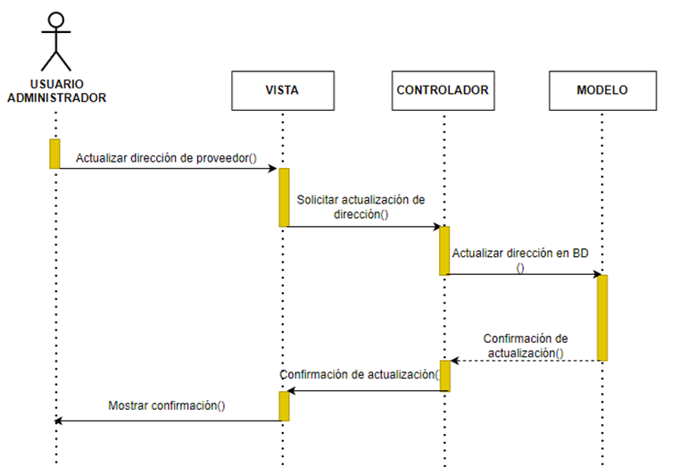

|  |  |
| --- | --- |
| ***ID Ref:*** | *DG-27* |
| ***Descripción:*** | *Un cliente realiza una devolución de un producto debido a un defecto de fabricación.* |
| ***Reqs. asociados:*** | *RF-27* |
| ***CU asociados:*** | *CU-28* |
| ***Esc. Asociados:*** | *ES-27.1* |

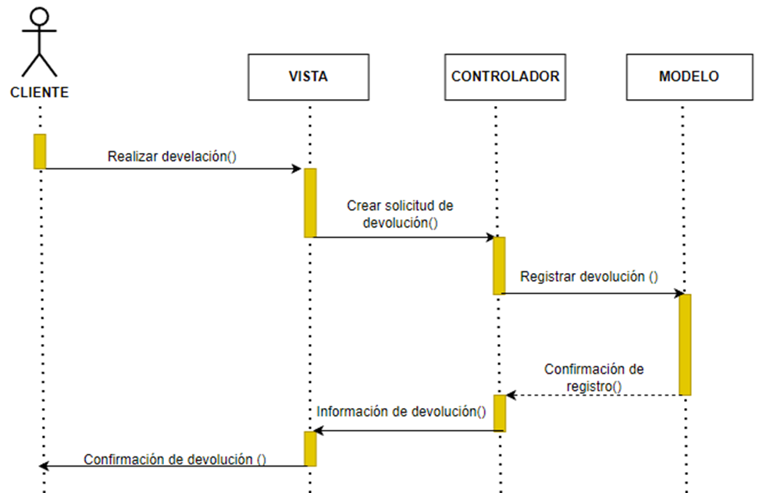

|  |  |
| --- | --- |
| ***ID Ref:*** | *DG-28* |
| ***Descripción:*** | *Un usuario identifica una devolución de un producto que fue registrada incorrectamente como "en proceso" en lugar de "completada".* |
| ***Reqs. asociados:*** | *RF-30* |
| ***CU asociados:*** | *CU-27* |
| ***Esc. Asociados:*** | *ES-28.1* |

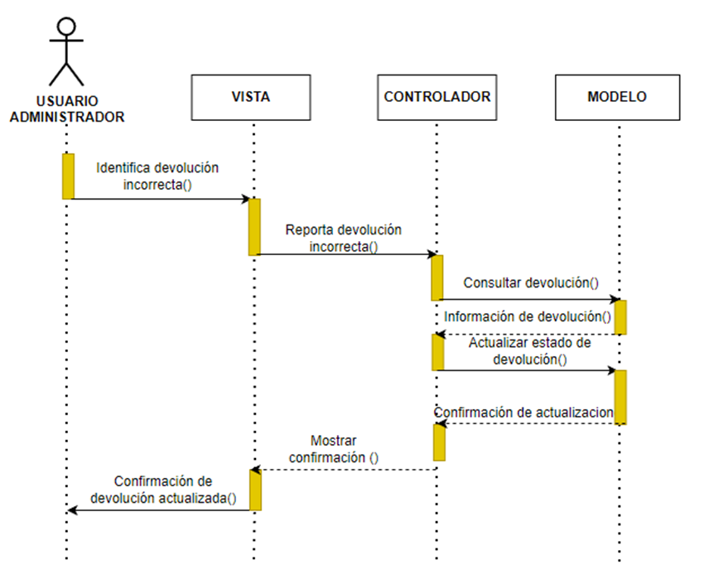

|  |  |
| --- | --- |
| ***ID Ref:*** | *DG-29* |
| ***Descripción:*** | *Un usuario autorizado decide eliminar el registro de un cliente que ya no desea utilizar los servicios de la empresa.* |
| ***Reqs. asociados:*** | *RF-29* |
| ***CU asociados:*** | *CU-2* |
| ***Esc. Asociados:*** | *ES-29.1* |

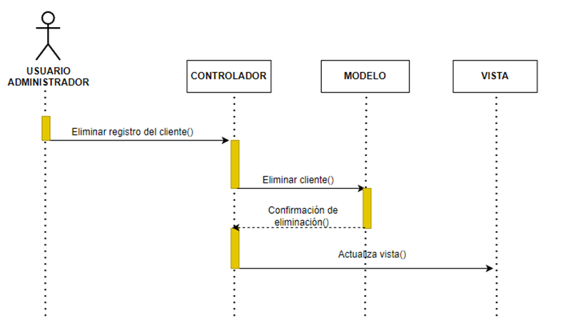

|  |  |
| --- | --- |
| ***ID Ref:*** | *DG-30* |
| ***Descripción:*** | *Un usuario necesita obtener información adicional sobre una funcionalidad específica del sistema.* |
| ***Reqs. asociados:*** | *RF-12, RF-29* |
| ***CU asociados:*** | *CU-1, CU-31* |
| ***Esc. Asociados:*** | *ES-30.2* |

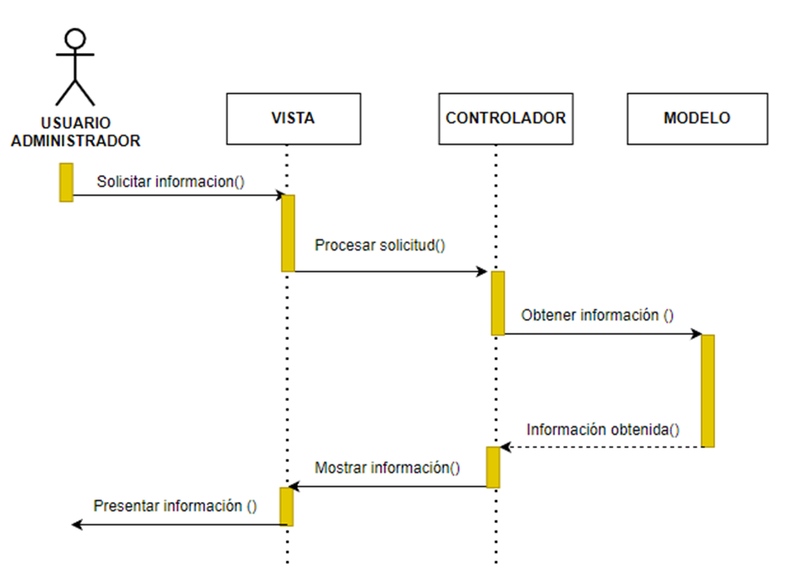

### Interfaces con el usuario

|  |  |
| --- | --- |
| ***ID Ref:*** | *UI-01* |
| ***Descripción:*** | *registro exitoso al ingresar datos válidos y completos en el sistema.* |
| ***Reqs. asociados:*** | *RF-9, RF-28, RF-39* |
| ***CU asociados:*** | CU-7 |
| ***Esc. Asociados:*** | *ES-1.1* |

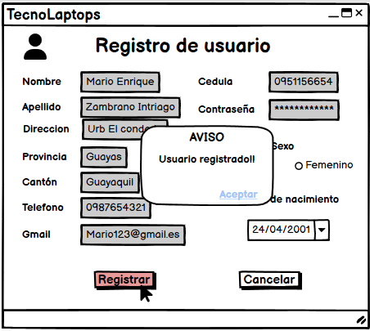

|  |  |
| --- | --- |
| ***ID Ref:*** | *UI-02* |
| ***Descripción:*** | *Actualización exitosa de datos del cliente* |
| ***Reqs. asociados:*** | *RF-2, RF-15, RF-24* |
| ***CU asociados:*** | CU-2 |
| ***Esc. Asociados:*** | *ES-2.1* |

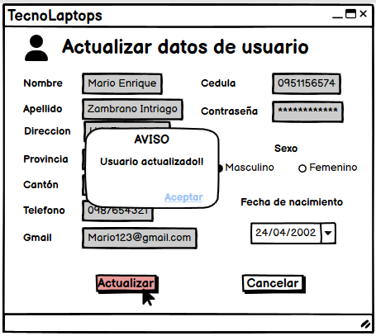

|  |  |
| --- | --- |
| ***ID Ref:*** | *UI-03* |
| ***Descripción:*** | *Registro exitoso de un producto en el catálogo* |
| ***Reqs. asociados:*** | *RF-10, RF-27, RF-29* |
| ***CU asociados:*** | CU3 |
| ***Esc. Asociados:*** | *ES-3.1* |

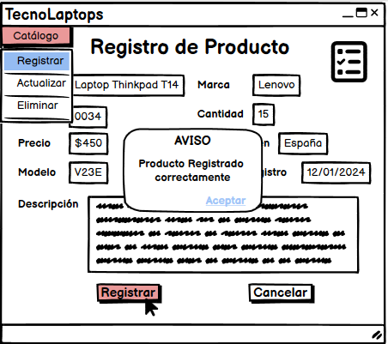

|  |  |
| --- | --- |
| ***ID Ref:*** | *UI-04* |
| ***Descripción:*** | *Búsqueda exitosa* |
| ***Reqs. asociados:*** | *RF-21, RF-32, RF-35* |
| ***CU asociados:*** | CU-4, CU-8 |
| ***Esc. Asociados:*** | *ES-4.1* |

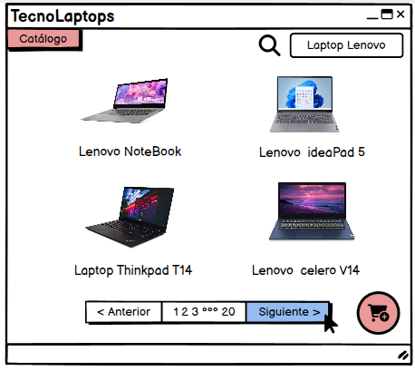

|  |  |
| --- | --- |
| ***ID Ref:*** | *UI-05* |
| ***Descripción:*** | *Eliminación exitosa de un producto del catálogo.* |
| ***Reqs. asociados:*** | *RF-10, RF-14, RF-20* |
| ***CU asociados:*** | CU5 |
| ***Esc. Asociados:*** | *ES-5.1* |

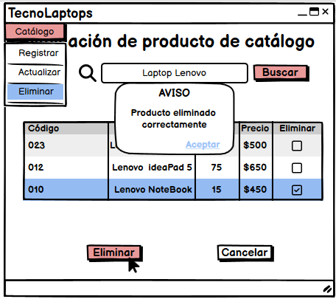

|  |  |
| --- | --- |
| ***ID Ref:*** | *UI-06* |
| ***Descripción:*** | *Actualización exitosa de un producto en el catálogo* |
| ***Reqs. asociados:*** | *RF-2, RF-14, RF-27* |
| ***CU asociados:*** | CU-6, CU-22 |
| ***Esc. Asociados:*** | *ES-6.1* |

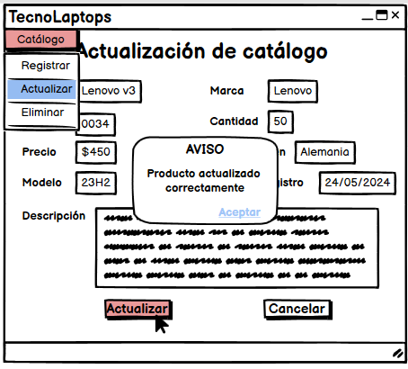

|  |  |
| --- | --- |
| ***ID Ref:*** | *DG-7* |
| ***Descripción:*** | *Envío de actualización del catálogo* |
| ***Reqs. asociados:*** | *RF-2, RF-3, RF-4, RF-5, RF-6* |
| ***CU asociados:*** | CU-7, CU-1 |
| ***Esc. Asociados:*** | *ES-7.1* |

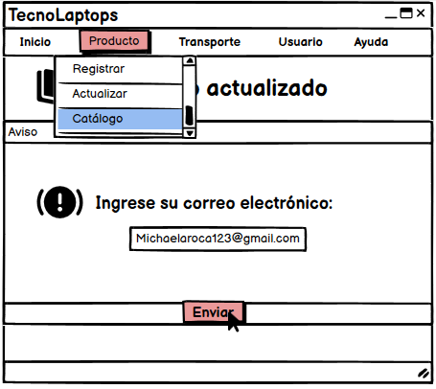

|  |  |
| --- | --- |
| ***ID Ref:*** | *DG-8* |
| ***Descripción:*** | *Añadir producto al carrito exitosamente* |
| ***Reqs. asociados:*** | *RF-2, RF-3, RF-9, RF-10, RF-12, RF-14, RF-21, RF-24* |
| ***CU asociados:*** | CU-8, CU-4, CU-9 |
| ***Esc. Asociados:*** | *ES-8.1* |

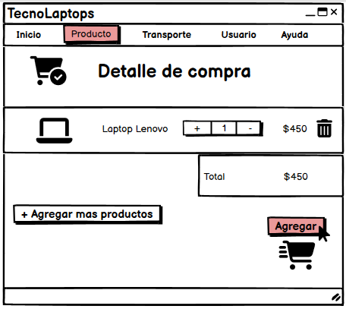

|  |  |
| --- | --- |
| ***ID Ref:*** | *DG-9* |
| ***Descripción:*** | *Ingresar orden de compra del cliente* |
| ***Reqs. asociados:*** | *RF-2, RF-8, RF-14* |
| ***CU asociados:*** | CU-9, CU-8 |
| ***Esc. Asociados:*** | *ES-9.1* |

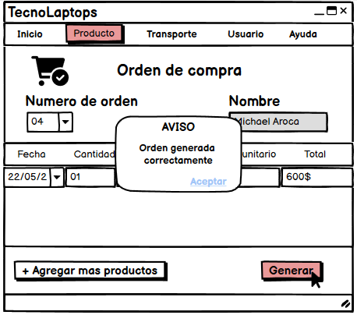

|  |  |
| --- | --- |
| ***ID Ref:*** | *DG-10* |
| ***Descripción:*** | *Confirmación de eliminación de orden de compra* |
| ***Reqs. asociados:*** | *RF-4, RF-12* |
| ***CU asociados:*** | CU-10 |
| ***Esc. Asociados:*** | *ES-10.2* |

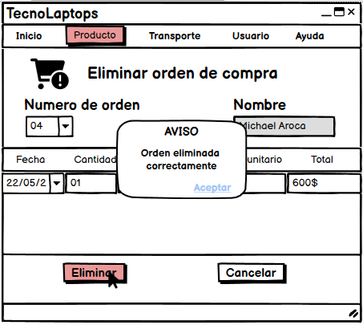

|  |  |
| --- | --- |
| ***ID Ref:*** | *DG-11* |
| ***Descripción:*** | *El cliente inicia sesión en el sistema utilizando sus credenciales válidas* |
| ***Reqs. asociados:*** | *RF-2, RF-4, RF-5, RF-12, RF-19, RF-30, RF-40* |
| ***CU asociados:*** | *CU-11* |
| ***Esc. Asociados:*** | *ES-11.1* |

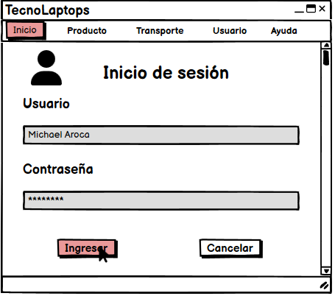

|  |  |
| --- | --- |
| ***ID Ref:*** | *DG-12* |
| ***Descripción:*** | *El cliente actualiza exitosamente una orden de compra* |
| ***Reqs. asociados:*** | *RF-4, RF-7, RF-12, RF-13, RF-14, RF-20, RF-26* |
| ***CU asociados:*** | *CU-12* |
| ***Esc. Asociados:*** | *ES-12.1* |

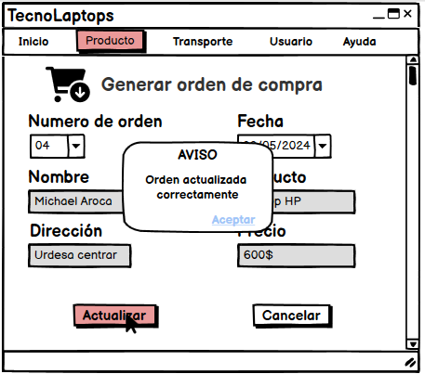

|  |  |
| --- | --- |
| ***ID Ref:*** | *DG-13* |
| ***Descripción:*** | *Ingreso de orden de compras en estado de entrega exitoso.* |
| ***Reqs. asociados:*** | *RF-13, RF-19, RF-30, RF-33* |
| ***CU asociados:*** | *CU-13* |
| ***Esc. Asociados:*** | *ES-13.1* |

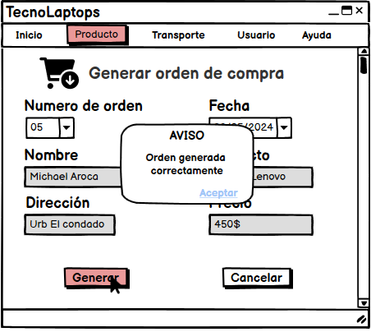

|  |  |
| --- | --- |
| ***ID Ref:*** | *DG-14* |
| ***Descripción:*** | *Queja registrada con éxito* |
| ***Reqs. asociados:*** | *RF-6* |
| ***CU asociados:*** | *CU-14* |
| ***Esc. Asociados:*** | *ES-14.1* |

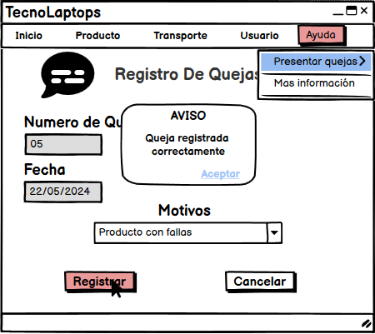

|  |  |
| --- | --- |
| ***ID Ref:*** | *DG-15* |
| ***Descripción:*** | *Queja enviada al gerente de relaciones* |
| ***Reqs. asociados:*** | *RF-6, RF-23* |
| ***CU asociados:*** | *CU-14, CU-15* |
| ***Esc. Asociados:*** | *ES-15.1* |

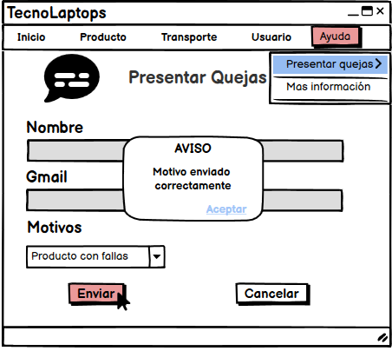

|  |  |
| --- | --- |
| ***ID Ref:*** | *DG-16* |
| ***Descripción:*** | *Registro exitoso de una empresa de transporte en el sistema.* |
| ***Reqs. asociados:*** | *RF-16, RF-17, RF-18* |
| ***CU asociados:*** | *CU16* |
| ***Esc. Asociados:*** | *ES-16.1* |

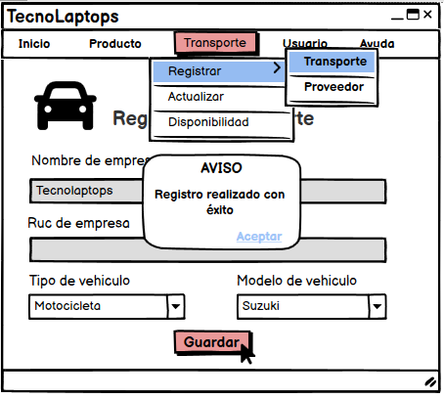

|  |  |
| --- | --- |
| ***ID Ref:*** | *DG-17* |
| ***Descripción:*** | *Ingreso fallido del pedido debido a la pérdida de conexión con la base de datos por falla eléctrica* |
| ***Reqs. asociados:*** | *RF-4, RF-16, RF-20* |
| ***CU asociados:*** | *CU9 CU16 CU17 CU23* |
| ***Esc. Asociados:*** | *ES-17.2* |

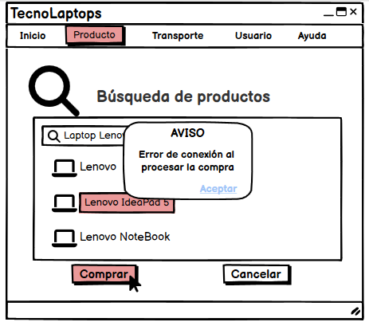

|  |  |
| --- | --- |
| *ID Ref:* | *DG-18* |
| *Descripción:* | *La consulta se ha realizado con éxito.* |
| *Reqs. asociados:* | *RF-15, RF-17, RF-19* |
| *CU asociados:* | *CU-18* |
| *Esc. Asociados:* | *ES-18.1* |

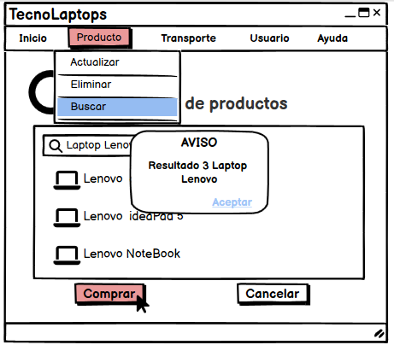

|  |  |
| --- | --- |
| ***ID Ref:*** | *DG-19* |
| ***Descripción:*** | *Eliminación exitosa de una empresa de transporte.* |
| ***Reqs. asociados:*** | *RF-7* |
| ***CU asociados:*** | *CU-19* |
| ***Esc. Asociados:*** | *ES-19.1* |

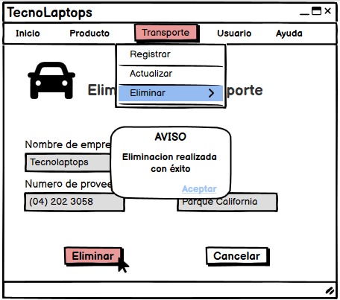

|  |  |
| --- | --- |
| ***ID Ref:*** | *DG-20* |
| ***Descripción:*** | *Registro exitoso de un nuevo producto en el inventario.* |
| ***Reqs. asociados:*** | *RF-9, RF-14* |
| ***CU asociados:*** | *CU-20* |
| ***Esc. Asociados:*** | *ES-20.1* |

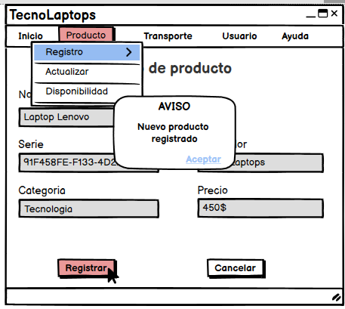

|  |  |
| --- | --- |
| ***ID Ref:*** | *DG-21* |
| ***Descripción:*** | *Se requiere actualizar la descripción y el precio de un producto en el inventario del sistema y en la bodega.* |
| ***Reqs. asociados:*** | *RF-9, RF-14* |
| ***CU asociados:*** | *CU-3, CU-6, CU-14, CU-21, CU-22* |
| ***Esc. Asociados:*** | *ES-21.2* |

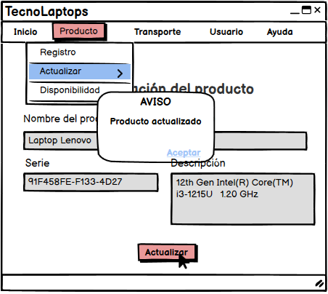

|  |  |
| --- | --- |
| ***ID Ref:*** | *DG-22* |
| ***Descripción:*** | *Un usuario autorizado desea consultar la disponibilidad de un producto en el inventario del sistema y en la bodega.* |
| ***Reqs. asociados:*** | *RF-28* |
| ***CU asociados:*** | *CU-23. CU-24* |
| ***Esc. Asociados:*** | *ES-22.1* |

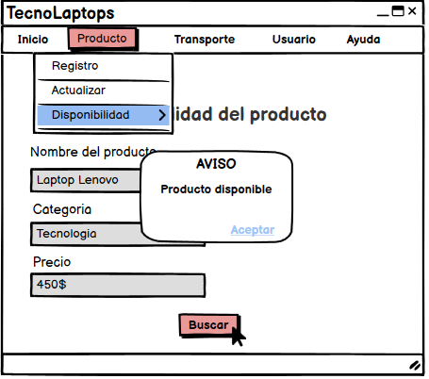

|  |  |
| --- | --- |
| ***ID Ref:*** | *DG-23* |
| ***Descripción:*** | *Un cliente desea consultar la información de seguimiento de su pedido de entrega.* |
| ***Reqs. asociados:*** | *RF-17, RF-31, RF-33* |
| ***CU asociados:*** | *CU-24* |
| ***Esc. Asociados:*** | *ES-23.1* |

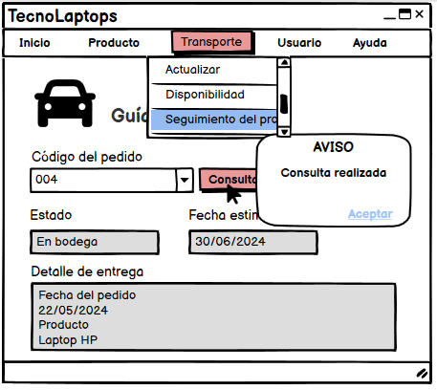

|  |  |
| --- | --- |
| ***ID Ref:*** | *DG-24* |
| ***Descripción:*** | *Un usuario desea consultar la disponibilidad de vehículos de transporte para un viaje programado.* |
| ***Reqs. asociados:*** | *RF-20, RF-26* |
| ***CU asociados:*** | *CU, 16* |
| ***Esc. Asociados:*** | *ES-24.1* |

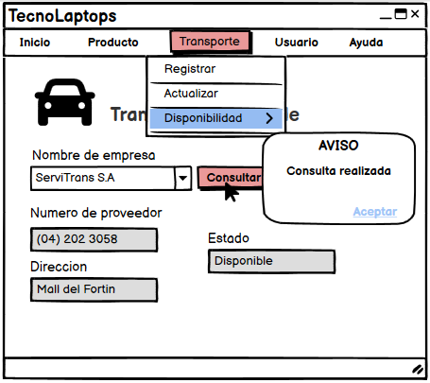

|  |  |
| --- | --- |
| ***ID Ref:*** | *DG-25* |
| ***Descripción:*** | *Un usuario desea registrar un nuevo proveedor de productos en el sistema.* |
| ***Reqs. asociados:*** | *RF-16* |
| ***CU asociados:*** | *CU-26* |
| ***Esc. Asociados:*** | *ES-25.1* |

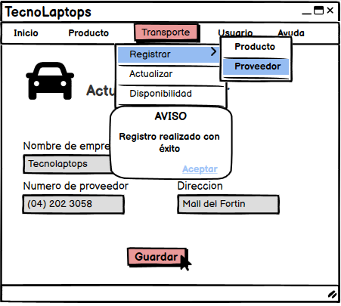

|  |  |
| --- | --- |
| ***ID Ref:*** | *DG-26* |
| ***Descripción:*** | *Un usuario desea actualizar la dirección de un proveedor en el sistema.* |
| ***Reqs. asociados:*** | *RF-25* |
| ***CU asociados:*** | *CU-25* |
| ***Esc. Asociados:*** | *ES-26.1* |

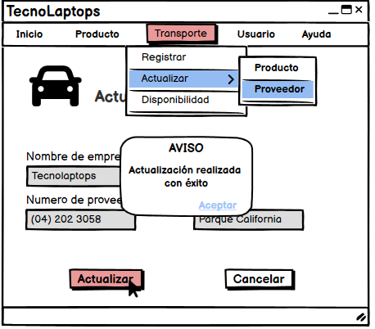

|  |  |
| --- | --- |
| ***ID Ref:*** | *DG-27* |
| ***Descripción:*** | *Un cliente realiza una devolución de un producto debido a un defecto de fabricación.* |
| ***Reqs. asociados:*** | *RF-27* |
| ***CU asociados:*** | *CU-28* |
| ***Esc. Asociados:*** | *ES-27.1* |

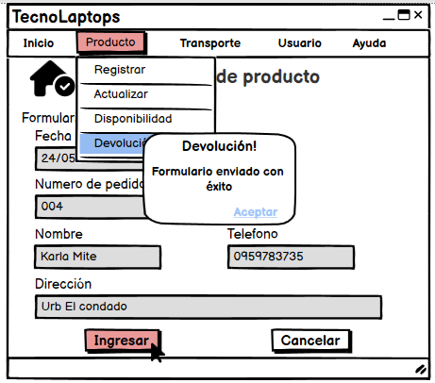

|  |  |
| --- | --- |
| ***ID Ref:*** | *DG-28* |
| ***Descripción:*** | *Un usuario identifica una devolución de un producto que fue registrada incorrectamente como "en proceso" en lugar de "completada".* |
| ***Reqs. asociados:*** | *RF-30* |
| ***CU asociados:*** | *CU-27* |
| ***Esc. Asociados:*** | *ES-28.1* |

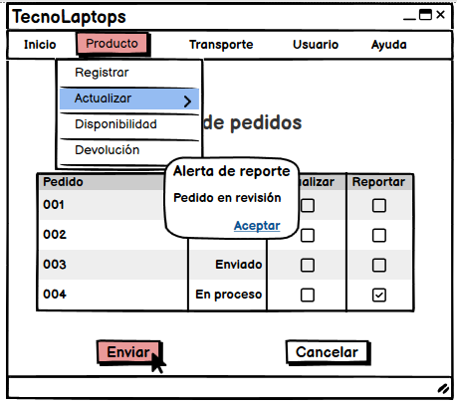

|  |  |
| --- | --- |
| ***ID Ref:*** | *DG-29* |
| ***Descripción:*** | *Un usuario autorizado decide eliminar el registro de un cliente que ya no desea utilizar los servicios de la empresa.* |
| ***Reqs. asociados:*** | *RF-29* |
| ***CU asociados:*** | *CU-2* |
| ***Esc. Asociados:*** | *ES-29.1* |

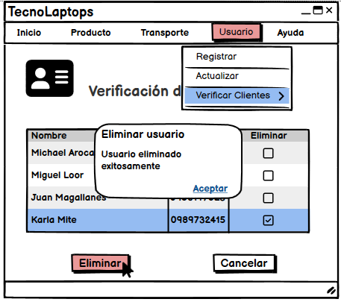

|  |  |
| --- | --- |
| ***ID Ref:*** | *DG-30* |
| ***Descripción:*** | *Un usuario necesita obtener información adicional sobre una funcionalidad específica del sistema.* |
| ***Reqs. asociados:*** | *RF-12, RF-29* |
| ***CU asociados:*** | *CU-1, CU-31* |
| ***Esc. Asociados:*** | *ES-30.2* |

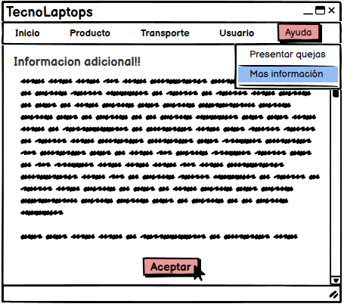

## Vista Lógica

### Descripción

*El diseño del sistema respeta el Modelo MVC (Model, View, Controller)*

***Capa de Base de Datos (Model):*** *Esta capa es responsable de almacenar todos los datos de la plataforma, incluyendo los datos de los usuarios registrados. Se utiliza el motor de base de datos Oracle para garantizar un almacenamiento y recuperación eficiente y seguro de la información en cualquier momento.*

***Capa de Aplicaciones (View y Controller):*** *En esta capa se instalan y gestionan todas las aplicaciones necesarias para todos los tipos de usuarios, tanto internos como externos. Aquí se recopila información y requerimientos para la creación de un sistema de comercio electrónico. El desarrollo del sistema se realiza utilizando Java en el entorno de desarrollo NetBeans.*

***Capa de Usuario o Cliente (View):*** *Esta capa está diseñada para usuarios finales que acceden a la plataforma. Requiere equipos livianos, simplemente un dispositivo con acceso a internet, para interactuar con la plataforma y utilizar sus funcionalidades con los datos y requerimientos específicos de la plataforma.*

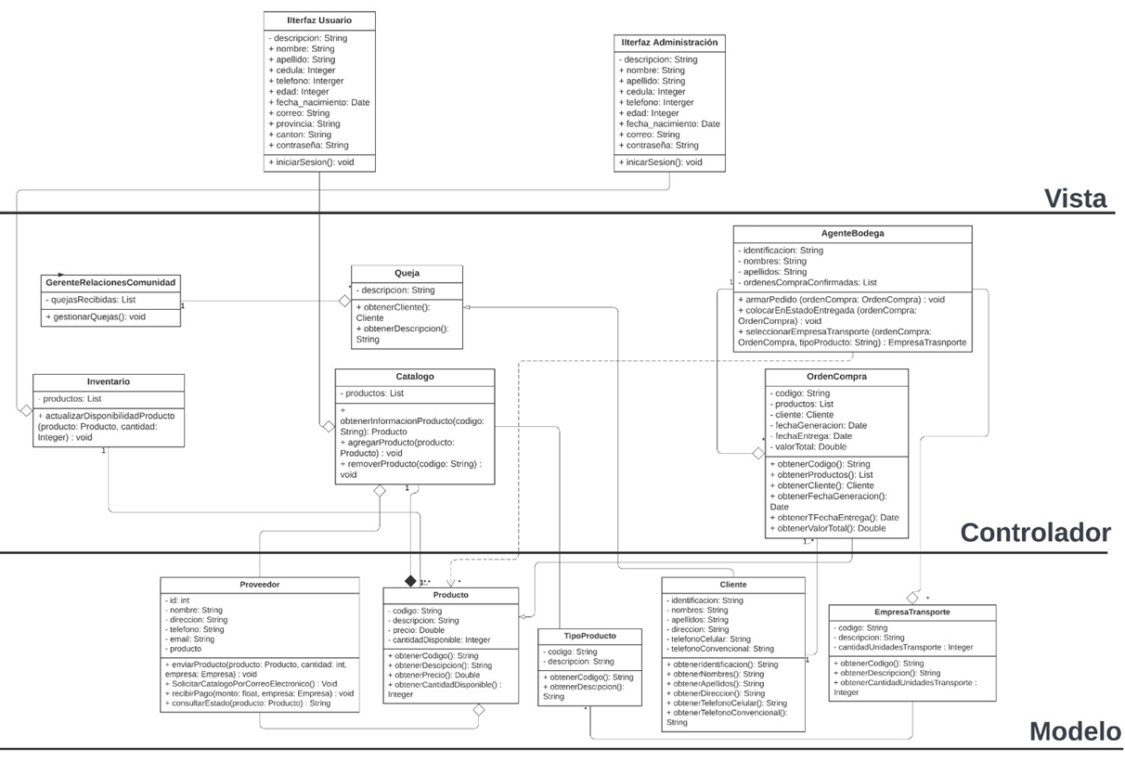

*Vista lógica MVC (diseño de la empresa TecnoLaptop)*

### Diagrama Descripción generada automáticamentePaquetes de Diseño Arquitectónicamente Significativos

*Diagrama de paquetes propuesto durante el diseño de un sistema de la Empresa TecnoLaptop.*

*Paquete <vista 1>: Clases contenidas: Ver Diagrama de Clase < Interfaz de usuario, Interfaz de administrador >.*

*Paquete <controlador 2>: Clases contenidas: Ver Diagrama de Clase < Consulta de catálogo, Gestión de pedidos, Gestión de pagos, Quejas, Gestión de orden de compra, Gestión de empaquetado, Gestión de productos>.*

*Paquete <modelo 3>: Clases contenidas: Ver Diagrama de Clase <Datos de usuarios, Datos de administrador, Catálogo de productos, Empresas de transporte>.*

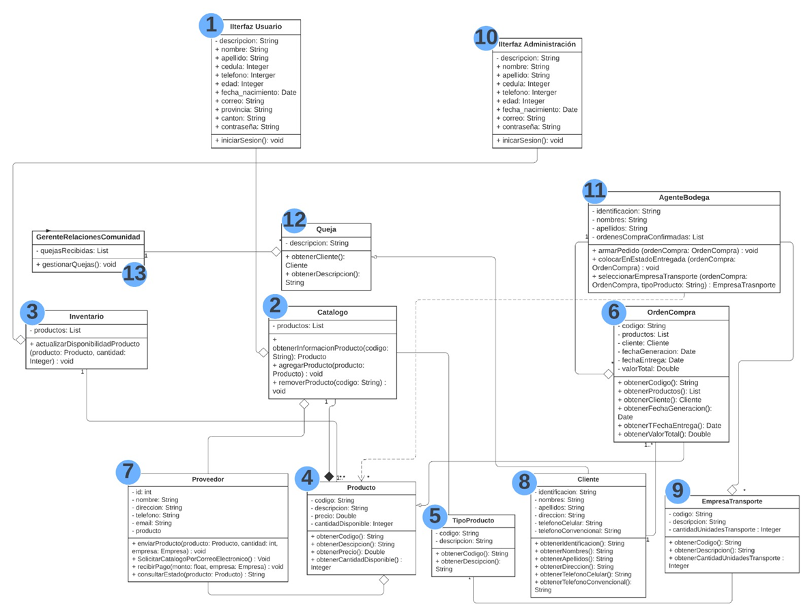*Ejemplo:*

*Vista de Implementación - Componentes

## Vista de Despliegue - Ambiente Físico

## Vista de Datos

### Definiciones

**Tabla Usuarios:**

**Columnas:**

|  |  |  |  |  |  |  |
| --- | --- | --- | --- | --- | --- | --- |
| **PK** | **FK** | **Nombre** | **Tipo** | **No Nulo** | **Longitud** | **Descripcion** |
| PK | null | Id_usuario | int | Not null | 1 | Código único del usuario |
|  |  | Nombre_completo | varchar | Not null | 50 | Nombre del usuario |
|  |  | usuario | varchar | Not null | 50 | Usuario del cliente |
|  |  | correo | varchar | Not null | 60 | Correo del usuario |
|  |  | contraseña | int | Not null | 50 | Contraseña del usuario |
|  |  | Tipo_usuario | varchar | Not null | 50 | Rol del usuario |

Relaciones:

| **Columnas** | **Asociación** | **Notas** |
| --- | --- | --- |
| Pk | Id_usario | Primary key |

**Tabla Productos:**

**Columnas:**

|  |  |  |  |  |  |  |
| --- | --- | --- | --- | --- | --- | --- |
| **PK** | **FK** | **Nombre** | **Tipo** | **No Nulo** | **Longitud** | **Descripcion** |
| PK | null | Id_producto | int | Not null | 1 | Código único del producto |
|  | FK | Id_proveedor | int | No | 1 | Código único del proveedor |
|  |  | Nombre_producto | varchar | Not null | 70 | Nombre completo del producto |
|  |  | descripcion | varchar | Not null | 100 | Descripción del producto |
|  |  | Cantidad | int | Not null | N/A | Cantidad de los productos |
|  |  | precio | float | Not null | N/A | Precio de los productos |
|  |  | total | float | Not null | N/A | Total de los producto |
|  |  | Imagen | varbinary | Not null | Max | Imagen de los productos |

Relaciones:

| **Columnas** | **Asociación** | **Notas** |
| --- | --- | --- |
| Pk | Id_producto | Primary key |
| Fk | Id_proveedor | Llave foránea referencia tabla usuario |

**Tabla Encabezado Compra:**

**Columnas:**

|  |  |  |  |  |  |  |
| --- | --- | --- | --- | --- | --- | --- |
| **PK** | **FK** | **Nombre** | **Tipo** | **No Nulo** | **Longitud** | **Descripción** |
| PK |  | id_numero_factura | int | Sí | N/A | Código único de la factura |
|  |  | id_establecimiento | int | No | N/A | Código del establecimiento |
|  |  | id_caja | int | No | N/A | Código de la caja |
|  | FK | id_cliente | int | No | N/A | Código único del cliente |
|  |  | ruc_establecimiento | varchar | No | 100 | RUC del establecimiento |
|  |  | fecha | date | No | N/A | Fecha de la factura |
|  | FK | id_proveedor | int | No | N/A | Código único del proveedor |
|  | FK | id_transporte | int | No | N/A | Código único del transporte |

Relaciones:

| **Columnas** | **Asociación** | **Notas** |
| --- | --- | --- |
| Pk | Id_numero_factura | Primary key |
| Fk | Id_proveedor | Llave foránea referencia tabla usuario |
| Fk | Id_cliente | Llave foránea referencia tabla usuario |
| Fk | Id_transporte | Llave foránea referencia tabla usuario |

**Tabla Detalle Compra:**

**Columnas:**

|  |  |  |  |  |  |  |
| --- | --- | --- | --- | --- | --- | --- |
| **PK** | **FK** | **Nombre** | **Tipo** | **No Nulo** | **Longitud** | **Descripción** |
| PK |  | Id_detalle | int | Sí | N/A | Código único del detalle |
|  | Fk | Id_numero_factura | int | No | N/A | Código unico de la factura |
|  | Fk | Id_producto | int | No | N/A | Codigo unico del product |
|  |  | cantidad | int | Si | N/A | Cantidad de productos |
|  |  | precio_total | Float | Si | N/A | Precio total de los productos |
|  |  | Total_pagar | Float | si | N/A | Total a pagar |

Relaciones:

| **Columnas** | **Asociación** | **Notas** |
| --- | --- | --- |
| Pk | Id_detalle | Primary key |
| Fk | Id_numero_factura | Llave foránea referencia tabla encabezado compra |
| Fk | Id_producto | Llave foránea referencia tabla productos |

*Diseño de Base de Datos

## Requisitos de Software/Hardware

*Equipamiento y Configuración:*

* *Sistema Operativo: Windows 10 o Windows 11*
* *Lenguaje de Programación: C#*
* *Procesador: Intel Core i7 o equivalente.*
* *Memoria RAM: 16 GB mínimo.*
* *Disco Duro: 500 GB SSD.*
* *Conectividad de Red: Ethernet de 1 Gbps (mínimo) para asegurar una comunicación rápida entre el servidor y los dispositivos clientes*

# Calidad

*Dado que la estructura del sistema es relativamente simple, enfocada principalmente en la extracción e ingreso de entidades en la base de datos, no debería presentar fallas significativas durante la ejecución de los diversos servicios ofrecidos. La calidad del sistema dependerá en gran medida de la funcionalidad del sistema, del gestor de la base de datos y de la eficiencia de la comunicación entre ambos componentes.*

*Para TecnoLaptop, es esencial garantizar que estos elementos clave estén optimizados para mantener un rendimiento robusto y confiable. La implementación de medidas de redundancia, seguridad y mantenimiento regular también contribuirá a la estabilidad y eficiencia del sistema.*

# Observaciones

*<Esta sección permite incorporar cualquier información que se considera de importancia, que no haya sido especificada con anterioridad>*